Книга Гарри Сэмикса "Техника мотокросса и вождение по бездорожью"
Местность и условия [Примеры того, что предлагает мать-природа]
Очень вероятно, что, катаясь, вы столкнетесь с различными типами местности. Вы будете ездить по песку, глине, камням, грязи, траве, воде, железобетонной и мягкой земле, через броды, по корням деревьев и так далее, плюс все это под различными углами на разных скоростях при всевозможных погодных условиях. Прибавьте ко всему перечисленному температуру, влажность, снег, дождь, ветер - все, что может обрушить на вас природа, и получите бесконечное число препятствий.
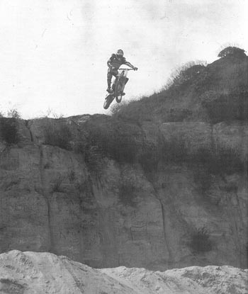
Разнообразие местности – это как раз то, что делает езду столь увлекательной; одно из самых интересных занятий – поиск и покорение новых препятствий
Общее правило: никогда не ездите за пределами своих возможностей, особенно на незнакомой местности. Мотокросс и суперкросс предлагают суровые рукотворные препятствия, а природа изобилует естественными ловушками, в которые вы попадете, если будете ездить быстрее, чем реально можете. Поэтому крайне важно, чтобы у вас было достаточно места, чтобы остановиться, если увидите впереди что-то, что может привести к травме.
Будьте особенно осторожны, катаясь на новом месте. Сначала изучите его на умеренной скорости, почувствуйте уверенность перед тем, как газовать. Ниже находятся примеры того, с чем вы можете столкнуться.
Запекшаяся грязь
Когда определенный тип грязи подсыхает на солнце, то сверху образуется покрытая трещинами корка. И хотя обычно она легко разлетается на кусочки и обеспечивает нормальный зацеп, иногда может быть и достаточно скользкой, особенно на торможении или в повороте. Все зависит от ее толщины. Если она велика, то запекшиеся кусочки могут скользить по земле под ними. Относитесь к ним с осторожностью.
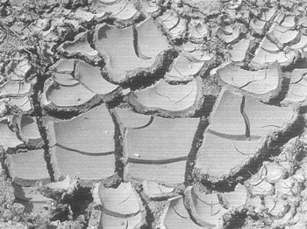
Запекшаяся грязь создает неплохой дизайн, но может быть крайне опасна. От умеренного давления она обычно ломается, но иногда все-таки выдерживает вес мотоцикла и начинает скользить по земле
Колючая проволока
Там, где встречается колючая проволока, существует опасность езды на мотоцикле. Она может проколоть колесо, запутаться в деталях мотоцикла или выбить вас из седла. Ее крайне сложно заметить, так что положитесь на собственные ощущения и обращайте внимание на все, что может подсказать, что колючая проволока рядом. Обращайте внимание на ее обрывки, валяющиеся на земле, будьте внимательны, когда катаетесь рядом с фермами или другими объектами частной собственности. Полоса заборных столбиков обычно сопровождается колючей проволокой.
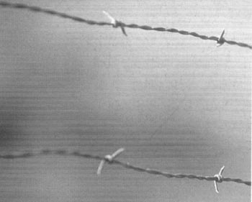
Постоянно следите, нет ли поблизости колючей проволоки. Она практически незаметна, даже на маленькой скорости, и ее обожают использовать для обозначения границ фермеры и другие владельцы частной собственности.
Кусты
Большинство кустов безвредно, но будьте осторожны. В них может прятаться камень размером с футбольный мяч или яма. Некоторые кусты достаточно прочны для того, чтобы выбить вас из седла, когда вы попытаетесь сквозь них проехать.
Кактусы
Если ваши руки выглядят так, как будто побывали в терке для сыра, значит, вы столкнулись с кактусом. В противоположность тому, что обычно показывают в кино, кактусы не всегда выглядят угрожающе. Вообще-то, в пору цветения большинство кактусов смотрится совершенно безобидно. Но если планируете покататься в пустынной местности, выясните, как эти растения выглядят и что из себя представляют до того, как они наделают в вас дырок.
Лианы примечательны тем, что могут сорвать гонщика с мотоцикла. Как правило, их трудно заметить, потому что растут они преимущественно в затененных местах. Опасайтесь и тех, которые свешиваются с деревьев, и тех, которые стелются по земле.
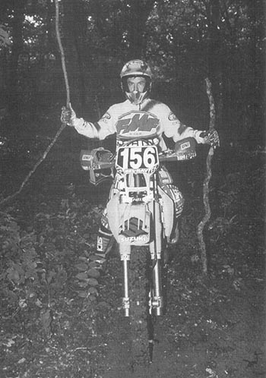
Спуски
Даже когда вы готовы к спуску, управлять мотоциклом на нем крайне трудно. Торможение не так-то просто, а перед лицом двадцатиметровой скалы можно еще и растеряться. Все усугубится, если спуск станет для вас неожиданностью. Так что, катаясь в местах с перепадом высот, будьте крайне осторожны.
Обрывы
Это препятствие обычно застает гонщиков врасплох, потому что они не достаточно внимательно следят за местностью. Если вы не видите земли в отдалении, не рассчитывайте, что она там обязательно есть. Наоборот, оттормозитесь до безопасной скорости и осторожно приблизьтесь к вызвавшему подозрение месту.
Пыль
Если пыльно, не ездите вслепую. Сбавьте скорость или полностью остановитесь где-нибудь в стороне от трассы (остаться сидеть посередине пыльной трассы – отличный способ самоубийства). Если вы участвуете в гонке, то может оказаться разумно съехать с основной дороги (если это безопасно), так как зачастую пыль из-под колес другого гонщика поднимается в узком коридоре.
Туман
Относитесь к туману так же, как и к пыли. Сбавьте скорость до безопасной или, если необходимо, полностью остановитесь. Туман может свести видимость к нулю, создав одни из самых опасных условий для катания.
Трава
Будучи сухой, трава обеспечивает хороший зацеп, но промокнув, становится невероятно скользкой. Относитесь к мокрой траве как ко льду: оставайтесь расслаблены, плавно пишите повороты, будьте готовы к срыву любого из колес. Жаворонки, будьте внимательны: утренняя роса ощутимо увлажняет траву.
Гравий
Отмечайте для себя гравий, езда по нему схожа с ездой по мрамору. Он может выглядеть безобидно, но не недооценивайте его возможностей по переправлению вас с мотоцикла на землю. Опять же оставайтесь расслаблены и чуть более осторожно входите в поворот. Заметьте, что агрессивный газ в гравии – хороший способ порвать края шашечек на вашей свежей задней резине.
Железобетонная земля
Такой тип местности обычно характеризуется очень плохим зацепом, что делает ускорение, торможение и прохождение поворотов делом чуть более сложным, чем обычно. Вроде бы нет ничего особенного, на что следовало бы обращать внимание, но постоянно помните, что вы всегда можете травмироваться вне зависимости от тог, что вы делаете и какими безопасными кажутся условия. На такой поверхности огромную разницу могут создать покрышки. У специальных моделей для жесткой земли боковые шашки больше, а их состав улучшает зацеп и позволяет ездить с большей уверенностью.
Лед
Уделяйте пристальное внимание местам, где есть лед, потому что, встретившись с ним, вы, скорее всего, окажетесь на земле. Избегайте не только льда на стоячей воде, но и замерзшей земли, на ней такой же плохой зацеп. При холодной температуре земля замерзает и превращается в твердую как камень, практически с отсутствием зацепа поверхность.
Покрышки для езды по льду Trelleborg или собственные покрышки с металлическими шипами дают на льду удивительно хороший зацеп, хотя и они будут немного скользить на замерзшей земле.
Прыжки
Полет может быть неожиданностью, но всегда будьте уверены, что заранее знаете, что из себя представляет зона приземления. Прыжки в эндуро могут быть особенно вероломны, можно улететь со скалы или приземлиться в гигантское нагромождение булыжников.
Животные
Всегда будьте внимательны, когда катаетесь рядом с животными. Они совершенно непредсказуемы и являются потенциальной угрозой.
Суглинок
Мягкая, чуть влажная земля, называемая суглинком, это одна из лучших поверхностей, известных внедорожным гонщикам. Зацеп хорош, мотоцикл будет отлично писать траектории и выстреливать из поворотов. Эти близкие к идеальным условиям могут привести к чрезмерной самоуверенности, поэтому будьте осторожны (но получайте удовольствие).
Бревна
Бревна на тропе – препятствие, прошедшее сквозь века, появившееся задолго до того, как ваших родителей впервые посетила о рождении ребенка. Приемы прохождения бревен описаны в главе, посвященной эндуро. Если размеры бревна превосходят ваше мастерство, просто остановитесь и перетащите через него мотоцикл.
Рудники
В некоторых частях страны рудники приносили немалую прибыль, сегодня, однако, многие из них заброшены. Если вы катаетесь в местах, известных богатыми залежами золота или других полезных ископаемых, будьте готовы к встрече с открытыми рудниками. Характерным признаком их наличия является большая гора земли на ровном месте.
Грязь
Нет ничего более мерзкого, чем грязь, ее возможности по доставлению неприятностей гонщикам невероятны. Грязь сбивает темп и портит экипировку. Грязь налипает на ваш мотоцикл толстым слоем и увеличивает его вес. Грязь убивает звезды, цепь и тормоза. Для езды по грязи сделайте чуть пожестче подвеску, уменьшите передаточное отношение на один-два зуба. И будьте чуть более консервативны в езде.
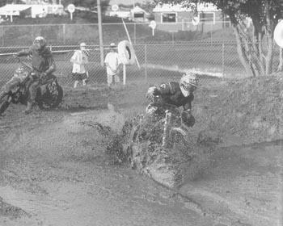
Грязь – самая неприятная поверхность из всех, с которыми вам предстоит столкнуться, и поэтому требует особенного внимания. В дополнение к подготовке очков, о которой вы узнали из первой главы, существует еще ряд вещей, которые следует сделать, чтобы мотоцикл выжил
Дождь
Дождь создает массу всевозможных проблем, но больше всего внедорожных гонщиков огорчают трудности, связанные с ухудшением обзора. Имейте так же ввиду, что дождь довольно быстро превращает землю в крайне скользкую грязь.
Дождевые колеи
Остерегайтесь дождевых колей, они всегда сопряжены с риском. Если колесо попадет в такую колею, то могут возникнуть трудности с тем, чтобы его оттуда достать. Если необходимо дождевую колею пересечь, постарайтесь сделать это под прямым углом, и, если позволяют условия, на заднем колесе. Это позволит не беспокоиться о том, что переднее колесо застрянет где-то в глубинах колеи или, что колея собьет вас с изначального направления.
В грязь тормозные колодки стираются просто с удивительной скоростью. Наиболее распространенный способ борьбы с этим – использование сплошных тормозных дисков.
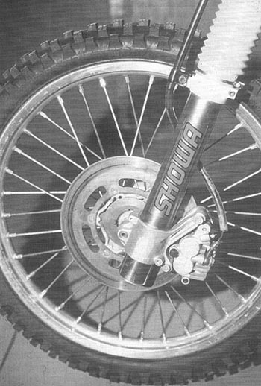
Жертвы дороги
Обращайте внимание на мертвых животных, гигантскими булыжниками лежащих на дороге. Если вы в такого зверька врежетесь, то можете потерять контроль на управлением или отправиться через руль. Если столкновения не избежать, немного оттянитесь назад и дайте газ, чтобы разгрузить переднее колесо.
Камни
Абсолютная плотность камней определяет необходимость стараться избегать встречи с ними. Должно быть достаточно очевидно, что если вы ударитесь о камень, то он причинит огромный вред и вам, и вашему мотоциклу. Если необходимо пересечь россыпь камней, следите, чтобы не наехать на острый край, который сможет проткнуть вам колесо.
Песок
Природа песка делает сложным набор и поддержание темпа, поэтому относиться к песчаным трасам следует с уважением. Когда возможно, старайтесь держаться подальше от глубокого песка, так как в нем можно застрять, к тому же, в таких условиях многие двигатели перегреваются.
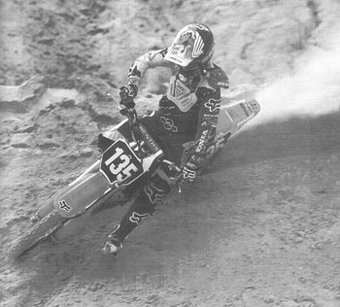
Песчаная местность очень интересна в силу многих причин. Когда песок сухой, на традиционных покрышках сложно найти зацеп, но когда он мокрый, это легко
Снег
И хотя снежное одеяло может выглядеть безобидно, под ним способны спрятаться многие опасные препятствия, например камни, корни, бревна, ветви. Будьте осторожны, так как поворачивать, ускоряться и тормозить в снегу очень сложно, особенно когда он глубиной больше полуфута. Имейте в виду, что под снегом может оказаться лед.
Советуют профессионалы
Гай Купер
«Поставьте на руль лопухи, чтобы сохранить ручки в чистоте. Вас может удивить, как много грязи вылетает из под колес других гонщиков»
Томми Нортон
«В грязь я обычно одеваю покрышки для езды по песку, похоже, они работают лучше всего»
Тай Дэвис
«Грязь легко изнашивает цепь и звезды, так что следите, чтобы цепь была правильно настроена. По этой самой причине я рекомендую использовать цепь с O-ring»
Рик Соума
«Поглядывайте за замком цепи. Они долго не живут в грязь»
Гай Купер
«Изредка поглядывайте, чтобы на радиаторах не было слишком много грязи, иначе мотоцикл перегреется»
Рик Соума
«Обработайте все электронные контакты водоотталкивающим спреем, а зажигание – силиконом, чтобы избежать попадания воды внутрь. Хорошей идеей будет заизолировать основание колпачка свечи»
Тай Дэвис
«Когда по-настоящему мокро, а вы ездите по камням, то опасайтесь спущенных колес. Слишком большой букс мокрого заднего колеса может легко привести к проблеме, так что я обычно использую утолщенные камеры»
Рик Соума
«Я обрабатываю нижнюю часть крыльев силиконом, чтобы туда не липла грязь»
Деревья
При езде рядом с деревьями, в силу понятных причин встречи с ними надо избегать. Помните, что большинство деревьев не сдвинется с места.
Корни деревьев
Жесткая природа корней деревьев делает их весьма трудным препятствием, особенно если они спрятаны. При езде рядом с деревьями отслеживайте торчащие из земли корни, так как они могут внести сумятицу в управление и лишить вас контроля над мотоциклом.
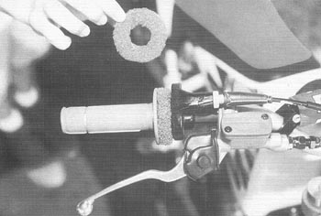
Многие ведущие гонщики используют сильно пористый поролон, чтобы закрыть им все, куда может забиться грязь. Идея заключается в том, чтобы не дать грязи увеличить вес мотоцикла. Если верить словам Фреда Брамблетта, механика Скота Саммерса, если не предпринять правильных действий, грязь может добавить к весу мотоцикла более 20 кг.
Подъемы
Большинство подъемов не представляет угрозы, но трудности могут возникнуть из-за смены поверхности, особенно при езде по мягкому грунту. Возьмем, например, песок. Если у вас газ открыт до конца, заднее колесо порядочно буксует, и вы вдруг выезжаете на каменистый участок, то у вас могут возникнуть серьезные неприятности, как только колесо найдет зацеп.
Лианы
Может быть, вам доведется встретиться с лианами, а может быть, и нет – все зависит от того, где вы ездите. Не зависимо от этого имейте ввиду, что они стремятся сорвать гонщика с мотоцикла за ноги, за руки, за шею – смотря за что удастся зацепиться. Некоторые лианы можно достаточно легко порвать, другие будут прочны (как стальной трос) и накажут вас, если несерьезно к ним отнесетесь.
Водные преграды
Когда необходимо преодолеть водную преграду, поищите для этого самое мелкое и самое узкое место. В качестве основного правила: не рекомендуется пересекать любой участок воды, если вы не видите дна, или кого-то, кто пересек бы его, или если нет абсолютной уверенности, что попытка будет успешной. Помните, что вода может быть крайне вредной для вашего мотоцикла, особенно если ее засосет в двигатель. За большей информацией обратитесь к главе 11 данной книги.
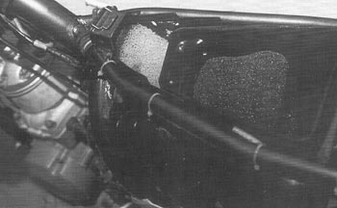
Пожалуй, одно из наиболее значимых действий при настройке мотоцикла – убедиться, что камера воздушного фильтра достаточно изолирована. Если вода попадет в ваш двигатель, то создаст там большой букет проблем
Ветер
Никогда поднимаемая пыль не приносила радости ни мотокроссменам, ни эндуристам. Ветер делает крайне сложным контроль над мотоциклом, вы заметите, что постоянно будете делать слишком сильные компенсирующие движения, особенно при мощных порывах ветра. Избежать ветра вы не сможете, и в большинстве случаев вам придется снизить скорость или пойти на риск быть выбитым из седла чем-то невидимым.
Местность и условия
1. Никогда не ездите за пределами своих возможностей
2. Всегда смотрите вперед на надвигающиеся препятствия и знаки, предвещающие опасность
3. Всегда будьте уверены, что скорость достаточно безопасна для того, чтобы можно было спокойно оттормозиться, если случится ошибка в оценке местности
4. Препятствия, это не только камни, трамплины, деревья, кактусы, вода и так далее. Это еще и другие гонщики, машины, животные (живые и мертвые), колючая проволока, злые землевладельцы – все, что может причинить вам вред.
Положение тела [Точка отправления]
Ваше мастерство будет расти за счет многих составляющих, но нет ничего важнее, чем понимание основного положения тела. Это заложит фундамент для формирования техники езды, приведет к дальнейшему появлению привычек, как хороших, так и плохих.
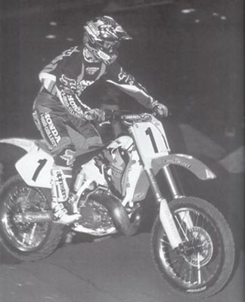
Джереми Макграф в атакующей позиции. Большинство приемов вождения отталкивается от нее. Вес сосредоточен в центре, легкий наклон спины вперед, ноги согнуты в коленях, стопы на подножках, локти подняты, взгляд - вперед.
Для начинающих необходимо выработать правильное положение тела, чтобы оно стало естественным. С практикой ваше тело будет принимать эту позицию самостоятельно. Чем в большей степени правильное положение тела станет для вас привычным, тем лучше вы сможете ездить. Вот так просто.
Положение тела постоянно изменяется в зависимости от местности, погодных условий, скорости. Научившись правильно управлять своим телом, вы с легкостью сможете преодолевать препятствия и более эффективно расходовать энергию. Начинающие обычно изумляются, как долго более опытные гонщики могут находиться в седле. Отчасти это связано с физической подготовкой, но правильное положение тела и эффективный расход энергии являются главной причиной того, что лучшие гонщики после сурового двадцатиминутного кросса или изнурительного шестичасового эндуро выглядят свежее, чем новички после пятиминутной или часовой гонки соответственно.
Обратите внимание на то, что у победителей остается больше энергии, чем у побежденных. Джереми МакГраф является тому классическим примером, чувствуя себя на мотоцикле естественно и расслабленно, как ни один другой спортсмен. Когда вы находитесь в нужном месте, все остальное дается много проще.
Основное положение тела заключается в концентрации веса над сиденьем, голова располагается над траверсами так, чтобы можно было видеть табличку с номером. Локти подняты и разведены в стороны. Гэри Семикс называет это средним положением.
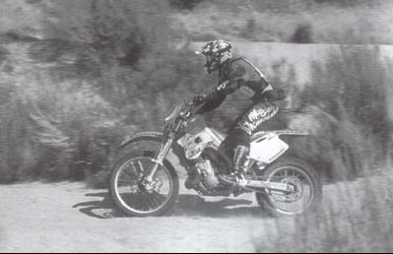
У эндуристов основное положение тела такое же. Колени точно над подножками, вес удерживается на подножках, туловище расслаблено. Тай Дэвис выглядит естественно и свободно
В этом положении вы находитесь ровно по центру мотоцикла и готовы к чему бы то ни было. При высоко поднятых локтях, ваши кисти получают большую подвижность и могут служить необходимым рычагом в повороте. Современные внедорожные мотоциклы имеют взрывной характер и способны к невероятным ускорениям. Поднятые локти и передняя позиция позволяют справляться с мотоциклом, когда вы открываете газ.
Как правило, вы будете стоять в средней позиции. Колени должны быть слегка согнуты; они являются дополнительными амортизаторами. Большая часть вашего веса должна удерживаться ногами; колени сжимают мотоцикл. Плечи должны быть повернуты туда, куда вы хотите поехать, туловище - расслаблено.
Среднее положение позволяет вам легко перемещаться на мотоцикле. Смещаясь вперед или назад, вы можете нагрузить переднюю или заднюю часть мотоцикла. Средняя позиция также предпочтительна потому, что позволяет телу достаточно быстро откликаться на шок (так быстро, как позволяют рефлексы), задействуя колени, локти, спину, лодыжки и запястья для смягчения части удара. Возможности поглощения удара крайне ограничены, если гонщик сидит.
Чтобы улучшить положение тела, поставьте мотоцикл на подставку и внимательно отработайте все приемы Гэри Семикса, изложенные в данной главе. Он очень основательно подходит к этому вопросу, описывая, как именно вы должны располагаться на мотоцикле.
Когда вы будете уверены, что освоили правильную стойку, попытайтесь настроить под себя руль и рычаги управления. Чем сильнее вы будете меняете положение тела, тем больше вам придется думать над эргономикой, чтобы все было удобно.
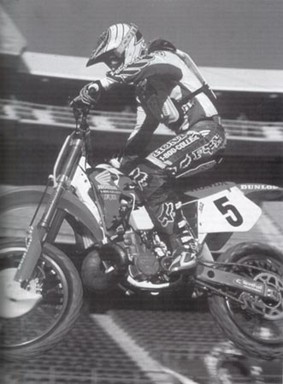
В полете основное положение тела не меняется. На этом фото Стив Лэмсон находится в отличном положении – локти подняты, голова над рулем. Заметьте, что он держит один палец на сцеплении, а его правая рука обхватывает ручку газа. Мастерство внедорожной езды требует освоения плавного использования всех рычагов управления, иногда нескольких одновременно
Покатайтесь под присмотром приятеля, концентрируясь исключительно на правильном положении тела. Пусть он подскажет, на что вам необходимо обратить внимание. Будет еще лучше, если кто-нибудь снимет вас на видеопленку. Вы сразу увидите, над чем вам необходимо работать (а до тех пор, пока вы не достигните уровня Джереми Макграфа, вам есть куда стремиться).
Правильное положение тела является наиболее критичным для эндуристов. Все приемы достаточно просты, но для их усвоения и оттачивания требуются годы тренировок. Занимайтесь совершенствованием положения тела, и вы повысите свой уровень.
Приемы Гэри Семикса
Положение тела является одним из наиболее важных факторов в мотокроссе. Если вы находитесь в правильной позиции, то становитесь единым целым с мотоциклом и скользите по трассе. В противном случае все пойдет наперекосяк.
Основополагающей является средняя позиция, означающая, что вы находитесь в центре мотоцикла. Она должна приниматься автоматически и быть естественной. В средней позиции вы находитесь в равновесии, тело легко откликается на изменения местности.
Удержание равновесия связано с положениями тела и движениями. Это означает, что ваше положение тела и движения всегда приходятся к месту и ко времени.
Освоение управления подразумевает должный контроль над пятью элементами: сцеплением, газом, передним и задним тормозами, КПП. Научившись четко их чувствовать, вы приобретете потрясающий контроль над аппаратом.
Правильно держите голову #1
Находясь в средней позиции, сидя или стоя, держите голову точно над рулем.
Это расположит ваше тело точно в равновесной точке по центру мотоцикла. Если вы сместитесь вперед, то окажетесь в передней позиции, назад - соответственно.
Из этого положения должны исходить все ваши движения, весь спектр перемещений. Многие начинающие гонщики сидят или стоят, сильно сместившись назад. Их вес находится за равновесной точкой, и это приводит к худшей управляемости. Кроме того, из-за этого забиваются руки, так как при ускорении на них ложится большая нагрузка. Для формирования правильных привычек убедитесь, что хорошо выполняете данный прием и работаете исходя из равновесной точки.
Положение коленей #2
Когда вы стоите в средней позиции, коленные суставы должны быть четко над лодыжками. Сжимайте коленями сиденье. Когда вы изменяете положение, начинайте движение с коленей.
Когда вам необходимо стоя сместиться вперед или назад, двигайтесь так, чтобы колени скользили по бокам мотоцикла. Опорой при перемещении служат подножки.
Многие начинающие гонщики не сжимают мотоцикл коленями, это ухудшает контроль, они не являются единым целым с мотоциклом. При перемещении коленей слегка помогайте себе стопами. Этот прием убережет вас от перенапряжения ног. Убедитесь, что подножки достаточно острые и ваши стопы не скользят.
Когда вам необходимо изменить положение на мотоцикле, позвольте коленям скользить по его бокам, но продолжайте при этом держать его.
Когда вы освоите этот прием, то заметите улучшение контроля над мотоциклом, вам покажется, что вы стали более выносливы, вы будете тоньше чувствовать своего железного коня.
Перераспределение веса в положении сидя #3
Когда вы сидите, перераспределяйте свой вес наклонами туловища, а не скольжением по сиденью.
Неопытные гонщики обычно перемещают вес, скользя на заднице по сиденью. Это неправильно, за исключением случаев, когда требуется значительное воздействие.
Правильно сидеть на передней части сиденья, наклоняя туловище вперед или назад. Этот простой прием позволит вам переносить вес на переднее или заднее колесо, оставаясь сидеть по центру мотоцикла. Это не только обеспечит лучший контроль, но и будет проще физически.
Слейтесь с мотоциклом #4
Расслабьте туловище настолько, чтобы слиться с мотоциклом.
Самые неопытные и даже чуть более опытные гонщики понимают этот прием неправильно, особенно нервничая. Ошибкой является напряжение туловища, особенно кистей и плеч. Вы с мотоциклом становитесь крайне тяжелыми, так как переносите часть веса на руль. Положение тела при этом также будет неправильным, так как вы не можете слиться с мотоциклом, когда вцепились в руль.
Правильным является удержание себя ногами (работая от подножек), в то время как туловище остается расслаблено. В случае необходимости вы сможете легко изменить положение тела и оказаться в нужное время в нужном месте. Кроме того, используя в качестве опоры исключительно подножки, вы понижаете центр тяжести, и мотоцикл управляется лучше.
Ключевыми вещами в мотокроссе являются равновесие, согласованность действий, умение предвидеть ситуацию.
Помните, первым, что необходимо расслабить, является сознание. Будьте расслаблены, чисты (в плане сознания) и готовы к чему бы то ни было. Слейтесь с мотоциклом.
Понижайте центр тяжести #5
Удерживайте себя на подножках для понижения центра тяжести.
Распределите свой вес сперва на подножки, затем - на сиденье, и в последнюю очередь - на руль. Это позволит поддерживать низкий центр тяжести по центру мотоцикла. Этот прием похож на #4, но здесь внимание концентрируется на мотоцикле, а не на теле.
Когда вы едете с напряженным туловищем, то, скорее всего, переносите при этом часть веса на руль. Это наивысшая точка тяжести на мотоцикле, и она не является равновесной.
Когда туловище расслаблено, большая часть веса находится на подножках. Это понижает центр тяжести. Когда вы не можете распределить вес на подножки (с выставленной в повороте ногой), нагружайте сиденье и внешнюю подножку. Эти точки будут равновесными в данной ситуации.
Ездите с низким центром тяжести и держите себя в ногах.
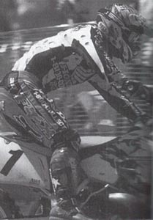
При правильном положении тела вы держите себя в ногах, туловище при это расслаблено
Поднятые локти #6
Держите локти поднятыми и разведенными в стороны, обхватите ручку газа.
Управляемость сильно пострадает, если вы будете держать запястья и предплечья параллельно земле. В таком положении они не являются достаточными рычагами. При этом также сложнее открыть газ.
При поднятых локтях, обхватив правую ручку, вы сможете работать газом в полном диапазоне при любом положении тела. Для всего спектра движений этот прием создает должные рычаги для управления мотоциклом.
Постепенно освойте этот прием на безопасной площадке. При поднятом запястье вы по-другому почувствуете газ, однако могут возникнуть проблемы с его закрытием, если вы откроете этого сосунка действительно сильно. Вы не хотите оставить в штанах холодка, или чего ещё, но не будьте размазней. Поднимите ваши локти.
Распрямите плечи #7
Для удержания равновесия используйте компенсирующие движения в стороны. Ваши плечи должны двигаться из стороны в сторону параллельно рулю. Держите плечи направленными туда, куда вы хотите отправиться.
У вас, скорее всего, будет склонность уходить в сторону от мотоцикла, если вы ездите с опущенными локтями. Эта вредная привычка выводит ваше тело из состояния равновесия.
Правильно разворачивать туловище туда, куда вы собираетесь держать путь. Перемещайте тело из стороны в сторону (параллельно рулю) для удержания равновесия и направления переднего колеса туда, куда вы хотите. Если у вас подняты локти, то вы обладаете лучшими рычагами воздействия, и вам будет проще.
Помните, что фундаментальными понятиями мотокросса являются равновесие, согласованность действий и контроль. Чтобы развить контроль, вы должны исходить из правильных основ. Через тренировки необходимо добиться того, чтобы правильное положение тела вошло в вашу нервную систему, стало рефлексом.
Двигайтесь #8
Наклоняйтесь вперед при ускорении и назад при торможении.
Если вы не используете этот прием, то вес вашего тела оказывается в ненужное время в ненужном месте. Это может лишить вас контроля, и изматывать намного сильнее, чем необходимо.
В большинстве случаев, при ускорении необходимо наклониться вперед, навстречу ускорению, а при торможении – назад, в противовес силе торможения. Изменяя положение, вы поддерживаете равновесие. Вы органично взаимодействуете с мотоциклом и имеете лучший над ним контроль.
Не будьте статуей. Привыкайте двигаться на мотоцикле.
Положение спины #9
Держите спину прямо, когда наклоняетесь вперед и согнутой, когда назад.
Гонщики обычно держат спину в каком-либо одном положении (всегда либо прямой, либо согнутой). Это плохая привычка так как она требует больших физических усилий. Положение спины должно изменяться в зависимости от положения тела.
Когда вы находитесь в передней позиции, спину следует держать прямо. Вы окажетесь прямо над передней частью мотоцикла. Когда вы находитесь в задней позиции, спина должна быть согнута. Это позволит понизить центр тяжести и улучшить управляемость.
Это определенно хороший прием для отработки в спокойных условиях перед применением на треке. Воздействию ударов подвержены не только вилка и амортизатор. Работайте всем телом, включая спину.
Согните спину, чтобы загрузить переднее колесо. Также слегка выставляйте в поворотах ногу, чтобы поймать мотоцикл, если одно из колес поведет. Показывает Стив Лэмсон на заводской Хонде
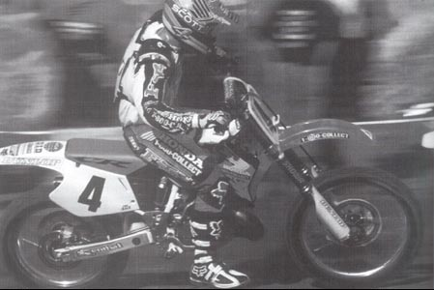
Положение стоп #10
Стойте на подножках на пальцах.
Некоторые гонщики никогда не ездят, стоя на пальцах. Для того чтобы определить, к какой категории относитесь вы, посмотрите на подошвы мотобот. Если вы относитесь к обозначенной группе, то вы теряете дополнительный контроль над аппаратом, который могли бы иметь, используя этот прием.
В общем виде это правило звучит так: если вы не используете КПП или тормоз, то должны стоять на пальцах. Когда в них возникнет необходимость, просто переместите стопу вперед, когда закончите тормозить или переключать скорости, вернитесь в исходное положение. При езде вам придется делать это часто, сидите вы или стоите.
Использование этого приема дает вам ряд преимуществ: вы задействуете дополнительный сустав (лодыжку), это позволяет лучше двигаться и лучше чувствовать мотоцикл; если мотоцикл попадет в колею, стопу не сорвет с подножки; вы по ошибке не нажмете на тормоз или лапку КПП.
Это один из тех приемов, которые требуют отдельного внимания. Проверяйте себя по подошвам мотобот.
Положение стоп при торможении #11
Когда вы используете КПП или тормоз, на подножках должны находиться центры стоп.
В таком положении вы сможете правильно воздействовать на лапку КПП или педаль тормоза. Иногда гонщики используют это прием неправильно и случайно задевают рычаги управления. Это может случиться, если на подножках находятся центры ваших стоп, и вы не использует лапку или педаль. Вы можете поиметь неприятности, если по ошибке нажмете на лапку – может пойматься ложная нейтраль (между скоростями), или же вы полетите вперед – если неожиданно нажмете на тормоз. В зависимости от обстоятельств это может привести к незначительной неудаче или серьезной травме.
Чтобы избежать этого, когда вы хотите стоять на центре стоп, но не хотите использовать лапку или педаль, отводите носки подальше. Это особенно актуально, когда у вас мало времени для перемещения стоп на пальцы и обратно.
С практикой и опытом вы почувствуете насколько далеко необходимо отводить носки, а если заденете лапку или педаль, то заметите это.
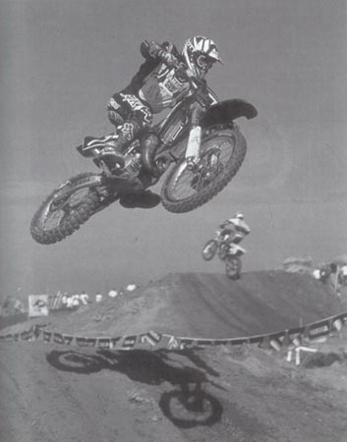
Джон Дод демонстрирует неплохой полет. Он ушел чуть назад из атакующей позиции, локти подняты, спина прямая, но наклоненная вперед с целью загрузки передней части мотоцикла. Заметьте, что его нога находится над педалью тормоза, и Дод готов ею воспользоваться, когда потребуется
Положение стоп при переключении скоростей #12
Когда вы ускоряетесь, ваше тело находится в передней позиции, для того чтобы переключить скорость, оторвите стопу от подножки.
Наиболее неопытные гонщики допускают обычно следующую ошибку: для переключения скорости отодвигаются назад. Таким образом, их нога остается на подножке, которая служит опорой при поднятии носка и включении повышенной передачи.
Когда вы включаете более высокую передачу, то обычно находитесь в передней позиции, так как ускоряетесь. Это означает, что для переключения скорости вам необходимо оторвать стопу от подножки. То есть вы используете ногу целиком.
Помните, что лапка должна находиться на уровне верхней части подножки. Если вы установите её слишком низко, то вам будет очень нелегко дотянуться до нее при переключении на пониженную или же засунуть под нее носок при переключении на повышенную передачу. Кроме того, возникнет опасность, что передача выскочит, если вы попадете в колею.
Тренироваться переключению передач хорошо во время отработки старта
Один или два пальца на сцеплении #13
Постоянно держите один или два пальца на сцеплении.
Это важный прием, для его освоения требуется много практики. Распространенной ошибкой является держать всеми четырьмя пальцами либо ручку, либо сцепление. Из-за этого использовать сцепление становится неудобно, и в результате гонщики не используют его достаточно часто.
Профессиональный гонщик 99% времени держит один или два пальца на сцеплении. Он использует его при прохождении поворотов, преодолении гребенки и прыжках для подачи на заднее колесо той мощности, которую он считает необходимой.
Сцепление следует использовать фактически каждый раз, когда вы открываете газ; так что если вы хотите обладать хорошо управляемой мощностью, научитесь пользоваться этим приемом и рычагом сцепления.
Подвижность рук #14
Научитесь независимо использовать ручки и рычаги.
Очень распространенной ошибкой является держать ручки всеми четырьмя пальцами, и в связи с этим использовать рычаги только когда в этом возникает серьезная необходимость. Это настолько неудобно, что гонщики не используют сцепление и передний тормоз достаточно часто, а когда используют, то не могут нормально держать ручки.
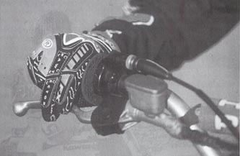
Большинство гонщиков всегда держит по крайней мере один палец на сцеплении. Отталкиваясь от жесткости рычага и стиля управления, можно использовать и два пальца, но если научитесь использовать один, сможете увереннее держать ручку. То же самое относится и к переднему тормозу
Развитие способности одновременно держать ручки и работать рычагами требует времени и практики. Некоторые гонщики держат один палец на сцеплении, некоторые - два. На рычаге тормоза лучше держать один палец. Освойтесь с этим приемом, пусть он станет привычкой.
Используйте пальцы так, чтобы держать ручки и при этом использовать рычаги.
Положение тела
1. Ваша голова должна находиться над рулем (практически всегда)
2. Держите себя в ногах, колени чуть согнуты
3. Локти подняты
4. Обхватите ручку газа
5. По одному или два пальца на рычагах сцепления и тормоза
6. Держите голову поднятой, смотрите вперед
Торможение [Искусство гасить скорость]
Торможение может показаться одной из самых простых вещей в динамичном мире езды на мотоцикле, но на самом деле все ровно наоборот. Оценке подлежат тормозное усилие, стиль, местность, траектория. Торможение - не просто нажатие на рычаг переднего тормоза и педаль заднего; существует несколько общих правил, применимых в любой ситуации. Также заметьте, что тормоза могут быть использованы не только для снижения скорости. Они могут помочь вам удержать траекторию при прохождении поворота. Нажатие на педаль заднего тормоза в прыжке опустит переднее колесо.
Доминирующим является переднее колесо. При торможении на него переносится вес мотоцикла. При "легком" заднем колесе (едва касающемся земли), вся сила зацепа и все тормозное усилие приходятся на переднее колесо. Задний тормоз помогает держать мотоцикл прямо и обеспечивает некоторое дополнительное торможение, но когда вам нужно быстро сбросить скорость, ваш главный помощник - правый рычаг на руле.
Положение тела
В силу разных причин, положение тела является самым важным элементом, необходимым для эффективного торможения. В общем, в большинстве случаев торможение осуществляется стоя, при концентрации веса на заднем колесе, примерно на уровне конца сиденья или начала крыла. Этот дополнительный вес на заднем колесе позволит удержать заднюю часть мотоцикла на земле и обеспечить лучшую управляемость. Задняя позиция также дает лучшие рычаги воздействия, позволяющие избежать переворачивания мотоцикла.
Ключом является приспособление к местности и окружающим условиям. Для торможения не существует единой установки; вы должны действовать тонко, сохраняя устойчивость и хотя бы касаясь поверхности обоими колесами.
"Я замечаю, что двигаюсь вперед или назад для достижения желаемого положения при торможении", - говорит Джереми Макграф, - "Несколько дюймов в ту или иную сторону создают заметную разницу".
Торможение по прямой
В большинстве случаев вы будете осуществлять торможение по прямой. В повороте жесткое торможение приведет к скольжению. Это то, что надо, если скользит заднее колесо; блокировка же переднего колеса штука сложная. Когда гонщик использует передний тормоз в повороте слишком агрессивно, переднее колесо подламывается и случается лоу-сайд.
Наиболее эффективный способ снизить эффект скольжения - прилагать меньшее усилие к переднему тормозу и/или работать газом, помогать себе в повороте силой мотора. Этот прием может показаться странным, особенно в главе, посвященной торможению, но в некоторых поворотах, типа шикан, мотоцикл может управляться лучше, так как сочетание торможения и использования газа придаст движению большую эластичность.
Другим типичным моментом, возникающей при торможении в повороте, является неспособность заднего колеса замедляться в той же степени, что переднее. Это дополнительное движение задней части мотоцикла создает предпосылку для заноса. В крайних случаях мотоцикл может развернуть на 180°. Это желанный результат для торможения с блокировкой, но он может быть сюрпризом для гонщика, если происходит неожиданно. И если вы окажетесь к этому не готовы, заднюю часть мотоцикла может занести, за что-нибудь зацепить и тогда произойдет хай-сайд.
Однако вернемся к торможению по прямой. С технической точки зрения, заднюю часть не занесет, если вы осуществляет торможение ровно по прямой. Говоря простым языком, масса задней части мотоцикла, которая замедляется медленнее, будет воздействовать на переднюю, что приведет к переносу большей части веса на переднее колесо. Именно поэтому мотоцикл перевернется (при торможении по прямой), если вы приняли неправильное положение или перетормозили. Повторим, это происходит потому, что заднее колесо не способно замедляться в той же степени, что переднее.
И хотя вам, возможно, неприятно слышать, что переднее колесо может быть заблокировано на любой скорости, или хуже, мотоцикл может перевернуться, этих проблем можно избежать при правильном торможении. В большинстве случаев следует использовать прогрессивно оба тормоза; чуть заранее, чтобы иметь время на мгновение прервать торможение, если перетормаживание грозит потерей контроля над аппаратом.
Чаще всего тормоза используются совместно. Использование только заднего тормоза используется при торможении с заносом. Использование переднего тормоза лучше всего слегка дополнять задним, что поможет удержать мотоцикл на прямой и придаст некоторое дополнительное тормозное усилие.
Торможение на выбоинах (1)
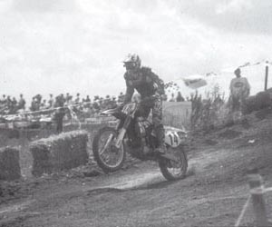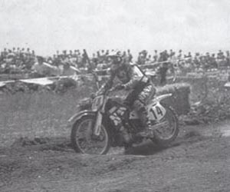
Две серии фотографий ясно показывают, какое влияние оказывает торможение на выбоинах на положение тела и на работу подвески. Для объективности сравнения обе серии были сделаны в одной гонке. В данном случае Джон Дод предпочел прыгнуть на участок торможения с выбоинами с поднятым передним колесом Столь агрессивный подход заставил вилку сработать очень жестко. Дод позволил коленям и локтям слегка согнуться, чтобы поглотить часть удара, но это отнимает массу энергии. Это не проблема для такого гонщика, как Дод; у него прекрасная физическая подготовка. А проблема в том, что эффективное торможение не может быть достигнуто при сжатой вилке. Помните, что перетормаживание могло привести Дода к падению
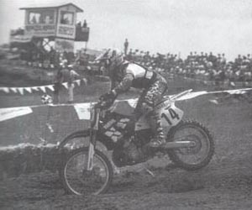
Дод намеревается использовать позднее торможение и пройти поворот на большей скорости. Как видите, одна из выбоин подбросила заднюю часть мотоцикла. Помните, вы не можете тормозить жестко, когда большая часть веса сконцентрирована спереди. Кроме того, логика должна подсказать вам, что от заднего тормоза нет пользы, когда заднее колесо не касается поверхности.
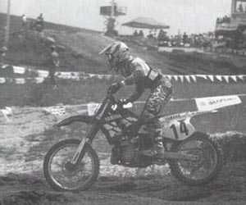
На этом этапе Дод вполне справляется с мотоциклом и начинает агрессивное торможение. Дод стоит, большая часть его веса находится на заднем колесе. Это позволяет ему лучше поглощать удары при помощи коленей и локтей, помогая тем самым подвеске. Заметьте, как заднее колесо скользит над углублениями.
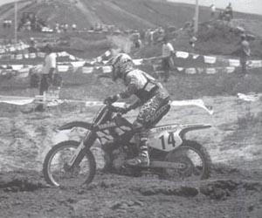
Дод снова обращается к газу. Заметьте, что вилка практически не загружена. Гонщик чувствует, что подвеска будет лучше работать при ускорении, плюс перед поворотом есть ещё много места, чтобы затормозить.
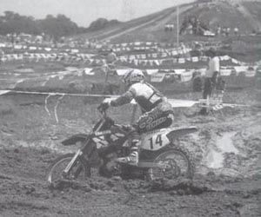
Дод уверен, что достаточно сбросил скорость. На самом деле этот участок не является высокоскоростным, но он обращает внимание на торможение на выбоинах, работу подвески, положение тела и многое другое
Торможение с заносом
Торможение с заносом является хорошим способом поворачивать очень быстро, хотя при этом теряется ход. Этот прием лучше работает при ровной поверхности, но сильные гонщики отрабатывают его и в поворотах в состоянии разной степени разбитости. Принцип торможения с заносом такой: выжмите сцепление, заблокируйте заднее колесо и осторожно направьте занос направо или налево. Задняя часть заскользит и ее развернет. Ключом к эффективному использованию этого приема является координация работы тормоза и газа таким образом, чтобы торможение с заносом переходило в управляемый занос. Это требует массу практики, и начинать надо осторожно. Отрабатывайте прием на ровной поверхности и малых скоростях. Когда вы усвоите этот прием, он станет замечательной возможностью обгона по внутреннему радиусу.
При использовании заднего тормоза в большинстве случаев необходимо выжимать сцепление, чтобы не потерять обороты и не заглушить двигатель при блокировке заднего колеса, особенно на малых скоростях. По тем же соображениям вам может потребоваться увеличивать обороты, если двигатель не держит холостые.
Одним из самых важных аспектов является понимание того, что тормоза эффективны только тогда, когда колеса касаются поверхности. Также следует избегать использования тормозов при приземлении, что может негативно сказаться на управляемости.
Торможение по наклонной
Техника торможения меняется при применении на склонах. При движении вниз, следует изменять положение тела так, чтобы часть веса переносилась на заднюю часть мотоцикла. Агрессивное использование переднего тормоза при движении вниз нагрузит переднее колесо сильнее, чем при движении по плоскости. Этот эффект может быть компенсирован чуть большим смещением назад, но становится проблемой при неровной поверхности. При агрессивном торможении большая часть веса гонщика и мотоцикла концентрируется на переднем колесе. Если вы при этом наскочите на ухаб, мотоцикл, скорее всего, перевернется, отправляя вас в полет через руль. Чтобы избежать этого, внимательно планируйте торможение на склоне так, чтобы его можно было прервать или ослабить при преодолении ухабов и похожих препятствий.
Склоны также требую раннего торможения, ибо сбросить на них скорость намного сложнее. Если вы обнаружите, что двигаетесь слишком быстро и опасаетесь использовать передний тормоз, то можете попробовать торможение под углом, как это делают горнолыжники.
В противоположность, торможение при движении вверх намного проще, так как вес гонщика и мотоцикла естественным образом располагаются сзади; сочетание с силой гравитации позволяет очень быстро сбросить скорость. По этим причинам вы, вероятно, обнаружите, что можете начинать торможение много позже, чем при движении по плоскости.
Торможение на выбоинах (2)
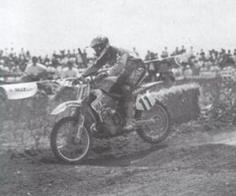
Ларри Вард въезжает на этот же участок, но использует другой подход. В отличие от Дода, Вард не поднимает переднее колесо. Однако Вард стоит с согнутыми локтями и коленями, сместившись назад.
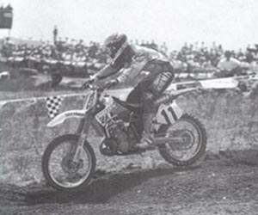
Похоже, что мотоцикл Варда удачнее входит в поворот. Но внимательное изучение показывает, что ни одно колесо не касается поверхности. Ещё раз, это главная причина, по которой на выбоинах тормозить гораздо сложнее.
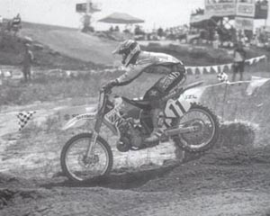
Вард тормозит немного и, как Дод, выбирает очень агрессивный способ прохождения поворота. Обратите внимание, что зад мотоцикла подбило на одной из кочек, и торможение полностью легло на переднее колесо.
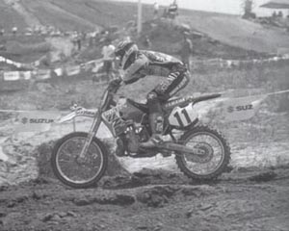
И снова орлиный глаз заметит, что колеса не касаются земли. Эта фотография четко показывает атакующую позицию, которая является основной нейтральной позицией для крайне агрессивной езды. Заметьте, что голова Варда постоянно поднята, и он смотрит вперед.
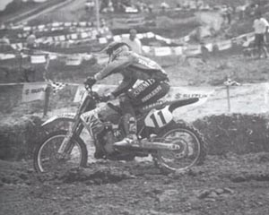
Вард почти закончил торможение и начинает наклонять мотоцикл. В этот момент он должен быть внимателен и не использовать слишком активно передний тормоз, иначе переднее колесо подломится и произойдет лоу-сайд.
Неровные и скользкие поверхности
Сцепление с поверхностью также играет заметную роль при сбрасывании скорости. В большинстве случаев вашей целью должен быть выбор траектории, обеспечивающий наилучшее сцепление. Когда возможно, избегайте песка, грязи и других скользких поверхностей. Когда вы тормозите при плохом зацепе, используйте тормоза прогрессивнее и мягче, чем обычно.
По этой же причине на неровных поверхностях следует избегать слишком агрессивного торможения.
На скользких и неровных поверхностях следует быть более консервативными с тормозами. Так как на таких поверхностях колеса легче блокировать, тормоза следует использовать тоньше и с меньшим усилием.
"Я редко использую передний тормоз на глубоком песке", - говорит Стив Лэмсон. "Замечу, что переднее колесо имеет тенденцию закапываться в песок, и задняя часть при этом отрывается от поверхности. Когда я все-таки использую передний тормоз, то делаю это очень медленно и с незначительным усилием".
Кроме того, важно оценивать выбоины на торможении. Когда возможно, избегайте их. Выбоины на торможении делают быстрое торможение крайне трудным, так как вовсю работает подвеска. Выбоины утомляют гонщиков и вызывают изнеможение кистей быстрее, чем большинство других препятствий. Вы можете совершить торможение до или после выбоин, а на них, отпустив тормоза, позволить подвеске спокойно работать.
Советуют профессионалы
Джереми Макграф
«Поэкспериментируйте с тормозными колодками разного состава для различных трасс и разной местности. Некоторые тормозные колодки очень чувствительны, другие нет – все это дело личных предпочтений. Обычно более мягкие колодки лучше тормозят и быстрее изнашиваются, и наоборот».
Стив Лэмсон
«Похороните свои тормоза, как только они начнут давать слабину. Мощные тормоза жизненно необходимы для эффективного торможения».
Джон Дод
«Мы используем на боевых мотоциклах тормозные диски примерно на 10 мм больше стандартных. Разница не слишком велика, но какое-то преимущество мы получаем».
Стив Лэмсон
«Новые покрышки создают огромную разницу при торможении. Острые уголки шашечек дают куда лучший зацеп, чем закруглившиеся».
Скип Норфолк
«Всякий раз убеждайтесь, что тормозные диски чистые. Даже капля масла может убить колодки и снизить эффективность торможения. Если у вас есть какие-то сомнения, протрите диски специальной жидкостью».
Дэнни Карлсон
«Я всегда настраиваю рычаг и педаль тормоза так, чтобы не было свободного хода. Не всем это нравится, ну а мне по душе».
Приемы Гэри Семикса
Тормоза - это больше, чем просто средство сбросить скорость. Правильно используемые, они добавляют четкость управлению мотоциклом. Начните с правильного положения стоп и рук, затем переходите к данным продвинутым приемам.
Не забывайте, что если вы не тормозите или не ускоряетесь, вас обгонят.
Использование заднего тормоза стоя #15
Когда стоите, разместите на подножке центр стопы и нажимайте на педаль носком.
Некоторые гонщики при использовании заднего тормоза по-разному ставят ногу на подножку. Иногда они стоят на центре стопы, иногда на пятке. Они не вырабатывают верной привычки и чувства контроля над задним тормозом.
Когда вы используете задний тормоз стоя, всегда стойте на центре стопы. При этом стопа опирается на подножку, и вы постоянно можете чувствовать тормоз. Ощутите контроль
Использование заднего тормоза сидя #16
Когда сидите, оторвите ногу от подножки и нажмите на педаль тормоза носком стопы.
Когда поднимаете правую ногу, держите ее прижатой к боку мотоцикла. Как только закончите с задним тормозом, поставьте ее обратно на подножку.
Самые неопытные гонщики путаются в этих приемах. Происходит это потому, что приемы торможения сидя и стоя очень сильно друг от друга отличаются.
Некоторые гонщики пытаются тормозить сидя, не снимая ноги с подножки. У вас это не получится, если вы сидите на передней части сиденья, так как стопа и лодыжка столь сильно не изогнутся. Некоторые гонщики используют в такой ситуации пятку, что тоже неправильно.
Если вы посмотрите на профессионалов, то увидите, что они отрывают стопу от подножки, фиксируют ногу у бока мотоцикла и используют для нажатия на педаль носок стопы, сгибая лодыжку. Этот прием дает вам максимум контроля.
Потренируйтесь этому приему сначала установив мотоцикл на подставке, затем - в движении.
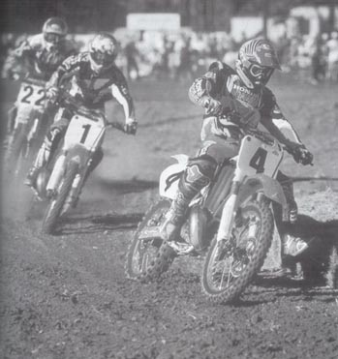
В медленных поворотах, где отсутствуют выбоины, достаточно часто можно увидеть гонщиков, тормозящих сидя. При этом обычно используется и передний, и задний тормоз
Сохраняйте максимум скорости, тормозите так поздно и жестко, как только можете, и, возможно, обнаружите себя в числе лидеров. Вы также заметите, что скорость и жесткое торможение дадут в повороте лучшую управляемость.
Торможение без сцепления #18
Когда тормозите перед поворотом, переключитесь вниз и оставьте сцепление в покое. Позвольте двигателю помочь вам сбросить скорость. Это как антиблокировочная система. При торможении выжимайте сцепление лишь тогда, когда хотите заблокировать заднее колесо.
Неправильная техника торможения может привести к потере времени или более серьезным неприятностям. Когда гонщик входит в поворот на слишком большой скорости, можно наблюдать все формы панического торможения - от блокировки колес на скорости 40 миль в час до их свободного вращения; затем снова блокировка.
Правильный способ - ровное хорошо контролируемое торможение. Начинать следует с жесткого торможения с последующим его прогрессивным ослаблением по мере входа в поворот. Этот верный прием работает намного лучше, если вы при торможении и входе в поворот не используете сцепление (не используйте сцепление для переключения на пониженную). При этом двигатель поможет вам замедлиться и сделает торможение более ровным. Использование заднего тормоза наиболее эффективно на грани блокировки.
Если у вас не получается этот прием, то вам следует поработать над контролем педали тормоза.
Переключайтесь на пониженную без сцепления #19
Нет необходимости использовать сцепление при переключении на пониженную передачу.
Некоторые неопытные гонщики выжимают сцепление при переключении передачи и продолжают держать его при дальнейшем торможении. Нет необходимости использовать сцепление. Без него двигатель сделает торможение более плавным и ровным.
Сцепление необходимо при переключении вверх для передачи высокого крутящего момента. А при торможении и закрытом газе он очень невелик. Так что оставьте этот рычаг в покое, когда тормозите и переключаетесь вниз для входа в поворот.
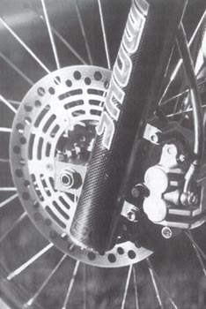
Существует несколько продуктов, разработанных с целью усиления торможения, и серьезные гонщики постоянно испытывают новые технологии. Предметы типа более мягких тормозных колодок или увеличенных на 10-20 мм тормозных дисков могут весьма существенно отразиться на торможении
Блокируйте заднее колесо при преодолении препятствий #20
Блокировка заднего колеса снижает силу, с которой заднюю часть мотоцикла подбрасывает на выбоинах и других препятствиях.
Когда с неопытным гонщиком случается неприятность, такая, как слишком высокое подбрасывание заднего колеса, он просто замирает и ждет, что произойдет дальше. Чтобы избежать этого эффекта, заблокируйте заднее колесо, когда вам покажется, что вас вот-вот подобьет. Это немного снизит отбой заднего амортизатора и ослабит удар.
Когда вы в следующий раз почувствуете, что влетаете в выбоину или волну сильнее, чем хотелось бы, заблокируйте заднее колесо и вы увидите, насколько это удержит заднюю часть мотоцикла. Этот прием много раз спасал меня от падений.
Это ещё одна хорошая причина, в силу которой вы должны быть способны использовать задний тормоз при любом положении тела, так как в этом случае вы будете стоять в задней позиции.
Торможение
1. Положение тела играет главную роль. Как правило, торможение осуществляется стоя, ноги согнуты, локти подняты, вес немного сзади
2. Меняйте положение тела, чтобы удерживать заднее колесо на земле
3. Завершите большую часть торможения до начала поворота
4. Используйте тормоза прогрессивно
5. Избегайте блокировки переднего колеса
6. Когда возможно, избегайте на торможении песка, грязи и выбоин
7. Тормозите до или после выбоин
8. Используйте тормоза мягче на скользких поверхностях, таких как песок, грязь, снег, лед и т.п.
Ускорение [Нечто большее, чем просто повернутая ручка газа]
Ускорение - один из наиболее важных элементов мотогонок, и причина тому проста. Чем жестче вы ускоряетесь, тем быстрее едете. А техничная езда может быть ключом ко всему: от четкого обгона до выполнения большого прыжка.
Ускорение, однако, это нечто большее, чем просто откручивание ручки газа и высвобождение всех лошадок вашей конюшни. Это сочетание правильного положения тела, управления газом и сцеплением, выбора траектории. Звучит знакомо?
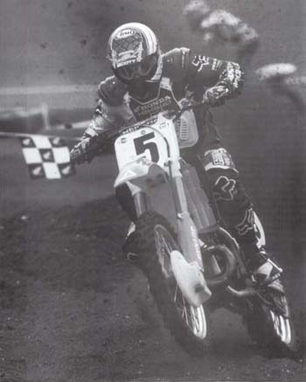
Хороший выход из поворота может создать возможность для обгона, улучшить время или просто принести радость. Ключ к этому - обеспечить зацеп заднего колеса и держать мотоцикл прямо. Стив Лэмсон замечательно делает и то и другое, нагружая при этом передок, наклонившись вперед.
Перед тем как выбрать некоторую траекторию, необходимо сперва подумать о цели ускорения. В большинстве случаев гонщики борются за кратчайшую траекторию, ибо по всей вероятности, она будет быстрее, но представьте, что вам необходимо взобраться на скользкий склон или выполнить суперкроссовый тройной прыжок. В таких ситуациях может потребоваться хороший подъезд к препятствию, позволяющий развить высокую скорость, хотя каждая конкретная ситуация требует внимательного изучения.
“Старайтесь поддерживать темп”, - советует Стив Лэмсон, - “Намного легче ускоряться, когда вы уже набрали определенную скорость. После полной остановки мотоциклу выпадет больше работы, да и вам придется потрудиться в борьбе за зацеп”.
Также намного эффективнее ускоряться по прямой, чем в повороте, потому что сопротивление мотоцикла меньше, а площадь соприкосновения покрышки с поверхностью больше.
Плавная мощность
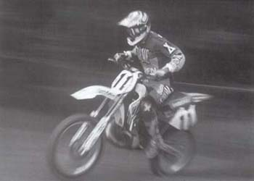
Зацеп заднего колеса требует координированного использования газа и сцепления. На хорошей почве следует быть осторожным и не открывать газ слишком сильно, избегая вили. На скользком грунте идея заключается в том, чтобы зацепиться. В большинстве случаев, ключ к успеху - ровное использование мощности. На фотографии вы видите Ларри. Заметьте, как он нагружает перед, а также положение стопы в готовности переключиться.
Темп
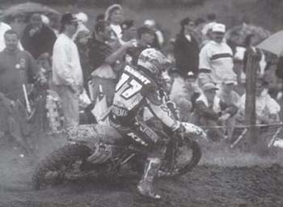
Один из способов улучшить езду - выбрать траекторию, позволяющую проходить поворот на большей скорости. Демонстрирует Джеф Димент на заводском КТМ.
Кроме того, сложность ускорения определяется местностью. На глинистой земле с превосходным зацепом ускоряться относительно просто, но приходится бороться с вили. В качестве контраста - на песке (глубоком или мелком) необходимо сражаться уже за зацеп, рискуя дать волю заднему колесу и потерять управление.
Независимо от типа местности, поиск зацепа (являющегося неотъемлемой частью ускорения) включает неоднократное изменение положения тела с целью удержания обоих колес на земле. С одной стороны, не плохо бы максимально нагружать заднее колесо для постоянного хорошего зацепа, но с другой - нужно избегать вили. Если мотоцикл начинает козлить, наиболее вероятно, он потеряет скорость, а если гонщик к этому не готов, то может вообще закрыть газ и потерять темп.
“Чтобы снизить вероятность вили, перенесите вес вперед”, - рекомендует Стив Лэмсон, - “Одним из исключений являются спуски, где предпочтительнее нагружать заднюю часть мотоцикла”.
Свежие покрышки – ещё один залог успешной езды. «Для лучшего ускорения необходимо иметь хорошие, желательно новые, предназначенные для данного типа местности покрышки», - говорит Лэмсон, - «В противном случае мотоцикл будет слишком много буксовать, по-настоящему хорошая езда станет невозможной».
Ещё одна помеха откручиванию - выбоины от ускорения. Эти препятствия, расположенные обычно сериями, глубиной около фута, загружают работой подвеску, затрудняя ускорение. В идеале, при встрече с ними следует искать ровную альтернативную траекторию, но таковая не всегда существует. Так что когда вы все-таки вынуждены преодолевать выбоины, лучше всего делать это, позволяя коленям и локтям работать вместе с подвеской, как можно дольше удерживая мотоцикл на земле. Также имеет смысл использовать повышенную передачу. Это снизит крутящий момент и позволит заднему амортизатору поглощать выбоины, а колесу оставаться на земле. Двигатель не разовьет максимальных оборотов, но движение будет мощнее и ровнее.
Выбоины
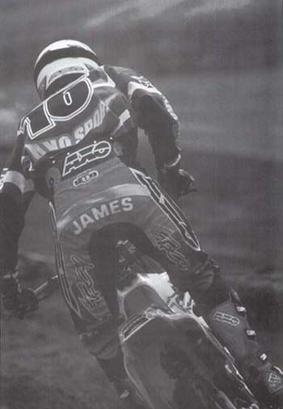
Зацеп может быть непростой задачей, особенно на неровной местности. При преодолении больших выбоин необходимо стоять, как это делает Джеймс Добб на выходе их поворота
“Если у вас на пути много выбоин, их можно преодолеть, подняв мотоцикл на заднее колесо”, - говорит Джереми Макграф, - “Старайтесь, чтобы ваше переднее колесо скользило по вершинам выбоин, а вилка при этом особо не работала. Это позволит подвеске делать свое дело и максимально удерживать заднее колесо на земле”.
У Макграфа очень агрессивный подход, требующий великолепного контроля над газом, позволяющего избежать слишком резкого поднятия переднего колеса и потери контроля. Но существуют ситуации, когда следует замедлиться, чтобы в итоге оказаться быстрее. “Иногда, чтобы наиболее интенсивно ускориться, приходится быть терпеливым”, - говорит Рон Личин, - “Слишком раннее или слишком агрессивное ускорение может привести к ошибкам, которые будут стоить времени. Чтобы избежать этого, отрабатывайте езду на газу без использования сцепления. Это также позволит вам оценить, какая из передач наиболее эффективна, поможет стать более ровным гонщиком. А если вы сможете ездить ровно и совершать минимум ошибок, то, вероятно, вы будете и наиболее быстрым”.
Контроль над вили
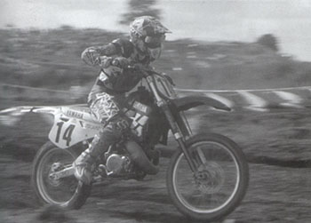
Хороший пример того, как надо нагружать переднее колесо для избежания вили. Заметьте, что туловище Дэймона Брэдшоу находится над баком и рулем. Если переднее колесо начнет подниматься, слегка выжмите сцепление, ровно настолько, чтобы опустить колесо, не сбавляя темпа. На этой фотографии Брэдшоу выходит из поворота и возвращает ногу на подножку
Быстрая езда требует точного обращения с газом. Современные внедорожные мотоциклы имеют взрывной характер, и ключ к контролю над ускорением, это сцепление
Езда стоя
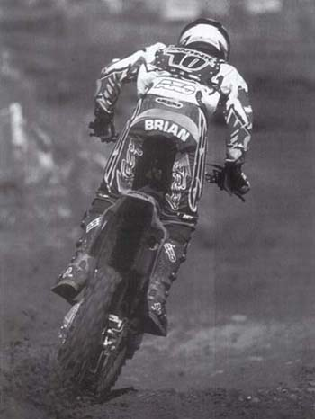
На высокоскоростных участках может быть необходимо стоять. Здесь Браен Свинк собирает выбоины с помощью коленей, помогая подвеске сохранять зацеп заднего колеса
Личин также отмечает, что выбор передачи при выходе из поворота имеет огромное значение. “Будьте уверены, что находитесь на нужной передаче, иначе ускорение не будет эффективным”, - объясняет Личин.
В идеале, вы должны выходить из поворота и набирать скорость, откручивая газ, при необходимости используя сцепление. Если видите, что длительное использование сцепления в повороте приводит на выходе к перегазовыванию, пробуйте переключать скорость. Изменение размера задней звездочки создает небольшую, а переключение передачи - существенную разницу.
Приемы Гэри Семикса
Газ может быть направлен не только на ускорение. Немного мощи на заднем колесе может быть использовано для расположения переднего колеса; является ключевым фактором при прыжках и на волнах. Современные кроссовые мотоциклы и эндуро обладают мощью и имеют взрывной характер, научитесь точно и аккуратно справляться с такими характеристиками.
И ещё раз - ускоряйтесь или тормозите, никакого промежуточного состояния.
Используйте сцепление #21
Когда жестко ускоряетесь, используйте газ в сочетании со сцеплением.
Начинающие гонщики, решившие жестко ускориться, просто открывают газ и ждут, когда двигатель достигнет необходимых оборотов. Иногда им даже везет, оптимальный крутящий момент находится недалеко. Но если это не так, то нельзя как следует ускориться, когда это требуется.
Безусловно, передача должна соответствовать скорости. Не злоупотребляйте сцеплением, оно лишь помощник, а не самоцель. Используя прием правильно, из двигателя можно выжать больше мощности: ускорение будет начинаться с нижней границы диапазона, а не с середины или даже вершины.
Используя газ вместе со сцеплением, вы можете получить в нужное время нужное количество оборотов. Выжав слегка сцепление, вы позволяете двигателю попасть в нужный диапазон. При использовании одного лишь газа двигатель может некоторое время “соображать”.
Расположение переднего колеса #22
Используйте сцепление и газ, удерживая руль, чтобы пронести переднее колесо чуть дальше и опустить его там, где хотите. Это называется расположением переднего колеса.
Характерная ошибка - позволять переднему колесу козлить, налетать на препятствия, опускаться как угодно, случайным образом. Это грубый стиль, компенсацией за такую езду будет потеря скорости.
Профессиональные гонщики могут поднимать, проносить и опускать переднее колесо там, где хотят, добиваясь плавности.
Разумеется, необходимо оттягивать руль и находиться в правильном положении, но это ещё и работа со сцеплением и газом. Используйте их вместе, чтобы получить необходимую мощность на заднем колесе и пронести переднее туда, где хотите его расположить.
Ускорение
1. Правильно выберите передачу, которая позволит двигателю работать наиболее эффективно
2. Избегайте букса аккуратно обращаясь с газом и используя сцепление.
3. Ищите траектории, обеспечивающие лучший зацеп
4. Стоя, собирайте ногами выбоины
5. Старайтесь держать темп
6. Перемещайтесь вперед и назад, чтобы найти ту заветную точку равновесия, в которой мотоцикл не будет ни буксовать, ни задирать переднее колесо
7. Ускорение наиболее эффективно на прямой
Прохождение поворотов [Взгляд на мир поворотов]
Существует много переменных, которые определяют скорость прохождения поворота: скорость, зацеп, тип местности, угол поворота, положение тела, управление газом. Из всех этих составляющих вам обычно подвластны лишь последние две; однако вместе они дают сотни комбинаций, что делает прохождение поворотов очень, очень неоднозначным.
Хотя прохождение поворотов не приносит радости прыжков, лазанья по камням, некоторых воздушных радостей спорта, вероятно, это будет наиболее частым для вас препятствием. Кроме того, это лучшее место на треке для обгона. По этой простой причине вам следует уделять значительную часть своего времени работе над прохождением поворотов, особенно если езда занимает важное место в вашей жизни.
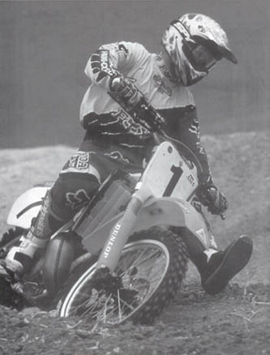
Джереми Макграф известен стилем езды "как по учебнику"; снимок хорошо это иллюстрирует. Заметьте, что его локти подняты, вес тела сконцентрирован спереди, внутренняя нога выставлена, носок поднят вверх. Вот почему он является одним из лучших гонщиков за всю историю мотокросса
Хорошая техника начинается с положения тела, которое, в идеале, должно понижать центр тяжести и поддерживать сцепление с поверхностью для обоих колес. В большинстве случаев для этого необходимо сидеть, перенеся вес как можно дальше вперед, выставив внутреннюю ногу, нагрузив внешнюю подножку. В сочетании с аккуратным применением газа, исключающим срыв переднего колеса и скольжение заднего, это составляет основу для развития хорошей техники прохождения поворотов.
И хотя вы почти все время сидите, важно сохранять некоторую способность абсорбировать выбоины с помощью коленей и локтей. В большинстве случаев, при прохождении поворотов следует быть расслабленным, это поможет подвеске поглотить какие бы то ни было изменения местности.
Готовность поймать мотоцикл
Поскольку при наклоне в повороте можно почувствовать себя неуютно, большинство гонщиков находят естественным выставлять ногу на случай необходимости небольшой поддержки. “Когда вы выставляете ногу, убедитесь, что держите ее перед собой”, - говорит Джереми Макграф, - “От нее не будет толку, если она соскользнет назад из-за отсутствия рычага для поддержки веса”.
“Когда выставляете ногу, убедитесь, что носок поднят вверх”, - говорит Рой Личин, - “Таким образом, если ваш ботинок на что-нибудь натолкнется, оно не зацепит вашу ногу и не утащит ее назад”.
Как и во всех приемах, здесь возможны варианты. На высокоскоростных участках вы можете посчитать необходимым стоять, особенно если поверхность слишком неровная, и при вашем положении сидя подвеска с ней не справляется. Когда вы проходите поворот стоя, старайтесь нагружать переднюю часть мотоцикла, чтобы переднее колесо имело сцепление с поверхностью; обе стопы находятся на подножках. При этом вы можете лучше держать равновесие и смягчать неровности с помощью обоих коленей.
Выбор передачи
Не важно, сидя или стоя, большинство гонщиков согласны с тем, что почти всегда оптимально проходить поворот на одной, заранее выбранной передаче. “Обычно я стараюсь не переключать передачи в повороте”, - говорит Дэнни Карлсон, - “Перед входом в поворот я убеждаюсь, что включена нужная передача; так быстрее и намного плавней. Единственное исключение - переключение на выходе из длинного поворота, когда мотоцикл склонен к перегазовке. А при перегазовке достаточно резко падает мощность, снижается скорость”.
Другим важным аспектом является выбор траектории. “Старайтесь поворачивать плавно”, - говорит Джереми Макграф, - “Любые резкие движения могут привести к потере зацепа. По этой причине также следует поворачивать на газу без использования сцепления как можно дольше. Но всегда сложно рассчитать, насколько активно можно открывать газ”.
“Если на внешней кромке есть насыпь, вы можете ее использовать, так как она обеспечит лучший зацеп, чем ровная поверхность”, - добавляет Личин, - “Также, ищите хорошие колеи, которые могут служить вам, как рельсы трамваю. Если вы встретите такую, то сможете активнее использовать газ и пройти поворот быстрее”.
Повороты с насыпью могут быть крайне удобны, так как они обеспечивают гораздо большее сцепление для покрышек и обычно снижают вероятность срыва колеса. К сожалению, большинство насыпей находится на внешней кромке, а это делает такую траекторию более длинной, так что ее использование в итоге может оказаться медленнее, чем использование более рискованной внутренней траектории. В конечном счете, вам решать, какой подход лучше.
Колеи
В противоположность, колеи, как правило, образуются сначала на внутренней траектории. При правильном использовании колеи дают возможность проходить повороты очень быстро, но они могут быть и опасны. Наиболее часто проблема возникает, когда гонщик слишком агрессивен, входит в поворот с колеёй со слишком большой скоростью и не может четко попасть в нее обоими колесами.
Идея прохождения поворотов по колее заключается в подъезде к колее таким образом, чтобы оба колеса естественным образом попали в ложбинку. Если одно колесо не попадает в колею, ваши шансы на падение возрастают.
Когда оба колеса в колее, важно поддерживать скорость. В большинстве случаев это требует умеренного использования газа. Не следует слишком сильно ускоряться, мотоцикл может сделать вили, переднее колесо выскочит из колеи, а это может принести вам неприятности.
Также следует следить за глубиной выбираемой колеи. Если она становится слишком глубокой, вы, в общем-то, можете застрять, так как края колеи начнут цеплять заднюю звездочку, оси, вилку. Если чувствуете, что колея становится опасно глубокой, поищите альтернативный вариант; наверняка таковой отыщется всего в паре футов.
Выбор траектории
Независимо от того, поворачиваете вы на ровной поверхности, используете насыпи или колеи в поисках лучшего зацепа, всегда имеет смысл поэкспериментировать как можно с большим вариантом траекторий, чтобы понять, какая из них быстрее.
“При прохождении поворота ищите наиболее плавную траекторию с наилучшим зацепом”, - настаивает Стив Лэмсон, - “По возможности избегайте выбоин, будьте внимательны на грязи и других скользких поверхностях. Также, если видите, что в повороте придется преодолевать колеи, старайтесь делать этот под прямым углом, чтобы они не зацепили боковые части покрышек и не привели к потере контроля. Даже если вы не упадете, потеряете время и силы. Также следует избегать камней и любых других предметов, которые могут привести к потере контроля хотя бы над одним колесом. Если вы наскочите на что-нибудь, наклонив мотоцикл, сохранить управление будет сложно”.
Также очень важно не использовать в повороте жесткое торможение, если не приходится избегать столкновения с другим гонщиком или чем-нибудь опасным. Блокировка тормозов приведет к скольжению колес, особенно если вы наклонились, а если вы наклонились, то естественной тенденцией будет принятие вертикального положения и направления движения вперед.
“Тормозите перед поворотом”, - говорит Майк Крэйдж, - «Большинство мотоциклов поворачивает лучше на газу. Если тормозите в повороте, мотоцикл может при этом выпрямиться”.
Внешняя траектория
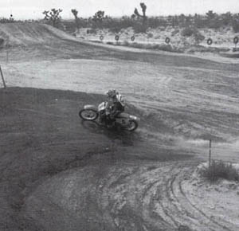
Этот поворот предлагает набор траекторий. На внутренней находится колея, середина ровная, на внешней - упор. Стив Лэмсон решил, что в данном случае внешняя траектория является самой быстрой. Перед поворотом был трамплин, поэтому Лэмсон стоит и все ещё заканчивает торможение, стараясь двигаться прямо.
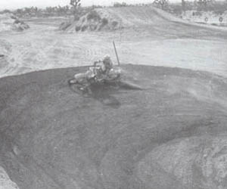
В доли секунды Лэмсон изменяет положение тела и начинает собственно поворот, используя упор для лучшего зацепа. Кроме того, Лэмсон отпустил оба тормоза и наклонился в поворот.
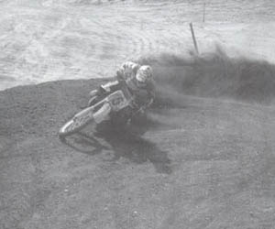
Достигнув пика поворота, Лэмсон снова открывает газ, о чем свидетельствует обилие пыли. Обратите внимание, как он держит внутреннюю ногу на случай срыва колеса до тех пор, пока окончательно не выпрямит мотоцикл. Также, в течение всего поворота он нагружает внешнюю подножку, чтобы обеспечить лучший зацеп для обоих колес.
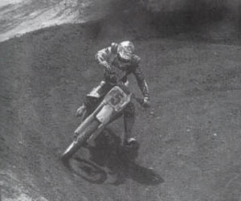
Заметьте, что, наклоняя мотоцикл, Лэмсон почти идеально ровно держит туловище. Это помогает ему сохранять сцепление с поверхностью.
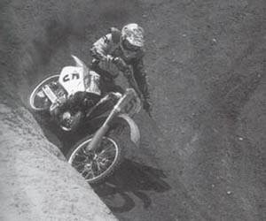
В итоге - застрахованный от ошибки выход из поворота и ускорение к следующему препятствию.
Внутренняя траектория
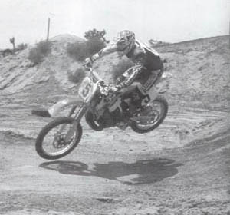
Это тот же самый поворот, но на этот раз Лэмсон выбирает внутреннюю траекторию. На нее крайне трудно попасть, ибо непосредственно перед поворотом выполняется небольшой двойной прыжок. Чтобы быстрее сбросить скорость, Лэмсон делает первый прыжок небольшим и использует второй трамплин в помощь торможению.
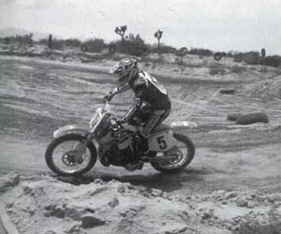
На этом этапе Лэмсон заканчивает торможение и выравнивает мотоцикл, чтобы попасть в колею. Идея заключается в том, чтобы въехать в колею как можно ровнее, так, чтобы оба колеса идеально в нее вошли.
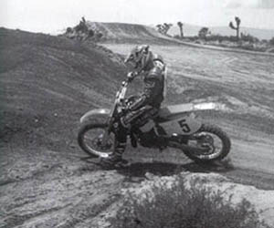
Лэмсон переходит в положения сидя одним быстрым движением и выставляет внутреннюю ногу для равновесия. Заметьте, что его вес находится максимально впереди на сиденье, что позволяет нагрузить вилку и получить лучший зацеп для переднего колеса.
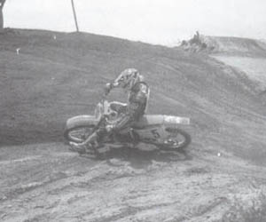
Как только заднее колесо попадает к колею, Лэмсон готовится использовать газ. Это нельзя делать слишком агрессивно, иначе заднее колесо может выскочить из колеи.
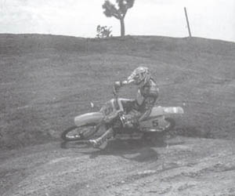
Лэмсон открывает газ. Обратите внимание, что его вес все ещё сконцентрирован в передней части мотоцикла, внутренняя нога выставлена, носок смотрит вверх, оба локтя подняты.
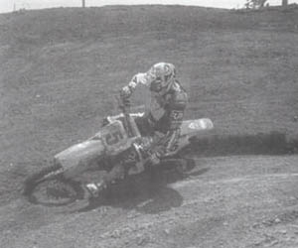
Выходя из поворота, Лэмсон начинает ускоряться жестче, сохраняя неизменным положение тела. Если бы на этом участке были выбоины, вероятно, он попытался бы избежать их, подняв мотоцикл на заднее колесо, отодвинувшись назад на сиденье. Вообще говоря, это не было бы настоящим вили, но вполне достаточным для того, чтобы переднее колесо едва скользило по вершинам выбоин, не затрудняя управление.
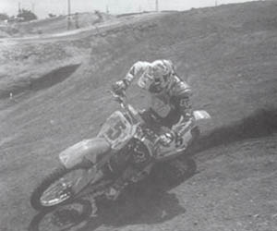
На последней стадии Лэмсон начинает возвращать ногу на подножку
Опробуйте и будьте уверены в нескольких траекториях. Даже если какая-то траектория является самой быстрой, возможно, вам придется избрать другую, чтобы обогнать или избежать гонщика перед вами. Отличная траектория также может стать оптимальной по мере того, как трасса разбивается.
Тормозите, чтобы повернуть
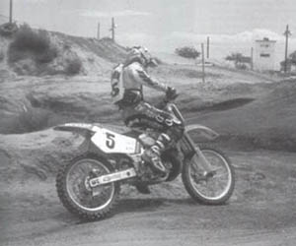
Эта серия фотографий показывает с другого ракурса прохождение Лэмсоном поворота по внутренней траектории с блокировкой заднего колеса и то, как использование обоих тормозов помогает поворачивать. На этом снимке Лэмсон жестко использует оба тормоза. Хотя его тело находится в передней позиции, он держит туловище ровно, сохраняя часть веса на заднем колесе. Заметьте, что Лэмсон оторвал правую ногу от подножки, чтобы можно было эффективно использовать тормоз.
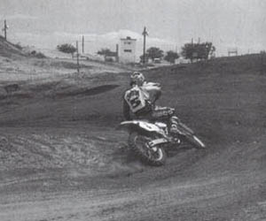
Лэмсон блокирует заднее колесо и начинает занос. Заметьте, что внешний локоть поднят, плечи развернуты прямо. Переднее колесо слегка повернуто влево, предвосхищая занос. Похоже, что Лэмсон немного подтормаживает передним колесом, что плотнее удерживает его на траектории.
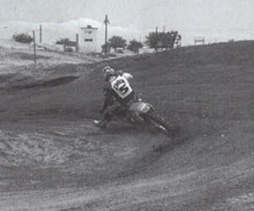
Торможение с заносом вынесло мотоцикл на основную траекторию. Отпустив тормоза, Лэмсон сразу открывает газ, о чем говорит небольшой шлейф пыли; внутренняя нога выставлена, гонщик готов поймать мотоцикл. Туловище наклонено вперед, нагружая переднее колесо и помогая ему удержаться в колее.
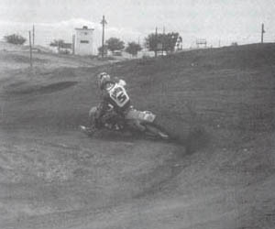
Лэмсон находится в удачном положении для хорошего прохождения поворота. Хотя, заметьте, что колеса ещё не находятся на линии выхода из поворота. Так что на данный момент ему необходимо продолжать поворачивать. В связи с этим он использует мощь мотоцикла умеренно и плавно, работая сцеплением и газом. Как только мотоцикл нацелится на выход из поворота, Лэмсон начнет жесткое ускорение к следующему препятствию.
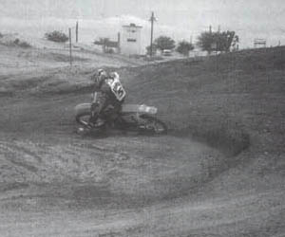
На выходе Лэмсон находится на газу. Переднее колесо повернуто немного влево, показывая, что Лэмсон рассчитывает на небольшое скольжение заднего колеса, которое поставит мотоцикл прямо на линию выхода из поворота
Все характеристики управляемости меняются в зависимости от местности и качества зацепа. На скользких поверхностях, таких как грязь, следует быть менее агрессивным в плане положения тела и применения газа. В качестве контраста - обычно можно вести себя более агрессивно на песке и хорошей земле.
Приемы Гэри Семикса
Основой прохождения поворотов являются положение тела и координация работы тормозов и газа. Тормозить следует до того момента, когда вы снова начинаете ускоряться, делая и то и другое во время перехода. Использование тормозов также поможет вам держать траекторию. Помните, никогда не следует допускать постоянной скорости. Либо тормозите, либо ускоряйтесь, иногда делайте и то и другое.
Внешний локоть поднят #23
При прохождении поворотов поднимайте внешний. Внутренний локоть должен быть чуть ниже.
Если при прохождении поворота внешний локоть опущен, гонщик склонен наклонять туловище в сторону, противоположную повороту. Это не позволяет иметь должный рычаг и смещает тело гонщика из точки равновесия.
Чтобы использовать этот прием правильно, обхватите внешнюю ручку так, чтобы можно было поднять над рулем локоть. Позвольте внутреннему локтю находиться в нейтральной позиции, которая будет вам удобна. Держите плечи развернутыми в направлении движения и, отталкиваясь от этой основы, работайте туловищем для поддержания равновесия и контроля над мотоциклом.
Удерживая равновесие, перемещайтесь на мотоцикле и заставляйте его делать то, что вы хотите. Не пытайтесь наклонять туловище в сторону, противоположную повороту.
Выставляйте внутреннюю ногу #24
При прохождении поворота, выставляйте внутреннюю ногу перед собой, пусть она едва касается поверхности; будьте готовы поддержать мотоцикл, если колесо поведет. При этом нагружайте внешнюю подножку.
Положение внутренней ноги при прохождении поворота очень важно. Характерными ошибками являются использование внутренней ноги для поддержания равновесия и неспособность при этом поднять мотоцикл, если он слишком сильно наклонится или поскользнется. Типичная ошибка касательно внешней ноги - расположение на подножке центра стопы, а не носка, и расслабленное ее состояние вместо давления на подножку.
Ваша внутренняя нога должна скользить по земле, едва-едва ее касаясь. Она должна находиться в положении, обеспечивающем хороший рывок для поднятия мотоцикла в случае скольжения переднего колеса. Не следует фиксировать бедро, колено и лодыжку, но желательно держать их достаточно жестко, чтобы сохранять правильное положение. Когда необходимость выставлять ногу исчезает, возвращайте ее на подножку как можно быстрее.
Когда делаете это, продолжайте нажимать на внешнюю подножку, чтобы поддержать низкий центр тяжести, особенно в поворотах без упора. Отрабатывайте этот прием отдельно, как и любой другой, для развития своих навыков.
Выставляйте ногу вовремя #25
Выставляйте внутреннюю ногу на той части поворота, где происходит переход от торможения к ускорению и возвращайте ее назад на подножку как можно быстрее.
Здесь типичной ошибкой является выставление ноги слишком рано. Многие гонщики поступают так, чтобы легче было держать равновесие. Они совершаю ошибку, используя ногу в качестве противовеса. Если вы будете держать плечи прямо, а тело в равновесии, использовать ногу таким образом не возникнет необходимости.
После прохождения поворота начинающие слишком долго не возвращают ногу на подножку. Это заставляет их сидеть, и при ускорении по выбоинам все удары принимает на себя задница.
Правильно выполнять прием - значит выставлять ногу на как можно меньший промежуток времени. Стопа должна выставляться в тот момент, когда происходит переход от торможения к ускорению. Ваша стопа выставляется на этой части поворота, а потом возвращается на подножку как можно быстрее. Держите низкий центр тяжести, нагружая подножки, и используйте рычаги и туловище для управления и равновесия.
Уделите этому приему особое внимание, и вы заметите, как быстро приобретенный навык начнет работать на вас. Координация, равновесие и предвидение дают вам контроль.
Тормозите или ускоряйтесь #26
На трассе мотокросса следует либо тормозить, либо ускоряться. Иногда нужно аккуратно совмещать одно с другим.
Теперь мы переходим к более продвинутым приемам, которые требуют массы времени и практики. Но именно они позволяют ездить быстро и постоянно сохранять контроль.
Начинающие гонщики тормозят, ускоряются, либо не делают ни того, ни другого. Обычно эти вещи делаются независимо. Они упускают выгоды не только контроля скорости и инерции, но и чувства того, как мотоцикл слушается управления и держит трассу.
Профессиональные гонщики настолько хорошо чувствуют все элементы управления, что могут использовать их одновременно, сохраняя при этом контроль над каждым.
Часто, когда профессиональный гонщик переходит от торможения к ускорению и наоборот, он использует сцепление, газ и оба тормоза одновременно. Это делается в момент перехода. И даже когда гонщик не использует все сразу, он находится либо в одном состоянии, либо в другом. Промежуточного не дано.
Начало торможения #27
Это момент, когда вы переходите от ускорения к торможению. Между этими действиями не должно быть паузы.
Вы будете сталкиваться с этим приемом каждый раз при встрече препятствий, вынуждающих вас осуществлять переход от ускорения к торможению. Это может случиться перед входом в поворот, определенным типом трамплина, волной, на склоне и т.п.
У начинающих гонщиков здесь, как правило, обширное поле для совершенствования. Начинающие склонны делать паузу между ускорением и торможением, затем снова пауза и - продолжение торможения.
Правильным является непосредственный переход от одного действия к другому. Зачастую ускорение и торможение будут пересекаться. Это улучшает управляемость и дает больший контроль над ситуацией.
Не прибегайте к паническому торможению, тренируйте плавное управляемое торможение.
Завершение торможения #28
Это момент, когда вы переходите от торможения к ускорению. Как вы понимаете, паузы быть не должно.
Это похоже на прием #27, но здесь речь о переходе другого рода. Наиболее часто эта ситуация встречается в поворотах. Типичной является ошибка промедления при переходе от торможения к ускорению. Это увеличивает вероятность срыва переднего колеса.
В некоторых поворотах следует переходить от жесткого торможения к жесткому ускорению, но чаще вы будете переходить от жесткого торможения (при входе в поворот) к торможению всё более и более мягкому до тех пор, пока не начнете легкого, сменяемого жестким ускорения. Это означает, что переход от торможения к ускорению всегда должен быть контролируемым, является он жестким или мягким. В большинстве случаев торможение и ускорение будут пересекаться. Мотокросс это не столько сила воли и мужество, сколько точность и контроль.
Свяжите переходы #29
При начале и завершении торможения вы осуществляете переход от ускорения к торможению или от торможения к ускорению. Вам необходимо связывать силы торможения и/или ускорения с тем, как и куда вы хотите их направить при помощи рычагов управления. Это требует мастерства использования всех пяти элементов управления.
Да, мы все ещё ведем речь о начале и завершении торможения. Это потому, что данные элементы настолько важны в мотокроссе. Одной из причин тому является продолжительность перехода от ускорения к торможению и от торможения к ускорению. Из-за этой продолжительности переход необходимо осуществлять правильно, постоянно сохраняя полный контроль. Подчинив себе передний и задний тормоза, КПП, сцепление и газ, вы обретете контроль. Это потому, что правильное использование этих элементов приводит к определенному поведению мотоцикла в зависимости от того, как вы эти элементы используете. Например, когда вы наклоняете мотоцикл при входе в поворот и при этом блокируете заднее колесо, переднее колесо смещается назад и внутрь поворота. Это предотвратит скольжение переднего колеса. А когда вы отпускаете задний тормоз, то для сохранения контроля лучше быть на газу, ибо пауза приведет к срыву переднего колеса. Это только один пример, существует ещё несколько. Просто запомните: ускорение или торможение, никакой паузы.
Слегка задействуйте передний тормоз #30
Слегка нажатый передний тормоз при прохождении поворота с упором удержит в нем переднее колесо и позволит повернуть острее.
Типичной ошибкой при входе в поворот с упором является слишком раннее отпускание переднего тормоза. Гонщик отпускает передний тормоз, считая, что достаточно сбросил скорость. Когда тормоз отпущен, переднее колесо склонно отправиться через насыпь.
Профессионал будет держать палец на переднем тормозе до тех пор, пока не откроет газ. Затем он автоматически отпустит передний тормоз. То есть он слегка нажимает на передний тормоз до того момента, когда готов к жесткому ускорению для выхода из такого поворота.
Когда вы при прохождении поворота с насыпью наклоняете мотоцикл и задействуете передний тормоз, это сокращает угол поворота, замедляет мотоцикл, делает поворот более острым. Выгода состоит в том, что вы можете войти в поворот с упором на большей скорости и при этом не вылететь из него. Это особенно актуально при поворотах направо, когда вам необходимо отпускать задний тормоз, чтобы выставить ногу.
Научитесь использовать в поворотах с упором передний тормоз и газ в момент перехода от торможения к ускорению, и вы никогда больше из него не вылетите.
Координация тормоза/газа #31
Вы можете использовать передний тормоз и газ одновременно. Нажимайте на рычаг тормоза одним пальцем.
Этот прием похож на предыдущий. Многие приемы мотокросса используются вместе, предоставляя всеобъемлющий контроль. В данном случае речь идет о контроле, который вы приобретете, научившись использовать передний тормоз и газ одновременно. Наиболее часто это делается в поворотах с упором.
Многие гонщики используют одномоментно только один элемент управления. Например, они могут отпустить рычаг тормоза до того, как откроют газ. Вы не достигнете абсолютного контроля над ситуацией при грубом использовании элементов управления. Кроме того, некоторые начинающие гонщики кладут два, три или даже четыре пальца на рычаг тормоза. Это нехорошо, при этом невозможно должным образом держать ручку газа. С дисковыми тормозами одного пальца вполне достаточно.
Как отмечалось ранее, вам необходимо сохранять контроль над скоростью и крутящим моментом постоянно, особенно при переходе от ускорения к торможению и наоборот. Одним из способов добиться этого является способность контролировать одновременно передний тормоз и газ. Разумеется, вы не будете использовать оба элемента жестко. Легким нажатием на рычаг тормоза и открытием газа вы добиваетесь абсолютного контроля над скоростью и крутящим моментом при переходе от торможения к ускорению. Этот контроль также позволяет поворачивать острее и лучше.
Если вы хотите повысить свой уровень, вы должно четко освоить эти приемы. Единственным способом сделать это является практика.
Использование переднего тормоза при торможении с заносом #32
При торможении с заносом для направления заноса используйте передний тормоз.
В этой ситуации вы можете использовать передний тормоз так жестко, как это необходимо потому, что при торможении с заносом переднее колесо будет двигаться прямо и без скольжения.
Передний тормоз обладает большей тормозной силой, чем задний. Многие гонщики блокируют в повороте заднее колесо, чтобы проделать торможение с заносом, но слишком рано отпускают передний тормоз. Когда это происходит, у них очень невелик контроль над тем, куда направлен занос, потому как мотоцикл просто скользит. Без всякого тормозного усилия.
Когда мотоцикл все еще находится в заносе, вы можете использовать передний тормоз. Переднее колесо будет двигаться прямо и не будет скользить. Таким образом, вы сможете входить в поворот глубже и на большей скорости и при этом направлять занос именно туда, куда хотите.
Научитесь использовать все элементы управления одновременно.
От торможения с заносом к ускорению #33
Завершите торможение с заносом там, где вы хотите повернуть и используйте сцепление, газ и тормоза для перехода от торможения с заносом к управляемому заносу одним движением.
Когда вы хотите войти в поворот, тормозя с заносом, а выйти из него с управляемым заносом, имейте ввиду, что торможение с заносом является легкой частью. Его могут делать даже маленькие дети на своих велосипедах. Фокус заключается в переходе к управляемому заносу как раз перед тем, как прекратится торможение с заносом. Если время выбрано неправильно, мотоцикл будет делать абсолютно все, кроме того, что вы от него хотите.
Убедитесь, что вас заносит в поворот достаточно глубоко. К завершению торможения с заносом вы должны преодолеть хотя бы половину поворота. В этом случае перед вами будет верная основа для начала управляемого заноса. Убедитесь, что четко согласуете и контролируете отпускание тормозов и начало управляемого заноса при помощи сцепления и газа. Делайте это в нужное время и в нужном количестве.
Потренируйте этот переход на различных поверхностях, от цепких до скользких.
Тормозите для поддержания контроля #34
Используйте задний тормоз при входе в поворот для смещения переднего колеса назад и внутрь, предотвращения его скольжения.
Как мы показали выше, отпускание переднего тормоза слишком рано лишает вас контроля. Это справедливо и для заднего тормоза.
Типичная ошибка, совершаемая гонщиками - отпускание заднего тормоза при входе в поворот. Это лишает гонщика способности замедляться ещё до того, как мотоцикл окажется на выходе их поворота. Это означает, что они вынуждены замедляться раньше и при этом лишаются части контроля при переходе от торможения к ускорению.
Ваше самое жесткое торможение должно осуществляться, когда вы закрываете газ перед поворотом. В это время вы должны быстро сбросить максимум скорости. Затем, по мере прохождения поворота вы тормозите все легче и легче до момента перехода от торможения к ускорению, когда вы окончательно отпускаете тормоза и при помощи сцепления и газа переходите к жесткому ускорению.
Вы ощутите контроль, когда научитесь удерживать задний тормоз до этого момента. Нет точности - нет контроля.
Прохождение поворотов
1. Большая часть поворотов проходится сидя, так как это позволяет понизить центр тяжести
2. Нагружайте перед мотоцикла, это поможет переднему колесу сохранять зацеп
3. Приучайте себя открывать газ на выходе из поворота, это сделает его прохождение ровнее и позволит раньше начать ускорение
4. Осуществляйте большую часть торможения до входа в поворот
5. Когда возможно, старайтесь писать плавные траектории, чтобы сохранять темп
6. Ищите упоры и колеи, они могут помочь вам пройти поворот быстрее, особенно если он расположен на склоне
7. Пробуйте различные траектории
Прыжки [Взгляд на простые, двойные и тройные трамплины, столы и спрыги]
Немногие поспорят с тем, что прыжки на мотоцикле являются одной из наиболее увлекательных вещей в нашей жизни. Непередаваемые ощущения, как правило, являются той причиной, по которой гонщики и предпочитают кросс и эндуро другим видам мотоспорта и дорожной езде.
Как вы увидите, существует масса элементов, способных отправить вас в полет: от ухабов на низкоскоростных участках до обрывов и прыжков на максимальной скорости. Кроме этого, зачастую встречаются комбинированные элементы - двойные и тройные трамплины, столы.
Прыжки, однако, требуют серьезного отношения, поскольку могут жестоко наказать гонщика даже за незначительную ошибку. И именно поэтому так важно всегда держаться в пределах своих возможностей и подавлять желание изобразить супермена.
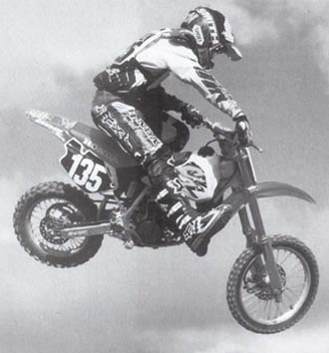
Осваивая прыжки, имеет смысл экспериментировать с различными подходами. Попробуйте приземления на переднее и заднее колесо на небольших скоростях; переходите к серьезным прыжкам после того, как у вас сложится хорошее представление о том, как мотоцикл будет вести себя на выпрыге, при приземлении, в зависимости от типа местности, в грязи. В мотокроссе и эндуро сотни тысяч составляющих, а прыжки - наиболее сложный элемент
Наиболее важным отдельно взятым моментом является следующий: учитесь прыгать на небольших трамплинах и переходите к более серьезным, только когда почувствуете себя по-настоящему уверено.
Второе: начинайте с одиночных прыжков. Не пробуйте выполнять столы, двойные, тройные, или любые другие комбинированные прыжки, пока не освоите прыжок одиночный.
Успех в освоении прыжков зависит от нескольких ключевых факторов, таких как положение тела, координация, управление газом и сцеплением, настройки мотоцикла, реалистичный выбор трамплина.
Не прыгайте в никуда
Каждый прыжок должен начинаться с внимательного изучения трамплина. Осмотрите трассу перед трамплином на предмет выбоин, камней, грязи, колей - всего, что может помешать вам, вашему мотоциклу, подвеске. Обратите внимание на поверхность трамплина: выпуклости, способные выбить вас из равновесия, углубления, которые могут внести сумбур в работу подвески. Оцените местность, где вы собираетесь приземлиться. Наконец, сделайте перед прыжком несколько кругов вокруг трамплина, чтобы ещё раз все обдумать.
“Перед прыжком всегда имеет смысл ознакомиться с имеющимися условиями”, - советует Джереми МакГраф, - “Вы всегда должны представлять, где собираетесь приземлиться; иначе ваши шансы травмироваться увеличиваются”.
После того, как вы проанализируете трамплин и сделаете вокруг него несколько кругов, у вас должно сложиться понимание, как и под каким углом он отправит вас в воздух. С опытом подобные оценки будут даваться вам все легче и легче.
Положение тела
Большинство прыжков требуют для поддержания равновесия неоднократного изменения положения тела. Вот почему, как правило, предпочтительно положение стоя, вес сконцентрирован в центре, колени и локти согнуты, взгляд направлен вперед. Это позволит вам совершать быстрые движения и эффективнее справляться с заездом на трамплин.
В идеале, все движения, направленные на изменение положения тела, должны быть плавными. И хотя иногда необходима скорость, резкие движения могут лишь усугубить состояние неравновесия.
Подбрасывающие трамплины
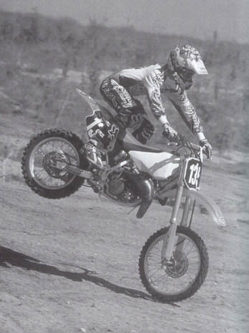
Будьте осторожны с такими трамплинами, в силу своей природы они имеют тенденцию отправлять гонщиков через руль. По существу, это невысокие крутые трамплины и выбоины, которые подбрасывают заднее колесо сильнее, чем переднее. Наиболее предпочтительно подбираться к таким трамплинам стоя, перенеся вес на заднее колесо, на маленькой или средней скорости. Чем сильнее вы въедете в такой трамплин, тем больше будет подбрасывающий эффект. Как только соприкоснетесь с трамплином, ускоряйтесь на всем его протяжении, чтобы держать поднятым переднее колесо. На трамплине следует оказать сопротивление задней подвеске, не позволяя коленям расслабиться. Если вы попробуете принять часть шока коленями, то отбой усилится, ваши шансы полететь через руль возрастут. Но важно и не фиксировать положение коленей, они должны быть готовы двигаться на случай необходимости изменения положения тела
Различные подходы к приземлению
При обычных прыжках, когда вы приземляетесь на плоскую поверхность, следует касаться земли обоими колесами одновременно. Но на высоких скоростях большинство гонщиков предпочитает приземляться, держа переднее колесо примерно на 6 дюймов выше заднего. При этом большую часть удара примет на себя заднее колесо, для переднего сохранится лучшая управляемость. Если сразу за трамплином следует поворот, то это основание для касания земли передним колесом на малой (безопасной) скорости. При приземлении на переднее колесо, заднее колесо следует держать выше переднего примерно на 6 дюймов.
При приземлении на переднее колесо, используемом достаточно редко, вес лучше концентрировать на задней части сиденья, а руки держать подальше от переднего тормоза. Это, в сочетании с правильным положением, позволяющим коленям и локтям принять часть удара, снизит вероятность падения.
Приземление на наклонную обычно требует плоского приземления, когда оба колеса касаются поверхности одновременно. Когда стоит вопрос приземления для одиночного прыжка, лучше всего, как правило, приземляться на заднее колесо.
На всех этапах прыжка положение стоя позволяет гонщику контролировать положение мотоцикла, отталкивая или притягивая руль; используя в качестве опоры подножки, перемещать вес вперед или назад. Фотографии это проиллюстрируют.
Основы прыжка
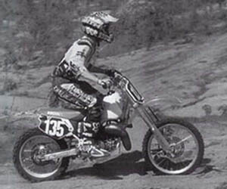
Невысокие трамплины - хороший полигон для изучения поведения мотоцикла. На этой серии фотографий Дэнни Карлсон демонстрирует основы прыжка, согнув колени, держа стопу на педали тормоза, подняв кисти, согнув локти, устремив взгляд вперед.
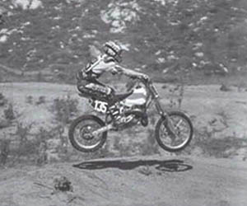
Оторвавшись от земли, Карлсон использует свой вес для поддержания равновесия. Он слегка отталкивает руль, чтобы предотвратить задирание переднего колеса, и перемещает вес назад, чтобы избежать подбрасывающего эффекта.
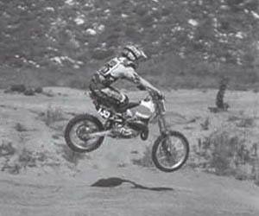
Карлсон будет сохранять такое положение, пока не потребуется его коррекция. Если бы переднее колесо поднялось, он перенес бы вес к рулю. Соответственно, если бы переднее колесо неожиданно опустилось, Дэнни потянул бы руль на себя. А если бы потребовалось более радикальное воздействие, он заблокировал бы задний тормоз, чтобы опустить переднее колесо, или открыл газ, чтобы поднять его.
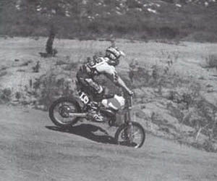
Приземляясь, Карлсон идет вперед, поглощая часть удара с помощью коленей и локтей. Приземление на газу снижает шок и позволяет быстрее продолжить езду.
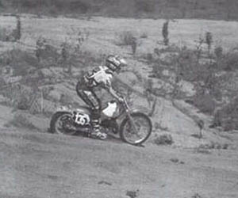
Карлсон держит открытым газ, чтобы позволить двигателю помочь подвеске поглотить шок, направив движение вперед. Если бы он хотел немедленно тормозить, то подвеска направилась бы в глубины земли
“Если вы по недоразумению выпрыгнули с опущенным передним колесом, положение можно слегка поправить с помощью газа”, - считает Дэнни Карлсон, - “Гироскопический эффект заднего колеса способен оказывать значительное влияние на мотоцикл. В силу этого, чтобы опустить в прыжке переднее колесо, некоторые гонщики используют задний тормоз. При этом следует выжать сцепление и пару раз газануть, чтобы потом не потерять скорость”.
“Когда я приземляюсь, то обычно стараюсь соотносить угол наклона мотоцикла с углом наклона поверхности; исключением являются неровные участки, где я приземляюсь с передним колесом несколько выше заднего, чтобы избежать скручивания передней вилки”, - говорит Рон Личин, - “Если вы приземлитесь на неровной поверхности обоими колесами одновременно, переднее колесо под воздействием удара может отбить, вы потеряете темп. Но если вы приземлитесь на заднее колесо на газу, воздействие шока будет меньше”.
“За исключением случаев, когда вы приземляетесь на подъеме или неожиданно сталкиваетесь с двойным прыжком, не держите переднее колесо поднятым слишком высоко”, - советует Джон Дод, - “Чем выше оно поднято, тем жестче опустится при приземлении”.
Также очень важно в равной степени нагружать обе подножки, чтобы не нарушить равновесие. Пока вы не перейдете к продвинутым прыжковым приемам, следует держать мотоцикл ровно и не наклонять его в стороны. При наклонном положении увеличивается вероятность скольжения колес при выпрыгивании или приземлении, что может привести к массе неприятных событий. Если это случится в воздухе, то положение можно исправить, нагрузив подножку, которая находится выше; данный прием следует использовать лишь в случае необходимости.
Столы
Когда вы почувствуете себя уверенно на одиночных прыжках, можете переходить к отработке столов. Этот элемент похож на двойной прыжок, но он, как правило, безопаснее, поскольку последовательность прыжков менее жесткая. Повторим, что, тренируясь, двигаться надо от простого к сложному.
После внимательного изучения трамплина и нескольких кругов вокруг него, попробуйте приземлиться на вершине стола и составить представление о том, как мотоцикл ведет себя после прыжка, а также прикиньте, на какой скорости необходимо прыгнуть, чтобы перелететь стол и приземлиться на спуске. Продолжайте приземляться на вершине стола, каждый раз прыгая чуть дальше (на шаг, в котором вы уверены), пока не приблизитесь к его концу. Вы заметите этот момент, поскольку подвеска будет вас отбрасывать с края стола и у вас не будет времени для торможения.
В большинстве случаев следует приземляться с поднятым передним колесом (примерно на 6 дюймов выше заднего). Это обеспечит вам максимальный контроль над мотоциклом, если вы будете перепрыгивать (не допрыгивать) препятствие. В идеале, если вы рассчитали прыжок и видите, что приземлитесь на спуске, оттолкните от себя руль, чтобы опустить переднее колесо (когда вы отталкиваете руль, ваш вес смещается чуть вперед, что также сказывается на положении мотоцикла). Большинство гонщиков предпочитает держать мотоцикл параллельно поверхности в течение полета и медленно опускать переднее колесо по мере приближения приземления.
В большинстве случаев следует выбирать угол наклона мотоцикла в соответствии с наклоном поверхности, что может обеспечить вам мягкое приземление. Здесь действует принцип, позволяющий лыжникам совершать прыжки более чем на сто метров. А если лыжник прыгнет с высоты 50 футов вертикально вниз на ровную поверхность, последствия могут быть весьма трагичными. Однако при приземлении на наклонную поверхность параметры поглощения энергии намного лучше.
Если вы чувствуете, что приземлитесь до приемной части, следует коснуться края стола обоими колесам одновременно, чтобы сохранить контроль над мотоциклом. Если вы приземлитесь на переднее колесо, то не сможете сохранить хорошую управляемость. Если же вы перепрыгиваете стол, приземляться лучше тем же образом, параллельно поверхности и на газу.
Прыгайте ниже
После того, как освоитесь со столом, можете попробовать разнообразить свой арсенал. “На столах я всегда стараюсь прыгать как можно ниже”, - говорит Дэнни Карлсон, - “Когда я понимаю, что набрал достаточную скорость, то на последних двух-трех футах трамплина закрываю газ и отталкиваю руль, как только переднее колесо отрывается от земли. Я делаю это единым движением, меняя положение всего тела. Идея заключается в том, чтобы направить мотоцикл вперед, а не вверх”.
Двойные трамплины
Если в вашей жизни когда-нибудь наступит момент, когда вы почувствуете в себе силы для выполнения данного элемента, начинать следует так же, как и на столе. Но имейте ввиду, что здесь последствия не допрыгивания могут быть гораздо серьезнее.
Если возможно, отрабатывайте одиночный прыжок, приземляясь до основания второго трамплина (там, где такое вообще возможно - вам решать). Одиночный прыжок снова даст вам представление о необходимой скорости и возможной траектории. Только когда вы будете абсолютно в себе уверены, стоит пробовать себя на двойном трамплине.
“Двойные трамплины требуют полной концентрации”, - говорит Стив Лэмсон, - “Нужно выкладываться на все сто. Когда вы оказываетесь в воздухе, пути назад уже нет”.
При верном расчете вы должны приземлиться на спуске за вторым трамплином. Если у вас есть сомнения, обычно безопаснее перепрыгнуть, чем не допрыгнуть. Но в конечном счете все зависти от участка приземления и наличия места за трамплином.
Случай перепрыгивания предусматривает ту же технику, что и стол, а не допрыгивание заметно отличается. Если вы приземляетесь раньше положенного на подъемную часть второго трамплина, переднее колесо лучше держать поднятым. Удар будет очень сильным, а этот прием позволит вилке и амортизатору вместе принять его. Если вы перелетаете трамплин одним колесом, то мотоцикл лучше держать параллельно земле. Если в такой ситуации переднее колесо будет ниже заднего, велика вероятность, что вы перевернетесь. А если переднее колесо будет поднято, может последовать мощный удар по заднему колесу, что приведет к массе интересных последствий, которые не придутся вам по вкусу.
“Когда осваиваете двойные трамплины, начинайте с простого”, - говорит Дэнни Карлсон, - “Желательно найти такой трамплин, последствия не допрыгивания на котором не будут фатальными”.
Двойные прыжки
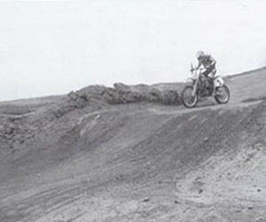
Двойные прыжки - часто используемый элемент современных трасс. Идея заключается в перепрыгивании второго трамплина и приземлении на его приемнике. Небольшие трамплины, типа этого - лучшее место для развития мастерства. На этом фото Стив Лэмсон приближается к прыжку на скорости, как раз достаточной для того, чтобы покрыть расстояние между двумя трамплинами.
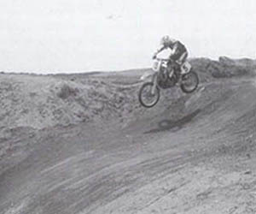
На предыдущей фотографии Лэмсон находился по центру мотоцикла, но обратите внимание, как он сместился назад. Это результат отталкивания руля, имевший целью опустить переднее колесо. Когда зона приземления находится на склоне, обычно следует соотносить наклон мотоцикла с углом наклона поверхности.
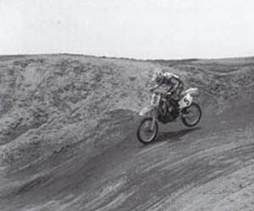
Перед приземлением Лэмсон ещё раз меняет положение тела, возвращая вес в центр. Заметьте, что он стоит в атакующей позиции.
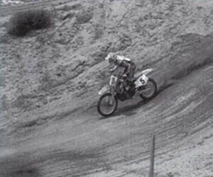
Когда оба колеса касаются поверхности, Лэмсон абсорбирует часть шока с помощью коленей и локтей, но остается стоять. В этом конкретном прыжке шок не был очень большим и не оказал значительно влияния на подвеску
Точность приземления
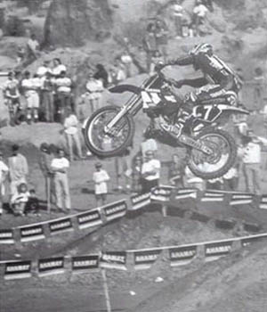
Некоторые двойные трамплины в большей степени, чем другие, требуют высоты прыжка. Обычно трамплины такого типа имеют короткую зону приземления, требующую значительной точности, позволяющей избежать мощного шока для мотоцикла и гонщика. Траектория полета с высокого трамплина иногда легче поддается оценке, плюс меньше вероятность сильного удара переднего колеса при въезде на трамплин. Взлетая, Джон Дод позволяет переднему колесу подняться выше обычного, отодвинувшись назад и слегка приоткрыв газ.
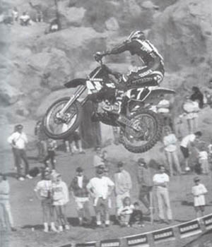
На этом этапе Дод чувствует, что прыгает достаточно далеко, и начинает опускать переднее колесо, смещаясь вперед.
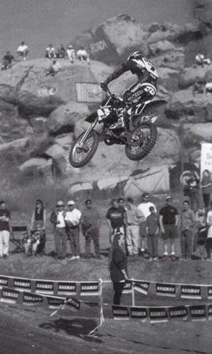
В доли секунды Дод смещается из задней позиции вперед. Заметьте, что его колени согнуты, чтобы абсорбировать часть шока при приземлении, а колеса находятся примерно на одном уровне.
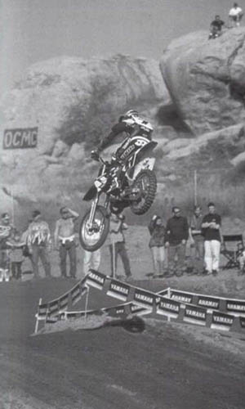
Если бы Дод почувствовал, что приземляется до приемника, то, вероятно, в целях предотвращения падения, он не стал бы приземляться на переднее колесо. Этот двойной трамплин не является высокоскоростным, тем не менее, если вы не допрыгните до приемной части, в большинстве случаев будет лучше приземлиться в соответствии с углом наклона второго трамплина, чем воткнуться в него передним колесом. К счастью, Дод демонстрирует отличный прыжок и "заходит на посадку". Как видите, переднее колесо опущено в соответствии с условиями приземления на спуске
Тройные трамплины
Тройные трамплины требуют того же подхода, что и двойные. Начните с изучения трамплина, затем отработайте приземление между первыми двумя, двойной прыжок, перепрыгивайте два первых трамплина (если возможно), пока не почувствуете, что готовы к тройному прыжку. Когда возьметесь за него, представьте, что среднего трамплина не существует и перед вами затяжной двойной трамплин.
Тройные прыжки
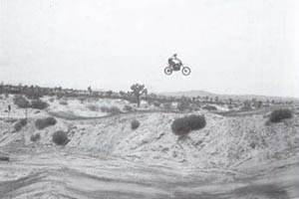
Подобные тройные трамплины являются очень впечатляющими и очень сложными. По причине высоты и скорости прыжка они в то же время являются и наиболее опасными, требуя огромного мастерства и уверенности. В большинстве случаев лучше всего начинать путь к тройному трамплину с освоения одиночного и двойного. Только когда вы четко освоите двойные трамплины и будете уверены, что сможете выполнить данный элемент целиком, следует начинать о нем задумываться.
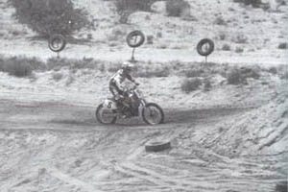
Для успешного прыжка любого типа наиболее важен хороший на него заход. Чтобы выполнить данный элемент, вам необходимо достаточное ускорение, которое обычно требует перед трамплином прямого участка без выбоин.
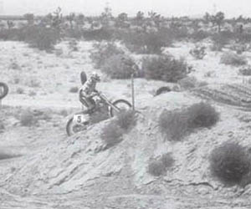
При въезде на трамплин, подвеска принимает часть удара, что видно при взгляде на заднюю часть мотоцикла. На взлете важно держать обороты, вес концентрировать в центре, колени держать согнутыми, чтобы они могли поглотить часть шока.
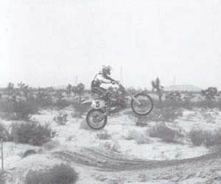
Для получения лучшего результата, Лэмсон ускоряется на всем протяжении подъемной части трамплина. Это приведет к тому, что переднее колесо будет подниматься быстрее, чем заднее. Чтобы сбалансировать положение, Лэмсон слегка отталкивает руль; при этом его вес смещается назад. Это позволяет поддерживать равновесие, приняв за опору подножки.
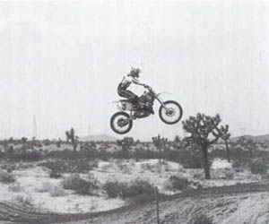
В воздухе лучше всего оставаться немного расслабленным, чтобы по необходимости можно было бы корректировать положение мотоцикла. В большинстве случаев для управления требуется не сила, а точность.
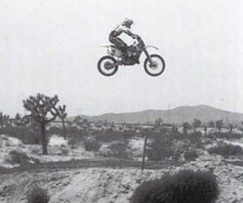
Готовясь к приземлению, Лэмсон начинает приводить мотоцикл в соответствие склону. Он снова отталкивает руль, смещаясь ещё дальше назад.
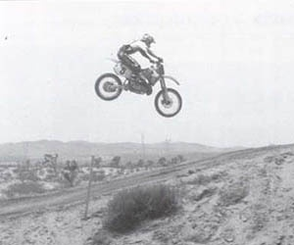
Переднее колесо круто опускается, и задница Лэмсона уже касается задней части сиденья. Кажется, что Лэмсон сидит, но на самом деле он продолжает стоять.
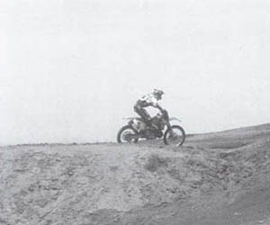
За мгновение до приземления, Лэмсон возвращает тело в центральную позицию, позволяя согнутым коленям и локтям принять часть шока. За данным трамплином следует поворот, так что Лэмсон вынужден тормозить.
Двойные трамплины на подъеме
Это ещё один тип двойных или тройных трамплинов, где нужно подстраиваться под иной угол наклона. В данной ситуации следует по шагу приближаться ко второму трамплину, а когда решитесь на двойной прыжок, соотнесите угол наклона мотоцикла с наклоном поверхности, которая в большинстве случаев будет ровной.
Общие соображения для выбора способа приземления такие же, как и для приземления после двойного или тройного прыжка на спуске, но наказание за не допрыгивание будет серьезнее, так как на спуске темп теряется в меньшей степени. Если вы заденете последний трамплин одним из колес, будет крайне сложно контролировать после этого мотоцикл.
Комбинированные прыжки
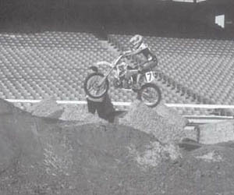
Некоторые трассы предлагают комбинированные трамплины, типа этого. Такие трамплины бывают всевозможных форм и размеров, а данный конкретный представляет собой восходящую серию волн перед двойным трамплином.
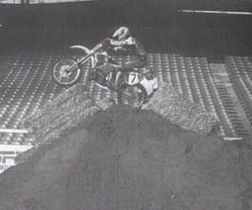
При таких прыжках уве6ренность в себе и координация во времени решают все. Если бы Майк Крэг не приземлился в нужном месте, то мог бы получить неудачный отбой подвески и/или потерять темп, необходимый для удачного выполнения маленького двойного прыжка.
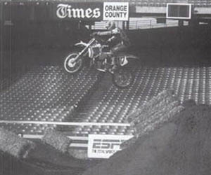
Крэг отлично выполнил эту серию. Заметьте, что переднее колесо примерно на 6 дюймов выше заднего. Если он не перелетит второй трамплин, то сможет таким образом эффективнее справиться с ударом. На самом деле Крэг имел достаточную скорость и чуть позже изменил положение мотоцикла, приведя его в соответствие с приземлением на склон.
Спрыги
Ещё одним прыжковым элементом являются спрыги. В стандартной ситуации старайтесь приземляться с передним колесом на 6-12 дюймов выше заднего, что позволит подвеске сработать наилучшим образом. Как правило, поверхность в зоне приземления бывает полна беспорядочных выбоин, образованных приземляющимися на газу гонщиками. Ускорение помогает подвеске эффективнее принять толчок.
“Приземление на переднее колесо хорошо лишь в случаях, когда поверхность ровная”, - говорит Лэмсон, - “В большинстве случаев приземление на переднее колесо используется, когда необходимо сразу после прыжка перейти к торможению, или когда сразу за приземлением на склоне после двойного, тройного трамплина или стола следует поворот”.
На случай, когда прыгать приходится вслепую, Майк Хили высказывает свои соображения: “Когда, приближаясь к трамплину, я не могу видеть зону приземления, то стараюсь ориентироваться по косвенным признакам, чтобы быть уверенным, что приземлюсь где надо. В большинстве случаев можно доверять наиболее четким следам на трассе, но иногда приходится иметь ввиду деревья, камни и другие косвенные ориентиры.
Спрыги
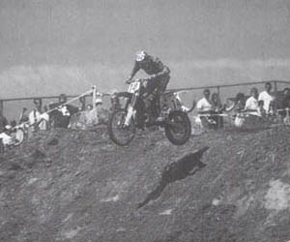
Прыжки с обрывов могут быть достаточно хитрыми, поскольку конечный результат обычно связан с жестким приземлением. Обычно перед прыжком следует стоять согнувшись, сместившись назад. Когда мотоцикл в воздухе, поддерживайте управление с помощью ног. Приземляться разумнее с поднятым передним колесом, поскольку это обеспечит лучшую управляемость.
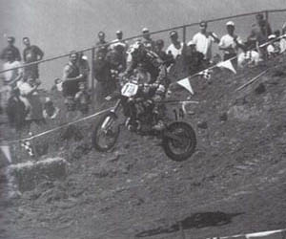
Джон Дод позволяет коленям справиться с эффектом неожиданного провала. Заметьте, что переднее колесо примерно на 6 дюймов выше заднего, а положение тела близко к атакующему.
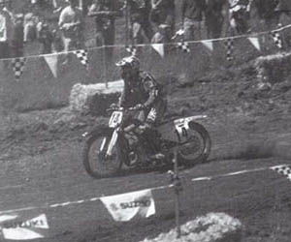
Жесткое приземление смягчается с помощью коленей и локтей. Как свидетельствует пыль, Дод жестко ускоряется, что также смягчает удар, направляя движение вперед.
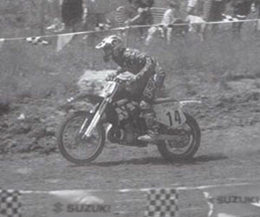
Сразу после приземления Дод ускоряется к следующему элементу трассы, стоя в атакующей позиции.
Положение сидя
Хотя положение стоя является наиболее часто используемым при прыжках, в некоторых ситуациях предпочтение можно отдать положению сидя. Оно может обеспечить дополнительную подъемную силу при взлете, но только при наличии отличных условий: ровной поверхности, отсутствия выбоин при подъезде к трамплину, плавного въезда на трамплин. В этом случае прыжок будет выше и дальше, так как ваши колени не примут часть удара при въезде на трамплин, подвеска сработает жестче, после чего последует более быстрая отдача при взлете. Более быстрая отдача и является ключевым фактором, значительно влияющим на высоту и дальность прыжка.
Независимо от типа прыжка, вам важно хорошо знать характеристики двигателя, чтобы мотоцикл не выкинул чего-то непредвиденного. Если вы приближаетесь к двойному или тройному трамплину на подъеме, а мотоцикл не может развить необходимой скорости, то стоит знать такие вещи заранее.
“Все время держите палец на сцеплении на случай, если двигатель потеряет обороты”, - советует Личин, - “Если вы приземляетесь на подъеме, или просто потеряли обороты в прыжке, возможно имеет смысл переключить скорость до приземления”.
В конечном счете, качество прыжков зависит от мастерства гонщика и от его умения анализировать местность, так что ваш успех в ваших руках.
Приемы Гэри Семикса
Роль прыжков в мотокроссе не может быть переоценена. Суперкросс весь построен на прыжках и координации, и мотокроссовые трассы изменились, позаимствовал оттуда некоторые элементы. Сегодня для победы необходимо умение управлять мотоциклом как на земле, так и в воздухе.
Ключ к управлению прыжком лежит на взлете. Используя правильные приемы и отрабатывая прыжки до тех пор, пока они не станут получаться естественно и без напряжения, вы сможете достигнуть полного контроля над вашим летающим аппаратом.
Высокие прыжки #35
Чтобы прыгать выше и дальше, нагрузите подвеску прямо перед прыжком и помогите ей разгрузиться при взлете.
Будьте осторожны, отрабатывая этот прием. Начинайте с простых трамплинов и постепенно переходите к более сложным, когда будете в себе уверены.
Наиболее частая здесь ошибка: гонщик напрягается или замирает в самой ответственной части прыжка, когда подвеска разгружается и мотоцикл отрывается от земли. Замирая, гонщик отдает себя на волю инерции.
Правильный способ заключается в использовании своего веса для увеличения сжатия подвески за мгновение до того, как она начнет разгружаться. Затем следует помочь ей в этом, как бы приподнимая свой вес. В то же время выберите угол наклона туловища, чтобы контролировать мотоцикл в воздухе.
Помните, что наиболее важная часть прыжка - когда мотоцикл отрывается от земли. Что происходит в этот момент? Сжатие и разгрузка. Так что чем напрягаться, лучше помогайте своими движениями мотоциклу. Это добавит вам приятных ощущений и избавит от необходимости слишком часто менять штаны.
Низкие прыжки #36
Когда вы хотите прыгнуть невысоко и недалеко, смягчите часть сжатия и отбоя с помощью своего тела. Позвольте мотоциклу разгрузиться под вами, чуть расслабив локти и колени.
Большинство начинающих гонщиков не знает разницы между высокими-далекими и низкими-близкими прыжками, используемыми при желании побыстрее вернуться на землю и выиграть время. Они просто прыгают каждый раз одинаково. Но между рассматриваемыми приемами существует большая разница.
В данном случае следует помочь мотоциклу поглотить часть сжатия и отбоя с помощью движений тела. При прыжке следует принять мотоцикл под себя. Таким образом, вы сможете преодолевать трамплины и приземляться быстрее и плавней.
Потренируйтесь обоим приемам и вы заметите большую разницу. Разумеется, делайте это на безопасном трамплине.
Управление мотоциклом в полете #37
В прыжке выжатое сцепление и заблокированное заднее колесо несколько опустят колесо переднее. Открытый газ немного его поднимет.
Хотя наиболее важная часть прыжка - взлет, в полете вы сохраняете контроль над мотоциклом. Как и при взлете, в воздухе следует быть расслабленным. Не будьте паникером.
Когда мотоцикл в воздухе, вы можете четко контролировать его наклон при помощи тела. Кроме того, сцепление и газ позволяют вам использовать гироскопический эффект.
Вы можете немного опустить переднюю часть мотоцикла, выжав сцепление и заблокировав заднее колесо. Резкая остановка вращения заднего колеса и опустит переднюю часть мотоцикла. Чем сильнее вращение, тем ощутимее результат.
Открывая газ и резко усиливая вращение заднего колеса, вы поднимите переднее. Это называется паническим откручиванием, ибо втыкаясь передним колесом в землю, вам все равно, сколько шуму вы производите, если можно спасти положение.
Блокировка переднего колеса является плохой идеей. Да, ваш перед опустится, но при приземлении неподвижное переднее колесо доставит неприятности.
Так что, как видите, элементы управления не теряют своего значения, даже когда мотоцикл в воздухе.
Мотоцикл вполне контролируем и в воздухе, а ключ к управляемому полету – хороший выпрыг
Поворот в прыжке #38
Когда вы собираетесь совершить поворот в прыжке, наклоните мотоцикл, поверните и разверните заднюю часть, взлетая. В полете поддерживайте равновесие и выравнивайте мотоцикл при приземлении.
Возможно, вам доводилось видеть начинающих гонщиков, которые пытались выполнить этот элемент, просто повернув руль.
Когда вы хотите выпрыгнуть в сторону, настраивайтесь на это на подъезде к трамплину. Наиболее важный момент - это взлет. Следует наклониться, повернуть и продолжить разворот при отрыве. Затем поддерживать равновесие, изменяя положение тела, подстраиваясь под выбранную траекторию. Если у вас проблемы с выравниванием мотоцикла перед приземлением, наиболее вероятно, что вы не поддерживаете равновесие.
Следует заранее настраиваться на определенный наклон и поворот. Этот прием может быть достаточно опасен, так что будьте осторожны. Отрабатывайте его шаг за шагом в условиях хорошего безопасного взлета и приземления.
Хотя этот элемент в большей степени рассчитан на публику, от него есть и практическая выгода. Вы можете подготовиться к повороту в прыжке и приземлиться, уже начав поворачивать. Кроме того, элемент может подготовить вас к трамплинам нестандартной формы.
Сейчас недостаточно ездить по земле. Вы ещё должны уметь летать.
Прыжки
1. Начинайте с небольших прыжков на маленькой скорости
2. Стремитесь поддерживать на мотоцикле среднее положение
3. Обычно следует стоять на выпрыге, в полете и на приземлении
4. Изменяйте в полете положение тела, чтобы управлять мотоциклом
5. Помогайте подвеске принять удар с помощью коленей и локтей
6. На приземлении открывайте газ, чтобы помочь подвеске
7. Приземление на спуске обычно дается проще и мотоциклу, и гонщику
8. Когда только возможно избегайте приземляться с выжатыми тормозами
9. Если вы надолго задерживаетесь в воздухе, раскручивайте двигатель так, чтобы поддержать обороты
10. Прыгая двойные, тройные прыжки или столы, стремитесь приземлиться в приемную часть
Колеи [Разум прокладывает дорогу]
Колеи не похожи ни на один другой элемент трассы. Они заметно снижают возможности по управлению мотоциклом. Так или иначе, когда оба колеса попадают в узкую ложбину, вам остается только следовать ей, с очень небольшими шансами изменить направление. На самом деле, попытки выбраться из колеи принесут скорее вред, чем пользу. Вероятно, вы просто окажетесь на земле. Но если расслабитесь и последуете дороге, все будет ok.
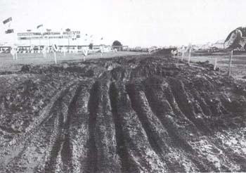
Колеи могут иметь устрашающий вид, но они могут быть покорены с помощью знания, как в них работать, и хорошей техники. Уверенность в себе и техника - вот ключ
И хотя колеи обычно малоприятны и вызывают в сердцах гонщиков печаль, существует несколько стратегий, позволяющих встречать их менее болезненно.
Советуют профессионалы
Майк Хили
«В большинстве случае колеи – результат влаги, например, дождя. Если идет дождь, используйте лопухи на руль, чтобы сохранить руки и ручки сухими».
Дэнни Карлсон
«Обращайте внимание на камни, застрявшие в колее, потому что они могут испортить вам цепь. Если это вас беспокоит, убедитесь, что цепь, звезды и направляющая цепи находятся в хорошем состоянии и протянуты как надо».
Майк Хили
«Если колеи слишком глубокие, и избежать их нельзя, подумайте о том, чтобы поднять лапку переключения передач и педаль заднего тормоза. Ездить вам будет не особо удобно, зато меньше будет вероятность их повредить».
“Всегда смотрите, куда ведет колея, имеет ли она ответвления”, - советует Гай Купер, - “Если вы не обращаете на это внимание, то однажды можете застрять или отклониться от желаемой траектории”.
“Постоянно следите за тем, как изменяется глубина колей”, - рекомендует Джон Дод, - “Вас может удивить, насколько быстро может испортиться хорошая ложбина, так что будьте готовы переключиться на лучший вариант”.
Внимательное изучение колеи - первый и очень важный для ее преодоления шаг. В массе случаев вам будут доступны альтернативные траектории без колей, но когда все-таки приходится их использовать, следует помнить несколько вещей.
“Основная идея заключается в том, чтобы въехать в колею как можно ровнее”, - говорит Гай Купер, - “Вы должны быть уверены, что оба колеса аккуратно и четко попадут в ложбину, это позволит вам сохранить максимум контроля над мотоциклом. Если переднее колесо окажется в колее, а заднее вне ее, или наоборот, вы потеряете скорость или упадете”.
“Я понял, что не существует единого универсального подхода к прохождению колей”, - продолжает Купер, - “Но я также пришел к выводу, что на прямых участках лучше всего держать переднее колесо разгруженным и не бороться с мотоциклом. В поворотах хорошо работает менее агрессивный подход, но настоящий фокус - в выборе траектории”.
Планируйте свою атаку
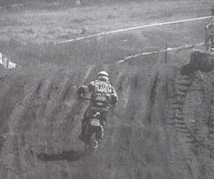
Приближаясь к серии колей, важно внимательно проанализировать ситуацию. Выбирать следует наиболее мелкую ложбину, обеспечивающую наипрямейший путь к следующему препятствию. На этой серии фото Майк Крэг стремится к точности, чтобы прыгнуть как следует.
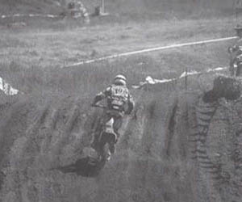
Вместо того, чтобы решить проблему равновесия с помощью поворота, Крэг просто наклоняется вправо. Находясь в колее, позвольте мотоциклу двигаться естественно (чем пытаться выбраться из ложбины) и концентрируйтесь на предстоящем препятствии. Слегка работайте рулем, стараясь держать переднее колесо в центре колеи.
Прокатывание колеи
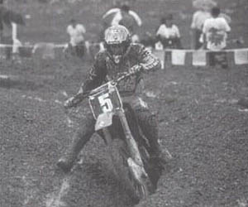
Используемые эффективно, колеи могут быть экспресс-путевкой через поворот, поскольку обеспечивают дополнительное сопротивление того же свойства, что и наклонные повороты в автогонках. Здесь Стив Лэмсон проходит поворот с хирургической точностью. Двигаться вне колеи по грязи было бы гораздо сложнее.
Колеи в поворотах
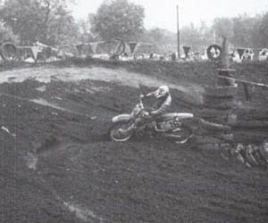
На этой серии фотографий Джэймс Добб идеально и на нужной скорости вкатывается в поворот по колее. Торможение было осуществлено заблаговременно. Заметьте, что его локти подняты, внутренняя нога выставлена, взгляд - вперед; похоже, что он полностью контролирует мотоцикл. Однако вы не видите, как Добб нагружает внешнюю подножку, что помогает удерживать равновесие.
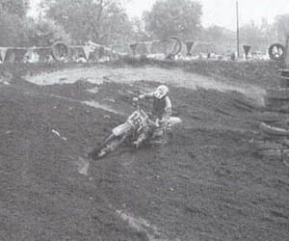
Добб продолжается двигаться по дуге, не меняя положение тела. Он осторожно приоткрывает газ, готовясь "выстрелить" из поворота. Предупреждение: слишком много газа или неаккуратная работа сцеплением могут поднять переднее колесо и испортить отличное прохождение поворота.
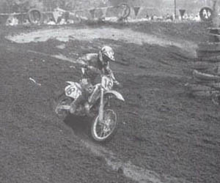
Добб начинает жестко ускоряться, о чем свидетельствует небольшое вили. Обратите внимание на то, что мотоцикл начинает поворачивать круче по причине отбоя подвески при выходе из поворота. Также заметьте, что Добб в очень агрессивной манере перенес вес вперед.
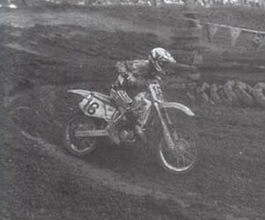
Добб успешно прошел поворот и нацелился на следующее препятствие. Заметьте, что он держит голову над рулем, чтобы удержать мотоцикл от вили. Это необходимо, ибо в данном повороте хороший зацеп.
“В по-настоящему глубоких колеях следите за тем, чтобы не зацепиться перьями вилки”, - напутствует Стив Лэмсон, - “То же самое может случиться с подножками, маятником и звездочкой. А серьезный зацеп одного из этих элементов может сбить вам скорость или привести к падению”.
“Старайтесь держать носки поднятыми в глубоких колеях, так чтобы не было соприкосновения с их краями. Если вашу стопу зацепит, то немедленно сорвет с подножки, и ничего с этим поделать не получится”.
Скорость в колеях, как правило, ниже, чем обычно. Это связано с тем фактом, что больше сил приходится отдавать поддержанию равновесия.
Избежание колей
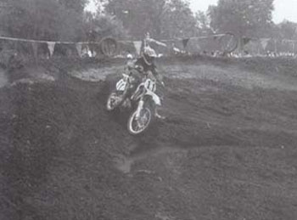
В этом же самом повороте Ларри Вард избрал более агрессивный подход. Он въехал на насыпь с хорошим зацепом, намереваясь стесать поворот и избежать колеи. Для успешного преодоления поворота, Вард пересекает колею, стараясь держаться к ней перпендикулярно, чтобы ложбина не поймала переднее колесо. В данном случае колея рассматривается как небольшая выбоина, и Ларри позволяет подвеске просто поглотить ее, жестко ускоряясь к следующему препятствию.
Глубокие колеи
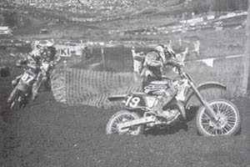
Если можно назвать какую-то колею нормальной, то это как раз тот случай. Обычно колеи становятся непригодными, углубившись на 10 дюймов. Даже в этой, относительно неглубокой ложбине, Майк Крэг уже цепляет звездочкой ее внутреннюю сторону.
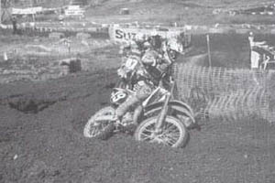
Слева находится первоначальная колея, но, как видите, она стала слишком глубокой, чтобы быть эффективно использованной. Заметьте, что другие гонщики следуют в повороте за Крэгом. В данном случае это необходимо, ибо нет хороших альтернативных траекторий; однако последователи рискуют застрять, если Крэг разложится.
Колеи на спуске
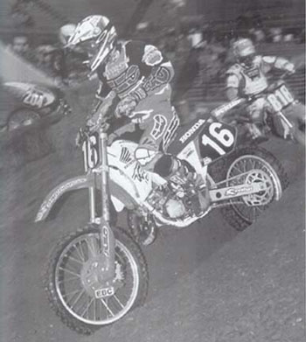
Езда по наклонной колее может быть очень хитрой штукой, особенно при выходе из поворота. Как правило, переднее колесо стремится выскочить из ложбины при ускорении. В обычной ситуации следовало бы сместиться вперед, но не в этом случае. Чрезмерный перенос веса может привести к тому, что из ложбины выскочит заднее колесо. Терпение, осторожное использование газа и среднее положение сидя - вот что необходимо в данной ситуации, как и демонстрирует Джеймс Добб
“Старайтесь быть подвижным”, - советует Рон Личин, - “Любое резкое движение может привести к потере равновесия. Это, определенно, тот случай, когда точность решает все”.
“Перед тем как въехать в колею, неплохой идеей будет завершить торможение”, - добавляет Майк Хили, - “Я не говорю, что в колее нельзя тормозить, можно; просто управляемость при этом будет хуже, и вилка будет более склонна к скручиванию”.
Колеи
1. Ищите альтернативные пути
2. Смотрите вперед, чтобы понимать, куда ведет колея
3. На прямом участке выбирайте наипрямейшую колею
4. Уделяйте внимание тому, как со временем колеи портятся
5. Если возможно, избегайте следовать в колее за другими гонщиками
6. Следите за направляющей цепи, перьями вилки, подножками и лапкой переключения передач – зачастую они будут цепляться за стенки колей
7. Держите носки направленными вверх

Волны [Координация и ритм – вот ключи]
Волны - один из наиболее сложных элементов в мотокроссе, и именно в сложности заключен их смысл. Они создаются, чтобы испытать мастерство и выносливость гонщика, способность правильно выбирать траекторию движения и настройки мотоцикла.
Существует несколько типов волн и, следовательно, несколько подходов. Некоторые предполагают двойные и тройные прыжки, другие - скольжение по вершинам.
Положение тела
Наиболее важная вещь, которая позволит вам лучше справляться с этим элементом, это положение тела. В абсолютном большинстве случаев, на протяжении всей волны следует стоять. Это позволит поглощать часть шока при помощи рук и ног. На волнах вам придется менять положение тела, но старайтесь держаться чуть сзади. При глубоких, удаленных друг от друга кочках, предпочтительно скользить передним колесом по их вершинам. Для этого нужно сместиться немного назад (но не на уровень заднего крыла). При кочках, более крутых и тесно стоящих, лучше находиться в центре, позволяя обоим амортизаторам поглощать воздействие. Ключ здесь - находиться в центре и позволять мотоциклу колебаться вперед и назад при ударах о кочки.
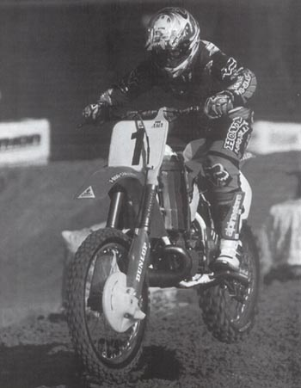
Атакующая позиция обычно является предпочтительной и берется за основу на большинстве волн. Заметьте, Джереми Макграф сместился назад, чтобы держать мотоцикл ровно. Как правило, на гребенке переднее колесо должно быть на уровне с задним или выше его
Головы подняты!
Второй по важности момент - будьте внимательны и держите по пальцу или по два на сцеплении и переднем тормозе на случай необходимости резкого торможения. Будьте внимательны постоянно, волна очень непредсказуема. Никогда не будьте слишком в себе уверены, иначе она вас накажет.
Переднее колесо поднято
Третий аспект - многое зависит от подъезда к волне. Большинство волн, но не все, требуют на этом этапе поднятого переднего колеса. Основная идея заключается в том, чтобы держать переднюю часть мотоцикла разгруженной, чтобы она могла скользить по вершинам неглубоких кочек. Используя технику скольжения, важно концентрировать вес на задней части мотоцикла, в противном случае, мотоцикл может, слишком жестко ударившись о кочку, отправить вас через руль.
Наконец, каждый тип волн требует адекватной скорости. При слишком агрессивном подходе, приземлиться вы можете уже на голову.
Скольжение по волнам
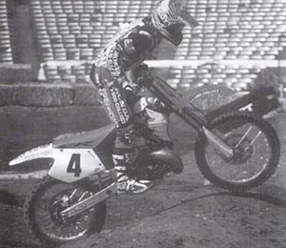
Прекрасный пример рукотворной волны. Кочки достаточно близко расположены, глубина порядка полутора футов. Стив Лэмсон въезжает на этот участок, стоя в средней позиции, с согнутыми ногами и коленями, но переносит часть веса вперед, достигнув вершины первой кочки. Это позволит ему настроиться на выравнивание мотоцикла, что является необходимым при скользящем стиле прохождения гребенки.
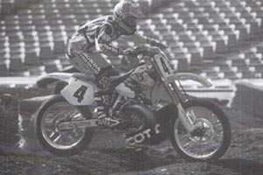
Лэмсон быстро меняет положение тела, выравнивая мотоцикл. Идея заключается в скольжении по вершинам кочек (не позволяя ни одному из колес опуститься во впадину). Это фото отлично иллюстрирует, как Лэмсон борется за касание с каждой кочкой для поддержания максимальной скорости.
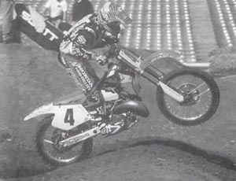
Иногда, даже лучшие гонщики мира вынуждены опускать то или иное колесо. Когда это происходит, следует быстро восстановить темп, что обычно требует выполнения двойного прыжка, приземления на склоне и последующего изменения положения тела для выравнивания мотоцикла.
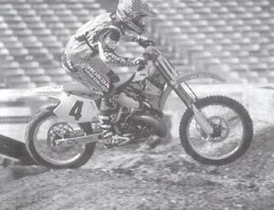
Лэмсон принимает часть удара, используя колени, локти и кисти максимально эффективно. Успешное прохождение волны всегда требует сочетания аккуратного использования газа и сцепления при постоянной смене положения тела
Двойные и тройные прыжки
Наверняка вы столкнетесь с волнами, где кочки расположены слишком далеко друг от друга для скольжения по вершинам, но достаточно близко, чтобы можно было выполнить двойной, тройной, или даже четверной прыжок. В этом случае следует обращаться к обычной прыжковой технике.
“На кочках, где вы не скользите, а прыгаете, старайтесь не перепрыгивать их при двойном прыжке», - советует Стив Лэмсон, - «Если вы приземлитесь на подъемную часть следующего трамплина, подвеска может привести к причудливой отдаче, и вы отправитесь не туда, куда хотели бы. Короткое приземление также негативно не даст подвеске сработать должным образом. Лучшим стилем, как правило, является наиболее ровный”.
Двойной прыжок в волну
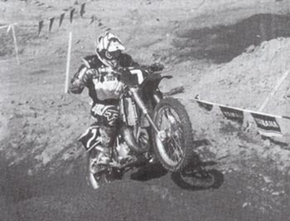
Поскольку на данной волне интервал между первыми кочками велик, Джон Дод выбирает подходящий стиль, начиная прохождение участка с двойного прыжка. Он использует продвинутый прыжковый прием сидя, что обеспечит большую высоту прыжка при отбое подвески (более быструю, чем при положении стоя). Эта задумка сложна, так как задняя часть мотоцикла подбрасывает вас достаточно быстро, и переднее колесо опускается неожиданно.
“Если вы прыгаете по кочкам, используйте ноги, чтобы прыгнуть чуть выше», - добавляет Рон Личин, - «Перед первой кочкой согните ноги в коленях, опустившись фактически до положения сидя, а на подъемной части трамплина резко их разогните, обеспечив дополнительную нагрузку амортизаторам. Быстро выпрямив ноги, снова согните их в момент отрыва мотоцикла от земли. Эти действия должны уместиться в доли секунды”.
“Испытайте максимально возможное число траекторий и приемов», - рекомендует Джереми Макграф, - «Это может пригодиться, если понадобится покинуть избранную траекторию для совершения обгона”.
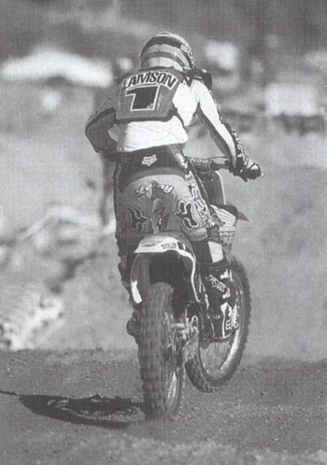
Стив Лэмсон нашел быструю траекторию. Заметьте, что он сместился назад, но не на уровень крыла (что было бы слишком далеко)
“Обычно колеи приводят к образованию одной хорошей, всеми используемой траектории, ибо кочки в процессе гонки разрушаются», - говорит Лэмсон, - «Как правило, лучше всего ее и использовать, но при этом постоянно прикидывать альтернативы”.
“Следите за кочками во время гонки, - добавляет Майк Крэг, - Иногда лучшие траектории появляются уже в процессе гонки”.
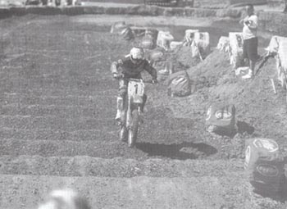
Потренируйтесь на как можно большем количестве траекторий и будьте готовы менять их во время гонки. По ее ходу волна обычно меняется, наиболее быстрая траектория также может перемещаться. Кроме того, волна может быть хорошим местом для обгона, разумеется, если вы изберете отличную, чем у гонщика впереди вас, траекторию. Таким образом, вы сможете использовать любые его ошибки.
Двигайтесь прямо
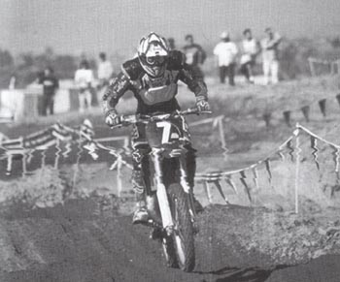
Эффективная езда по волнам требует наипрямейшего прыжка с кочки на кочку. Только так подвеска сможет наилучшим образом справляться со своей работой, иначе заднее колесо начнет разбрасывать, что может привести к заметному изменению траектории движения
Приемы Гэри Семикса
Для освоения волн необходимо хорошее положение тела и отличный расчет времени. Большинство прыжковых приемов применимо и на волнах.
Гребите в лодке #39
Используйте гребковое движение при сжатии и разгрузке на выбоинах и других препятствиях трассы. Следует совершать гребковое движение от себя в момент, когда заднее колесо пытается вас подбросить.
Многие гонщики просто едут по неровной поверхности или волнам и никогда не пытаются подумать о том, как они нагружают или разгружают подвеску. В результате мотоцикл решает этот вопрос по своему собственному разумению.
Этот прием требует хорошего расчета времени и прогнозирования ситуации. Вам следует заранее решать, где вы будете нагружать и разгружать (для помощи подвеске при сжатии и отбое) мотоцикл, чтобы он нагружался, скользил, прыгал, летел и приземлялся там и так, как вы этого хотите. Это не просто движения вверх и вниз. Когда вы помогаете подвеске сжаться или разгрузиться, необходимо ещё двигаться вперед и назад, чтобы держать мотоцикл ровно.
Научитесь выполнять этот прием правильно, и вы получите удовольствие и проживете дольше.
Выстрел сцеплением #40
Используйте сцепление и газ, чтобы выстрелить мотоцикл с волн, трамплина или выбоин.
Как отмечалось ранее, типичной ошибкой является использование газа без сцепления. Чтобы выстрелить мотоцикл на газу, необходимо четко контролировать передачу мощности на заднее колесо. При использовании только газа вы не всегда сможете получить необходимое количество мощности в нужный момент.
В этой ситуации сцепление играет роль курка. Следует использовать его в сочетании с газом в момент, когда подвеска нагружается при въезде на трамплин или волны. Этот прием предоставит вам больше контроля над взлетом, большую высоту и длину прыжка.
Осторожно потренируйтесь на безопасных препятствиях, перед тем как перейти к более серьезным.
Волны
1. Стойте так, чтобы можно было поглощать удары при помощи коленей и часто менять положение тела
2. Выбирайте наипрямейшую траекторию
3. Ищите наиболее ровную дорогу
4. Выбирайте передачу, которая в нужный момент даст вам достаточную мощность
5. Избегайте следовать за другими гонщиками
6. Используйте тормоза только в случае самой крайней необходимости
7. Держите перед разгруженным
Off-road [Что предлагает нам природа]
Одна из радостей (и болей) оф-роада - это препятствия. В мотокроссе и некоторых типах внедорожных соревнований гонщики сталкиваются с одними и теми же, предварительно отработанными элементами. В эндуро же естественные препятствия неожиданны и уникальны, гонщикам приходится быстро соображать и учиться адаптироваться к быстро меняющимся условиям и препятствиям, маячащим за каждым поворотом. В силу этого оф-роад является отличным способом повышения навыков. Он стимулирует творческий процесс, способствует быстрому и эффективному поиску решений.
Для преодоления каждого типа препятствий - деревьев, камней, водных и других преград существуют приемы, которые помогут вам справляться с ними быстро и без проблем.
Деревья
Деревья чаще, чем любые другие элементы не прощают ошибок. По сути, они как высокие, покрытые корой камни с ветвями, способные причинить огромную боль одним хлестким ударом.
А поскольку деревья растут практически повсеместно, их наличие может превращать самые простые препятствия в весьма коварные. Следовательно, деревьев нужно избегать. Они как пассивные бойцы айкидо; если не нападать самому, не причинят вреда.
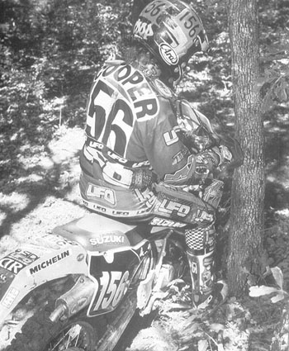
Кратчайшее расстояние между двумя точками - это прямая. Когда деревья обступают тропу, гонщики зачастую пытаются проехать как можно ближе от них лишь для того, чтобы обнаружить, насколько суровым может быть за это наказание.
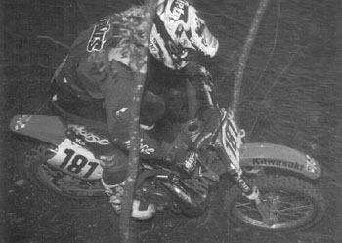
Многие гонщики, как Тай Дэвис, укорачивают руль, чтобы можно было с меньшими усилиями проезжать между деревьями. Как видно на фотографии, расстояние между ними может быть совсем небольшим. Фотография также дает понять, почему не следует растопыривать локти.
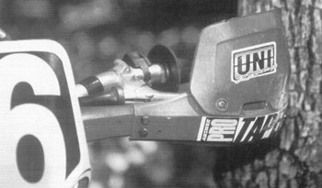
Крепкая алюминиевая или пластиковая защита на руле используется почти всеми лесными гонщиками для предотвращения травм. Столкновение даже на небольшой скорости может поломать пальцы, предплечья, запястья, локти и другие кости. Хорошая защита также убережет и рычаги.
Иногда медленная езда сквозь деревья в итоге может быть самой быстрой. Вы потеряете некоторое время, но лучше ехать медленно, чем быстро, но недолго - упасть, и снова гнать до следующего дерева. Ошибки могут отнять крайне много времени и сил.
“Вблизи деревьев я, для избежания травмы, как можно ближе прижимаю колени к мотоциклу, - говорит Гай Купер, - носки стараюсь направлять внутрь, чтобы ни за что не зацепиться”.
“Когда собираетесь проехать между деревьями, уделите внимание расстоянию между ними, - добавляет Купер, - Если не уверены, что проходите, лучше остановитесь. И если проехать нельзя, то наверняка можно продраться и продолжить путь, по очереди перенеся ручки”.
Тему развивает Скотт Саммерс: “Если собираетесь проехать под упавшим деревом, убедитесь, что места над головой достаточно. Если сомневаетесь, то лучше остановиться и удостовериться. Вам могут встретиться сломанные ветви и другие предметы, способные привести к травме”.
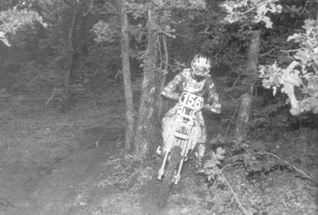
При езде в лесной зоне желательно постоянно отслеживать, что находится впереди. Заметьте, что взгляд Гая Купера прикован к тропе. Именно поэтому он сумел выбрать внутреннюю траекторию, которая намного короче и меньше разбита.
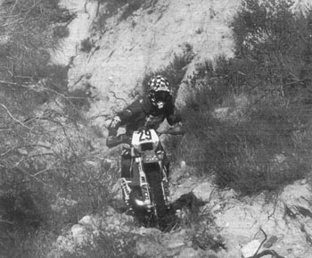
Обычно на каменистых участках предпочтительно стоять в среднем положении. Выбираемая траектория должны быть максимально ровной. Необходимо также избегать проскальзывания заднего колеса, что может привести к основательному его разбрасыванию. Если это произойдет, восстановить контроль над аппаратом будет крайне сложно.
Довольно часто, проезжая под деревьями, гонщики переоценивают их высоту. Несложно забыть, что шлем - это почти пять дополнительных сантиметров; некоторые гонщики не осознают, что, даже если подбородок находится на баке или сиденье, при ударе о дерево опускаться голове будет уже некуда. В результате можно травмировать голову, шею, спину или все это сразу.
Гонщики также частенько забывают, что при наклоне система питья добавляет пару дюймов. Поэтому застрявший между мотоциклом и деревом гонщик не является чем-то необычным.
Кроме того, крайне важно следить за поваленными деревьями (ниже будет раздел о преодолении лежащих на земле деревьев). Ничто не отправит вас через руль быстрее, чем удар о неподвижный предмет.
Но избегать следует не только самих стволов.
“Следите за ветвями, которые могут скинуть вас с мотоцикла или ударить, как копье, - советует Купер, - Они могут быть не менее опасны, чем сами деревья, но при этом являются менее заметными”.
Советуют профессионалы
Гай Купер
«Когда я знаю, что предстоит встреча с деревьями, всегда ставлю узкий руль, менее 30 дюймов; однако эта та область, в которой надо поэкспериментировать, чтобы найти свой размер».
Скотт Саммерс
«Я одеваю защиту на предплечья и локти, чтобы защитить себя от любых столкновений».
Гай Купер
«Если у вашего мотоцикла водяное охлаждение, убедитесь, что радиаторы, в том числе их края, хорошо защищены. Это лучший способ избежать повреждений на случай столкновения с деревом».
Тай Дэвис
«Чтобы не повредить в лесу педаль тормоза, я закреплю между ней и рамой кусочек проволоки».
Ларри Роселер
«Я всегда использую толстые камеры при езде по корням, которые приводят к проколу так же легко, как и камни».
Поскольку ветви обычно встречаются в затененных, иногда очень темных местах, крайне важно постоянно внимательно смотреть по сторонам.
Там где есть деревья, обязательно найдутся и их корни. Помните, что чем ближе вы к дереву, тем они крупнее. К сожалению, корни могут быть незаметны из-за листвы или недостатка света. Небольшие веточки и листья могут создать ложное чувство безопасности, но одной встречи с корнями обычно бывает достаточно, чтобы запомнить, чем это чревато.
Деревья
1. Остерегайтесь корней, которые могут прятаться под листьями
2. Обращайте внимание на низкие ветви, которые могут выбить вас из седла
3. Проезжая между деревьями, будьте уверены, что места достаточно
4. Проезжая под упавшим деревом, помните, что когда вы согнетесь, шлем и питьевая система добавят вам несколько сантиметров
Камни
Трудно поверить, но стометровый участок с камнями может принести проблем, как для гонщика, так и для мотоцикла не меньше, чем стокилометровый участок нормальной трассы. Камни тяжелее и тверже других элементов окружающей среды, следовательно, несут больше повреждений даже на низких скоростях.
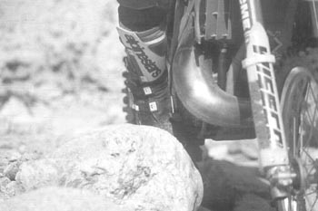
Камни печально известны за способность ломать технику и кости; на этой фотографии слишком знакомая картина. Даже небольшие камни на низкой скорости могут ломать стопы, разбивать глушители, гнуть подножки и педаль тормоза, деформировать картер.
Камни сложны тем, что в отличие от большинства поверхностей, они абсолютно неподвижны. Амортизация по большому счету не знает, как реагировать на контакт с чем-то, что не хочет поддаваться, хотя бы даже чуть-чуть. Рассмотрим пример. Песок по своей природе способен поглощать массу энергии. Поэтому вы можете прыгать выше, зная, что при приземлении поверхность смягчит часть удара.
Камни в то же время скорее отклонят вилку, чем позволят ей смягчить удар. Поэтому большинство профессиональных гонщиков согласны с тем, что камни - дело тонкое. Использование одной лишь грубой силы, это прямой путь к травме.
В большинстве случаев предпочтительно стоять, слегка сместившись назад. Это немного разгрузит передок и позволит вилке работать более эффективно. Кроме того, переднее колесо и вилка будут не так сильно отскакивать от препятствий, чем при загруженном переде.
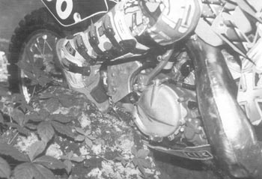
Необходимо быть внимательным на случай прячущихся камней. Эта 100-килограмовая глыба была покрыта мхом и прикрыта веткой. Она разнесет все, что ее коснется.
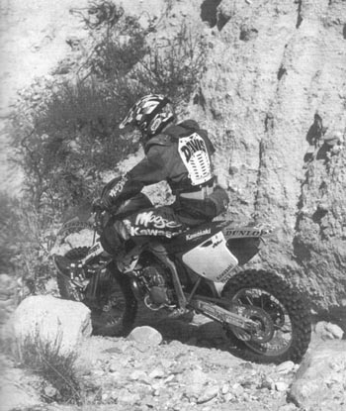
Если найдется достаточно ровная траектория, позволяющая ехать сидя, все равно будьте внимательны. В этом повороте Тай Дэвис решил, что проходить его лучше сидя, так как стоя было бы довольно сложно перенести ногу через камень. Заметьте, что поднимая высоко ногу, Дэвис не использует руль в качестве опоры.
“Старайтесь не напрягаться при езде по камням, - рекомендует Тай Дэвис, - это, наверное, типичная проблема, потому что почти все крайне боятся падения и потому держатся очень жестко. Сначала это может показаться сложным, но позвольте мотоциклу самостоятельно работать под вами. Большинство мотоциклов, при предоставлении им свободы прилично справятся с ездой по камням”.
Еще одна основа - выбор траектории. В общем-то прямой путь намного проще извилистого. Повороты лишь ухудшат работу подвески и покрышек, что в итоге осложняет задачу.
Обычно наилучшим путем является кратчайший, но все зависит от размера камней. Как правило, больших камней следует избегать. Они могут нанести травму вам или повредить мотоцикл. Если приходится ехать мимо камней с высотой на уровне или выше подножек, Дэвис советует “направлять носки вверх. Вы не представляете, сколько людей сломали кости стопы о предметы, которых они не заметили”.
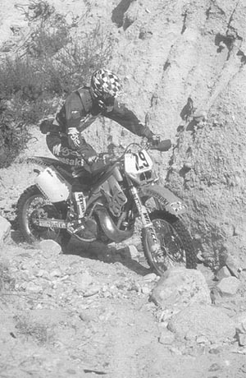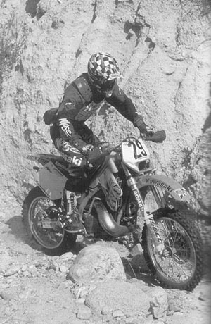
На этой последовательности фотографий Тай Дэвис решил, что лучшая траектория проходит рядом со скалой, предоставляя немного места для избежания встречи с несколькими крупными камнями. Обратите внимание на то, что приближаясь к повороту, он тормозит с помощью заднего тормоза, а подъезжая к камню, пытается направить стопу вправо вверх, чтобы снизить риск травмы. Идея в том, что если стопа в таком положении ударится о камень, то она от него отскочит. Если направить стопу вниз, то она, скорее всего, окажется зажатой между подножкой и камнем.
Не последнюю роль играет и форма камней. Острые рваные края обычно сочетаются с плоской поверхностью, круглые камни, соответственно, более скользкие - вам судить, как поведен себя на них мотоцикл. Мокрые камни - худшее, с чем можно столкнуться, ибо зацеп отсутствует в принципе.
Поскольку это существенная проблема, большинство гонщиков стремится избегать букса заднего колеса, держа руки подальше от рычага сцепления. Напротив, они позволяют крутящему моменту прокладывать путь через камни.
При том, что положение стоя более предпочтительно, положение сидя может быть эффективным при относительно ровных камнях и малой скорости. Оно может обеспечить заднему колесу лучшее сцепление на наклонных поверхностях и позволяет поднять ноги с подножек, дабы избежать контакта с потенциально опасными камнями.
Однако будьте осторожны в решении вопроса, куда ноги деть. Обе ноги постоянно следует держать на подножках, если только вы не вынуждены отталкиваться от камня или избегать с ним контакта. Каждый раз, снимая ногу с подножки, вы частично теряете возможность помогать работать подвеске, поскольку колени в этом плане практически бесполезны поодиночке.
Советуют профессионалы
Гай Купер
«Используйте максимальное количество защиты, чтобы предотвратить повреждение мотоцикла. Меньше всего хочется, чтобы камень порвал раму или погнул задний тормозной диск».
Тай Дэвис
«Когда я знаю, что предстоит езда по камням, то надеваю кабель на педаль тормоза. Этот кусочек проволоки, протянутый от края педали к раме, предотвратит серьезные повреждения, если я задену камень».
Гай Купер
«В каменистой местности я всегда использую демпфер, не менее полезным он может оказаться и на высоких скоростях».
Тай Дэвис
«В большинстве поездок я советую использовать толстые камеры, даже если вы и не планируете встретиться с камнями. Прокол на тропе может стоить массу времени».
Гай Купер
«Если местность по-настоящему каменистая, я буду использовать уплотнитель вместо камеры, который на сто процентов защитит меня от прокола. Уверенность позволит мне ехать так агрессивно, как я захочу».
Ларри Роселер
«Я использую акулий плавник, чтобы защитить задний тормозной диск. Акулий плавник заменяет стандартную пластиковую защиту, и его практически невозможно погнуть».
Гай Купер
«При езде в каменистой местности я использую защиту на руль, закрывающую рычаги на случай падения. Не хочется терять на тропе время, меняя рычаги».
Отталкиваться от камня - занятие крайне опасное, потому как вы вынуждены этим заниматься исключительно на участках с камнями крупными. Опускать ногу в таких ситуациях сложнее, на скорости при касании ее может отправить куда-нибудь не туда. А результаты могут быть очень болезненными и травматическими. Однако, если будете внимательны, то сможете выжить.
Камни
1. Ищите наировнейший путь
2. Обращайте внимание на камни размером с мяч, которые могут ударить подножку и повредить стопу
3. Отмечайте спрятавшиеся камни
4. Будьте предельно собраны и избегайте агрессивного стиля
5. Не допускайте букс
6. Установите на мотоцикл защиту
7. Избегайте острых камней, которые могут прикончить покрышку
8. По возможности держите ноги на подножках
Преодоление водных преград
Преодоление водных преград является самым загадочным элементом оф-роада из-за таящихся под водой неожиданностей. Камни, корни, грязь, песок и даже сама по себе глубина делают это занятие весьма непростым.
Самое главное - оценить обстановку. В первую очередь следует убедиться, что водный участок можно пересечь в принципе, что не всегда просто. Но тут уж вы судья. Если в чем-то сомневаетесь, попробуйте пройти по броду пешком, поищите альтернативу или развернитесь.
Следующий ключевой фактор - это течение. Если оно сильное, то легко может сбросить вас с мотоцикла, подвергая серьезной опасности. Многие гонщики недооценивают силу течения, так что если не уверены, лучше не пробуйте.
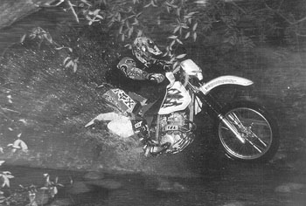
Не лезьте в воду, не зная броду. Хотя оценить глубину бывает непросто, постарайтесь определить наиболее мелкий участок. Вили - это хороший способ остаться сухим, но помните, что сопротивление воды будет стремиться опустить переднее колесо. Кроме того, следует быть уверенным, что дно относительно ровное (спрятавшийся камень или бревно могут быстро устроить вам водные процедуры).
Но если вы решили, что можно безопасно пересечь водную преграду, спланируйте максимально прямой маршрут по наиболее мелкой воде и - вперед на небольшой скорости, чтобы не залить воздухозаборник. Лучше всего стоять в средней стойке, чтобы быть готовым к попаданию в ямку, встрече с камнем или другим невидимым препятствием.
“Если дно слишком каменистое, может иметь смысл переправиться пешком рядом с мотоциклом, - предлагает Томми Нортон, - Это снизит риск повреждения покрышек. Кроме того, следите за подводными колеями в местах, где уже побывало немало гонщиков”.
Советуют профессионалы
Тай Дэвис
«Убедитесь, что ваше электрооборудование полностью заизолировано, иначе двигатель может внезапно заглохнуть. Если это произойдет, то потребуется вечность, чтобы снова его запустить».
Гай Купер
«Используйте хорошую защиту картера, чтобы уберечь двигатель от подводных камней».
Тай Дэвис
«Плотно заизолируйте отделение воздушного фильтра, чтобы у воды не было шансов попасть в двигатель. Я обычно обрабатываю все стыки силиконом; отверстия, если таковые есть, можно закрыть изолентой».
У Гая Купера есть совет на случай не слишком глубокой переправы: “Когда я знаю, что вода мелкая, а на дне нет камней, то предпочитаю сидеть, как можно выше подняв ноги, чтобы не промокнуть. Сырость является основной причиной волдырей, к тому же не слишком приятно ездить в мокрых мотоботах”.
Есть у Купера и рекомендация для по-настоящему продвинутых гонщиков: “Если переправа узкая, лучшим вариантом может быть поднятое переднее колесо. Это уменьшит брызги, способные залить очки, и вам не надо волноваться по поводу столкновения с подводными камнями, которые могут привести к скручиванию вилки”.
Преодоление водных преград
1. Ищите самый короткий и самый мелкий маршрут
2. Стойте, чтобы с помощью коленей можно было реагировать на резкие изменения дна
3. Бойтесь подводных камней, встреча с которыми может сказаться на управляемости
4. Убедитесь, что ваше электрооборудование заизолировано
5. Будьте уверены, что поднимаемые брызги, не попадут в воздушный фильтр
Через бревна
Упавшие деревья, особенно крупные, могут выглядеть весьма пугающе. Такие вещи, как дорожный просвет, сцепление и гравитация иногда создают впечатление, что преодолеть подобные препятствия невозможно. Но на случай, если другого пути нет, а поворачивать назад вы не хотите, существует несколько приемов.
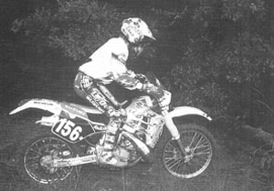
Это бревно, а если быть точным, два упавших друг на друга дерева, в высоту составляют порядка фута. Обычным способом преодолеть такое препятствие весьма затруднительно, удар в бревно передним колесом равносилен столкновению с невысокой кирпичной стеной. Подход с использованием вили хотя и сложен, имеет на своей стороне предпочтение лучших гонщиков. Он требует отличного расчета действий, хорошей оценки и немалых навыков. Идея заключается в том, чтобы подъехать к бревну на очень низкой скорости и перенести через него переднее колесо. На высокой скорости заднее колесо может отправить вас в полет при отбое амортизатора.
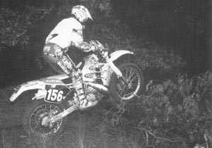
Поднимите переднее колесо ровно настолько, чтобы можно было перенести его через вершину бревна. Заметьте, что Купер сместился назад. Это позволяет держать перед разгруженным и поможет абсорбировать часть шока при ударе заднего колеса.
Опускание переднего колеса
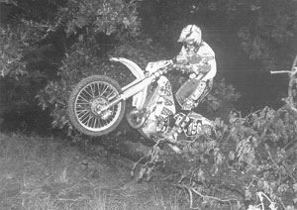
Это то же самое бревно, но Купер заходит с другой стороны, чтобы проиллюстрировать, как надо опускать переднее колесо. Это должно быть сделано очень быстро, но тут есть хитрость, ибо вам будет необходима мощность, чтобы перебраться через бревно. Здесь может быть эффективно аккуратное управление газом, но большинство гонщиков предпочитает слегка выжимать сцепление, чтобы опустить колесо, после чего сцепление нужно мгновенно отпустить, дабы сохранить темп. В этот момент следует избегать прокручивания заднего колеса, которое может сделать сохранение контроля над аппаратом крайне трудным.
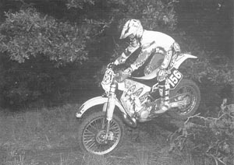
Когда переднее колесо касается поверхности, заднее уже должно находиться на вершине бревна. Обратите внимание, что Купер перенес вес на уровень заднего крыла. Это обеспечивает лучший зацеп и позволяет избежать падения.
Наиболее популярен подход с использованием вили на крайне малой скорости. Аккуратно работая газом и сцеплением, гонщики поднимают и переносят через бревно переднее колесо, следя за тем, чтобы при этом не застряло заднее. Кроме того, необходимо избежать проскальзывания заднего колеса, для наилучшего зацепа удерживая переднее колесо поднятым при касании задним поверхности бревна.
Вили следует применять на низкой скорости, иначе у вас не получится достаточно высоко поднять переднее колесо, а если получится, то отбой заднего амортизатора отправит вас через руль. Вили требует также перпендикулярного подъезда к препятствию, потому что попытка переехать упавшее дерево под углом приведет лишь к проскальзыванию заднего колеса (Исключением являются бревна с сучками от сломанных ветвей. Они помогают удержать мотоцикл на линии и упрощают покорение таких препятствий).
После того как выбрали точку пересечения, сделайте небольшое вили. Встаньте, сместитесь назад, и, работая газом и сцеплением, поднимите переднее колесо ровно настолько, чтобы перенести его через бревно. Если поднимите его слишком высоко, то потеряете темп при ударе заднего колеса. При идеальном расположении переднего колеса оно скользнет по вершине бревна. Помните, что если поднять колесо недостаточно высоко, можно оказаться по ту сторону бревна раньше мотоцикла.
Успешно разобравшись с передним колесом, приготовьтесь смягчить часть удара при помощи коленей и локтей. Толкните руль, чтобы направить движение вперед, и принимайте удар. Возможно, вы будете вынуждены закрыть газ, и если это произойдет, не спешите снова открывать его слишком резко. Проскальзывание колеса, особенно на бревне, покрытом мхом, заметно ухудшит управляемость.
Когда заднее колесо оказывается на вершине бревна, это ещё не конец: оставайтесь в положении стоя, пока оба колеса не коснутся земли.
Пересечение бревна под острым углом
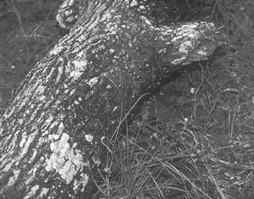
Это бревно намного меньше, примерно восемь дюймов в диаметре, но, тем не менее, оно способно доставить хлопот с подвеской. Подход с вили зачастую используется и в таких случаях, однако иногда приходится въезжать на подобные бревна под углом. Обычно это приводит в моментальному проскальзыванию заднего колеса и падению. Но задача может быть решена с помощью V-образных сучков, являющихся хорошей опорой.
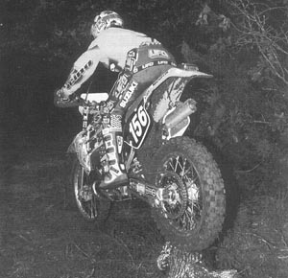
Как видите, мотоцикл Купера преодолел бревно под углом благодаря этому самому сучку.
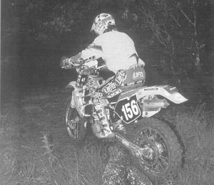
Заметьте, что в этот момент мотоцикл Купера почти параллелен ветке, но при ударе заднего колеса о бревно покрышка моментально начинает скользить вдоль ствола.
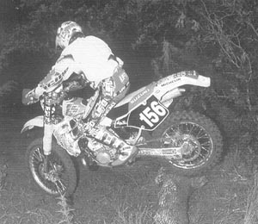
Купер не закрывает газ и колесо проскальзывает на пару футов вдоль ствола. Для гонщика классом пониже это закончилось бы падением. Обратите внимание, что колесо оказалось на вершине бревна только благодаря встрече с V-образным сучком, показанным на предыдущей последовательности фотографий.
Второй подход заключается в применении силы. Когда переехать препятствие нельзя, приходится использовать силу мышц, чтобы перенести мотоцикл. Но чтобы поднять переднее колесо на бревно, проще всего использовать мощь двигателя. Это можно сделать сидя, стоя, или находясь рядом с мотоциклом. Идея заключается в том, чтобы аккуратно работая газом и сцеплением, разместить переднее колесо на бревне, по возможности зафиксировав мотоцикл на картере.
После этого остается лишь перенести заднюю часть мотоцикла. Это не самое простое занятие, но так явно проще, чем поднимать мотоцикл целиком. Если уж совсем сложно, попросите помощи у товарищей.
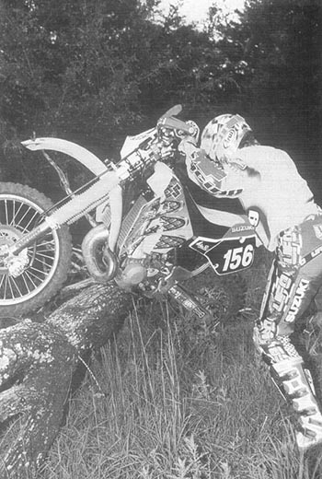
Перебраться через упавшее дерево – занятие тяжелое, но не невозможное. Когда все ваши попытки провалились, попробуйте слезть с мотоцикла и просто перетащить его. Проще всего перенести сначала переднее колесо, затем на направляющих рамы подвинуть мотоцикл вперед и, наконец, приподнять и перенести заднее колесо.
Независимо от выбранного способа, следите за такими вещами, как острые сучки и таящиеся под листьями ветви, они могут привести к травме. В общем желательно, чтобы поблизости с вашим бревном не было других препятствий.
“Начните с небольших бревен, затем переходите к крупным, - советует Тай Дэвис, - Помните, чем больше бревно, тем меньше скорость. Это требование определяется работой подвески”.
“Старайтесь избегать бревен на склонах, там гораздо сложнее поднять переднее колесо, и управляемость хуже, - добавляет Гай Купер, - Как правило, вы влетите в бревно на слишком большой скорости и оно попытается отправить вас через руль”.
Хотя на подъеме сделать вили проще, перебраться через поваленное дерево сложнее. Очевидное решение заключается в большей скорости, но это приведет лишь к более быстрому отбою заднего амортизатора, который и в нормальных условиях не может быть оценен как безопасный. Пожалуй, единственное, что можно сделать, перенести переднее колесо и бороться за зацеп, пытаясь загрузить заднее колесо.
После того, как несколько раз попробуете эти приемы, у вас должно появиться хорошее представление о поведении мотоцикла.
Через бревна
1. Пересекайте бревно в самом низком месте
2. Перенесите сначала переднее колесо, затем заднее на небольшой скорости
3. Избегайте букса
4. Обращайте внимание на сучки
5. Ищите альтернативные пути
6. Если переехать через бревно проблематично, попросите друзей помочь вам перетащить мотоцикл
Еще о вили
Хотя этот подход довольно сложен, лучшие гонщики отдают предпочтение именно ему. Он требует отличного расчета времени, хорошей оценки и полного контроля над мотоциклом. Подъезжать к бревну следует на очень маленькой скорости, обычно - до пяти миль в час. И хотя поднять переднее колесо можно и на большей скорости, вопрос не в этом, а в том, как поведет себя задний амортизатор. Слишком сильный удар остановит мотоцикл, приведет к слишком быстрому отбою или отправит гонщика через руль; возможны различные сочетания. Таким образом, лучший способ контролировать заднюю часть - переезжать бревно на небольшой скорости.
Следует оставаться в средне-заднем положении, это поможет сделать вили. Один из наиболее важных моментов, о которых нужно помнить - выбирайте наиболее безопасный кусок бревна, обычно таковым является самый низкий. Также поверхность земли должна обеспечивать достаточный зацеп: пытаясь сделать вили, вы не можете позволить себе значительного проскальзывания заднего колеса.
Вили не должно быть слишком высоким, поднимать колесо нужно ровно настолько, чтобы преодолеть вершину бревна. Стоять следует, чуть сместившись назад. Это разгрузит переднюю часть мотоцикла и позволит абсорбировать часть шока при ударе.
Выбор скорости
Что значит, быстро? Для кого-то это 40 миль в час по разбитой прямой кроссовой трассе, для кого-то полный газ и 100 миль в час по мексиканской пустыне. Абстрагируемся от миль и часов; на случай, когда скорость оказывается выше средней, ведущие гонщики приготовили несколько советов.
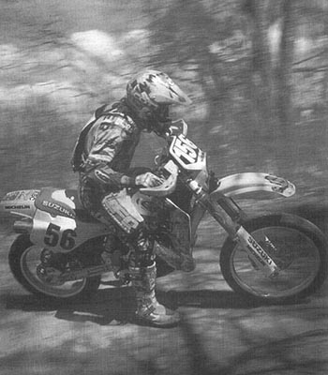
Высокая скорость может принести огромную радость, но к ней надо относиться с уважением. Несколько простых изменений, например, установка демпфера, могут добавить мотоциклу устойчивость. Если опустите перья в траверсах, что увеличит угол наклона, то это также сделает мотоцикл более устойчивым.
В самую первую очередь выбор скорости определяется местностью и условиями. Ни в коем случае не переходите границы безопасной скорости, иначе подвергнете себя серьезной опасности. Так, всегда будьте уверены, что впереди предостаточно места для торможения перед препятствием. Это значит, что смотреть вам надо достаточно далеко вперед, чтобы своевременно отмечать изменения местности. Никогда не считайте окружающее вас безопасным только потому, что оно выглядит вполне обыденно. Что-нибудь вроде маленькой водяной колейки глубиной 3 см может привести к катастрофе, если вы едите на запредельной скорости.
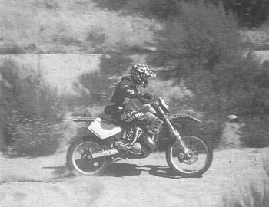
Всегда смотрите максимально далеко вперед, чтобы вовремя отмечать изменения местности и препятствия, требующие уменьшения скорости.
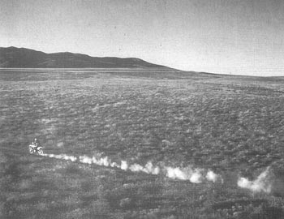
Равнина позволяет развивать невероятно высокую скорость, но она вселяет излишнюю самоуверенность. Не важно, как быстро вы едете, всегда будьте очень внимательны и имейте представление о том, что ждет вас на этой местности.
Всегда бойтесь встречного. Если вам хватает времени избегать неподвижные препятствия, не забывайте, что можете столкнуться и с другими гонщиками, и даже с представителями живой природы. Многие эндуристы врезались в животных, на самом деле, даже мотокроссмены от этого не застрахованы. Многократный Чемпион мира Г. Альбертайн столкнулся на этапе Гран-при по мотокроссу с оленем, улетел с мотоцикла и приземлился уже в больнице.
«Всегда будьте начеку», - настаивает Гай Купер, - «Большинство происшествий случается, когда гонщики становятся слишком самоуверенны».
Советуют профессионалы
Тай Дэвис
«Большинство гонщиков, когда предстоит столкнуться с по-настоящему высокой скоростью, устанавливает на мотоциклы демпфера. Это несколько успокаивает переднее колесо».
Гай Купер
«Один из лучших способов придать мотоциклу устойчивость – опустить перья вилки заподлицо с траверсами. Это увеличит базу мотоцикла и уменьшит тряску».
Тай Дэвис
«Если вам предстоит соревноваться, постарайтесь заранее посмотреть маршрут. Это позволит вам запомнить местность и проверить передаточные отношения. Если они маленькие, вы рискуете подпалить поршень и потерять драгоценное время».
На скорости не менее важно уделять пристальное внимание положению тела. В целом следует загружать заднее колесо, это позволит избежать встряски головы, улучшив работу подвески. Большинство профессионалов настаивает, чтобы руки были расслаблены, это позволит вилке работать как надо. Напряженность на высокой скорости может привести к вилянию переднего колеса.
Если виляние на высокой скорости (также называемое встряской головы) все-таки случается, общее правило состоит в том, чтобы максимально быстро открыть газ, разгрузив тем самым передок. С другой стороны, можно слегка нажать на педаль заднего тормоза. Худшее, что можно предпринять – дотянуться до переднего тормоза – это только усугубит ситуацию. Хотя, конечно, если перед вами обнаружилось опасное препятствие, тормозить следует обоими колесами столько, сколько необходимо.
Даже когда все идет хорошо, рекомендуется постоянно держать пальцы на рычагах сцепления и тормоза, а ногу недалеко от педали заднего тормоза. Это увеличит скорость реакции, если вы столкнетесь с чем-то неожиданным.
Езда по склонам
Холмы и горы всегда полны разнообразных препятствий, но наиболее своеобразна в такой местности техника езды по склонам. Чтобы проехать вдоль склона, использовать ее придется весьма интенсивно. Когда обнаружите себя рассматривающим крутой склон, который необходимо пересечь, тогда и подвергнется проверке ваше мастерство.
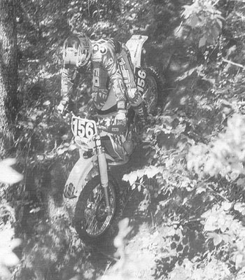
Правильно выполняемые, спуски могут принести немало радости. На этой фото Гай Купер демонстрирует правильное положение тела: его вес находится на уровне заднего крыла, руки почти до конца выпрямлены (но при этом все-таки чуть согнуты), ноги крепко сжимают мотоцикл.
Хитрость при езде по склону заключается в избежании соскальзывания вниз. Когда вы едите вдоль холма, склон и сила тяжести стремятся отправить ваш мотоцикл скользить к его подножию.
Другая проблема – найти зацеп. При езде по склону внешняя часть ваших покрышек будет лишь разрезать воздух. В условиях пониженного зацепа вероятность соскальзывания увеличивается, а возможности поворачиваться и ускорять – уменьшаются.
Правильная езда вдоль склона всегда начинается с внимательного изучения ситуации. Вы должны совершенно точно знать, куда и какой дорогой вы поедите. Следует обратить внимание на тип местности, памятуя о том, что песок, снег, небольшие камушки и грязь делают путешествие вдоль склона практически невозможным. Кроме того нужно выделить препятствия, такие как камни, бревна, ветви деревьев – все, что может прервать ваше движение по маршруту.
Если есть возможность, остановитесь и мысленно проложите себе путь, перед тем, как начать движение. Выберите идеальную траекторию и приберегите на всякий случай парочку альтернативных. Не думайте о возможной неудаче, но на случай, если встретите особенно сложный участок, имейте представление о том, как его избежать. И тем более не пробуйте преодолеть сложный участок, если под ним находится что-то опасное.
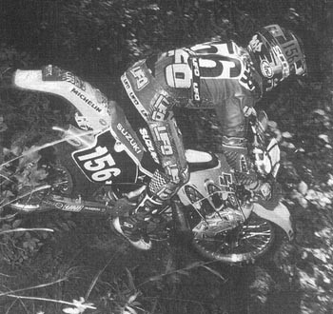
Эта фотография хорошо показывает, что происходит с подвеской при торможении на склоне. Заметьте, как сжалась вилка и как поднята задняя часть мотоцикла.
«Никогда не пытайтесь проехать вдоль холма над обрывом», - добавляет Тай Дэвис, - «Важно всегда иметь возможность спуститься вниз, если не получится проехать маршрут до конца».
Когда возможно, поищите ранее проложенные по склону тропинки. Они очень важны, особенно при экстремальных наклонах, так как помогут колесам оставаться на одной линии. Если планируете проехать по девственной земле, то проведете большую часть пути в борьбе с мотоциклом.
В идеале ваш маршрут должен быть максимально прямым, внешняя подножка должна быть загружена для лучшей балансировки, следует поддерживать темп без резких операций газом и относительно редко переключать передачи. Старайтесь не использовать тормоза, потому что это может привести к потере зацепа и инициировать скольжение вниз.
«Если необходимо затормозить, обычно лучше использовать задний тормоз», - начинает Майк Хили, - «Если схватитесь за передний, то колесо может поползти. Поэтому лучший способ замедлиться – закрыть газ и катиться до остановки. Если тормоза все-таки необходимо использовать, делайте это очень осторожно. Нажимайте на них медленно и плавно, чтобы это не отразилось на управляемости».
Из двух колес важнее, пожалуй, переднее, именно оно определяет направление движения. Кроме того, куда отправится переднее колесо, туда и заднее.
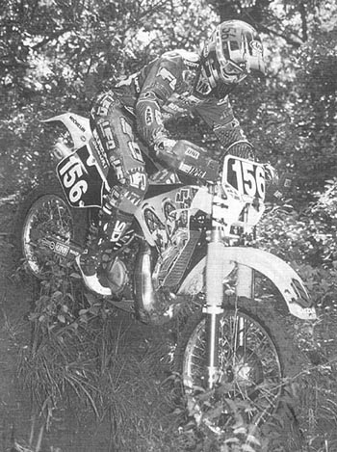
Использование заднего тормоза на склоне жизненно необходимо и обычно применяется всегда, когда используется передний тормоз. Многие гонщики также используют блокировку заднего тормоза для разворота мотоцикла в повороте. Заметьте, что Гай Купер лишь слегка нажимает на педаль тормоза. Если бы она располагалась ниже, было бы сложно эффективно ее использовать в стойке на спуске.
Передвигаться вдоль склона можно как сидя, так и стоя. Вообще-то лучше сидеть, это понижает центр тяжести. Но в некоторых случаях необходимо стоять, особенно когда вы приближаетесь к препятствию, которое даст работу подвеске.
Если на склоне нет ничего похожего на дорожки, и перед вами лежит девственная земля, то при прохождении маршрута потребуется полная концентрация. Если заднее колесо начнет соскальзывать, сильнее загрузите внешнюю подножку. В некоторых случаях можно немного поддать газу, но не перестарайтесь, потому что иначе, если почва мягкая, колесо закопается.
Если вы вынуждены ехать по песку, снегу или другой скользкой поверхности под любым углом, то можете позволить заднему колесу отклониться вниз от траектории движения. Эта техника потребует большей мощи, но она эффективна. Вообще это сравнимо с тем, что делают пилоты, сражаясь с сильным ветром.
Независимо от типа местности, Боб Ханна настаивает, чтобы вы «всегда смотрели достаточно далеко вперед, чтобы иметь возможность изменить направление в случае, если увидите дождевую колею или что-то еще, преграждающее путь».
«Обращайте внимание на те изменения местности, которые оказывают влияние на зацеп», - говорит Дэвис, - «Если жесткий грунт сменяется песком, для поддержания темпа нужно будет больше открыть газ. Напротив, при выезде из песка на жесткий грунт газ следует чуть прикрыть, чтобы колеса не буксовали».
«Если спускаетесь с холма и решаете проехать вдоль склона, то самый простой способ развернуть мотоцикл – заблокировать заднее колесо и мягко открыть газ, когда машина будет выставлена в нужном направлении», - предлагает Рик Соума, - «Однако следует делать это плавно. Замедлиться из-за инерции будет сложно, и, когда мотоцикл развернет боком, может случиться хай-сайд».
«Если вы хотите слезть с мотоцикла, потому что больше не можете продолжать путь, прислонить его лучше всего к высокой стенке», - советует Дэвис, - «Это будет надежно».
«Не следуйте слишком близко за другими гонщиками, если у них возникнут проблемы, то они появятся и у вас», - добавляет Хили, - «Особенно если придется объезжать упавшего товарища».
Езда вдоль склона
1. Ищите наиболее ровную дорогу
2. Избегайте слишком высокой скорости
3. Нагружайте внешнюю подножку
4. Имейте представление о том, куда ведет дорога
5. Старайтесь не ездить по склонам рядом с обрывами
6. Ищите наилучший зацеп
7. Используйте колеи или следы предшественников
8. Не поворачивайте слишком резко
9. Поддерживайте темп
10. Аккуратно используйте газ, чтобы не допускать букса
Спуски: природная линия экспресс доставки
Одно неверное движение, и гонщик вместе с мотоциклом обнаружит, что сила тяжести способна предложить мгновенный и беспощадный путь к подножию склона. Именно поэтому большинство гонщиков относится к крутым склонам неравнодушно: с любовью либо с ненавистью.
В хороших условиях спуск может быть прямо-таки реактивным, но в дождливую погоду или на скользкой местности превращается в нечто пугающее.
Большинство трудностей связаны с тем, что на склоне нелегко остановиться. Наращивать скорость легко, и чем круче склон, тем это проще, а вот сбросить ее потом – проблема. Кроме того, спуски требуют аккуратного положения тела и ограниченного использования газа, что вносит сумбур в работу подвески. Так происходит потому, что большинство подвесок настроены на работу исходя из среднего положения гонщика.
На спуске предпочтительное положение тела – заднее, ибо вес и мотоцикла и спортсмена естественным образом нагрузит вилку. При торможении на нее ляжет почти весь их вес, а сжатая практически до конца вилка будет жестковата в работе. Кочки, жесткое торможение, экстремальный наклон – хороший рецепт для переворота через руль.
Лучший способ борьбы с этой бедой – ускорение, которое несколько разгрузит вилку, перенеся часть нагрузки на задний амортизатор. Таким образом, вилка будет работать эффективнее. Разумеется, полным газом от начала и до конца можно проехать лишь некоторые спуски, так что, как правило, ускорение актуально на наиболее сложных участках.
Прыжки в спуск
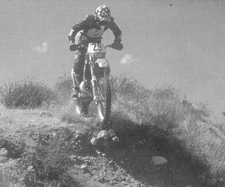
Даже небольшие склоны, как этот, требуют от гонщиков заднего положения. И хотя Тай Дэвис прыгает с вершины холма, приземляться ему на спуск. Может показаться, что гонщик сидит, но на самом деле он стоит, наклонившись вперед, и будет стоять, пока не достигнет подножия холма.
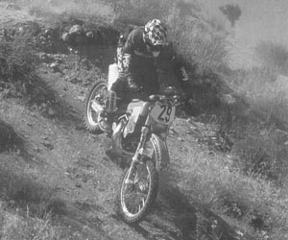
Теория гласит, что при прыжке на спуск следует соотносить угол наклона мотоцикла с углом наклона поверхности. Но в данном случае Дэвис позволил сперва опуститься переднему колесу, и тому есть причина: он хочет как можно быстрее начать торможение.
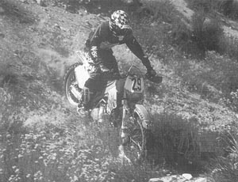
Если бы Тай прыгнул с поднятым передним колесом, то рисковал бы приземлиться им уже на ровную поверхность. Обратите внимание, что вилка сработала почти до конца, а амортизатор – лишь наполовину. При съезде со спуска на ровную поверхность обычно желательно отпустить тормоза, чтобы подвеска лучше могла принять удар.
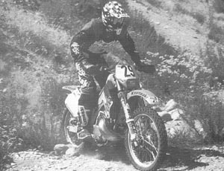
Как только Тай достигает подножия холма, он быстро, но плавно перемещается в среднюю позицию. Таким образом он сохраняет равновесие и при помощи коленей помогает подвеске смягчить удар
Спуски обманывают и задний амортизатор, но несколько иным образом. В то время, когда большая часть веса сосредоточена на вилке, задняя часть мотоцикла становится очень легкой, из-за чего достаточно просто перевернуться. Итак, задний амортизатор разгружен, торможение задним тормозом малоэффективно, а иногда и невозможно, заднюю часть мотоцикла может без труда подбросить.
В таком положении дисбаланса очень важно обращать внимание на местность. Вам, скорее всего, порой придется жестко ускоряться через кочку, камень, ямку, пень, бревно, ветку и т.п. просто чтобы заставить вилку работать должным образом. Это довольно агрессивный подход, но он по-настоящему эффективен.
Перед спуском у вас в голове обязательно должен быть план того, как вы это сделаете. У мотокроссменов есть привилегия предварительно на невысокой скорости проехать сложный участок несколько раз и даже заблаговременно осмотреть его (что настоятельно рекомендуется). Для эндуристов спуски могут быть гораздо более опасны. Для них не является необычным ехать туда, где нет безопасного, читаемого пути вниз. На каменистой местности, например, можно поддаться заблуждению и, думая, что впереди безопасно, устремиться, не имея возможности повернуть, к пятидесятиметровому обрыву.
Если катаетесь в новом месте, то осмотреть спуск может оказаться лучшим, что вы можете сделать. И если не уверены, что справитесь с ним, просто спуститесь вниз рядом с мотоциклом.
На спуске будет разумно не следовать слишком близко за другим гонщиком, вообще не ехать с ним по одной дороге. Если что-то случится с одним из вас, пострадать можете оба.
Колеи – еще один элемент, способный усложнить спуск. Они могут быть к месту при повороте на склоне, но будьте осторожны, не попадите в колеи под углом, иначе будет сложно восставить контроль над мотоциклом, особенно если склон крутой.
Если вы боитесь слишком сильно разгоняться и последствий использования переднего тормоза, помните, что тормоз задний, хоть чуть-чуть, но поможет вам сбросить скорость. Вы также можете использовать технику горнолыжников, спускающихся с гор змеей, чтобы погасись скорость (смотрите предыдущий раздел, посвященный правильной езде вдоль склона). Обращайте внимание на местность и ищите места, предлагающие наилучший зацеп. Хороший зацеп означает контроль, который жизненно необходим, когда вы находитесь на крутом склоне.
Запомните простую вещь: ваша скорость на спуске может быть какой угодно, а наказание за ошибку будет быстрым и жестоким.
Спуски
1. Никогда не начинайте спуск, пока не уверены, что вниз ведет безопасная дорога
2. Стойте в задней позиции
3. Не разгоняйтесь слишком активно
4. Обращайте внимание на выбоины, которые могут привести к потере зацепа
5. Осторожно обращайтесь с передним тормозом
Подъемы
Подъемы – это одно из немногих препятствий, где для успеха не достаточно одного лишь мастерства. Хорошая техника, конечно, необходима на очень крутых подъемах, но во главе угла стоит как правило мощность, много мощности. Объем двигателя имеет огромное значение, особенно на крутых склонах, отчасти из-за этого мотоциклы большой кубатуры не ушли в небытие.
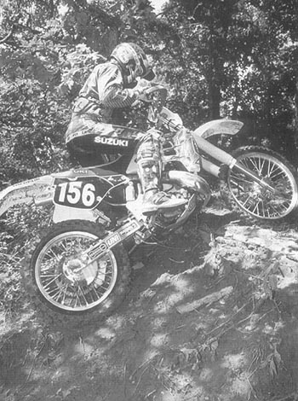
Подъемы – это основательная проверка способностей гонщика и возможностей мотоцикла. Они могут быть очень пугающими, но раз преодоленные, наполняют сердца чувством глубокого удовлетворения.
Одних лишь кубических сантиметров, в свою очередь, тоже недостаточно для достижения успеха, а эффективная техника вождения может отчасти компенсировать малый объем двигателя.
Подъемы по обрыву, с другой стороны, также требуют мощность, но в большей степени зависимы от мастерства, плавности и уверенности гонщика. Во многом подъемы по обрыву и на склон похожи, но есть и несколько существенных различий.
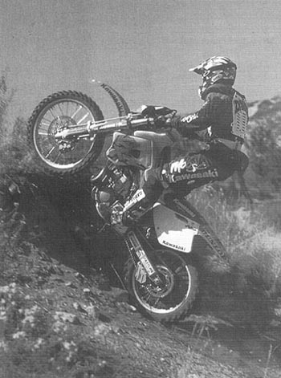
Подъемы на обрывы являются крайне серьезным испытанием, потому что обычно требуют не одну последовательность быстрых движений гонщика в сочетании с аккуратным использованием сцепления и газа.
Наметьте маршрут
В первую очередь необходимо изучить подъем или обрыв. Важно найти беспрепятственную дорогу к вершине: следует избегать камней, бревен, деревьев, ветвей, глубоких колей – всего, что может нарушить равновесие и сбить темп. Так что лучше сразу определить самую простую дорогу к вершине.
«Поищите наипрямейший с наименьшим наклоном путь к вершине», - говорит Дэнни Хамел, - «Скорее всего, вам придется петлять из стороны в сторону, следуя ранее проложенным траекториям, но всегда пытайтесь подниматься максимально прямо, ваши покрышки будут работать более эффективно».
Важен и тип местности. Песок требует высоких оборотов, а камни предлагают минимальный зацеп. Все эти четыре элемента делают подъем, мягко говоря, задачей не из простых.
Наращивание скорости
Выбрав оптимальный маршрут, разгонитесь так быстро, как сочтете необходимым. Соотнесите скорость с ударом при въезде на склон и просто со здравым смыслом. Если у склона плавное подножие, а на пути нет существенных преград, вполне можно включить передачу повыше. Если же склон начинается достаточно резко и на нем полно препятствий типа деревьев, камней, колей и т.п., то атаковать его надо на меньшей скорости.
Вообще-то, чем выше скорость, тем лучше. По мере подъема нагрузка на двигатель станет возрастать и будет крайне сложно, хотя и не невозможно, увеличивать скорость. Единственной возможностью сохранить ход будет переключение вниз. На мотоциклах большой кубатуры это, возможно, не потребуется, но малокубатурные аппараты будут задыхаться по мере подъема.
Положение тела и зацеп
Когда вы врезаетесь в подножие холма, важно оставаться расслабленным, находясь в атакующей позиции. По мере подъема вам придется двигаться вперед и назад, чтобы сохранять зацеп и не давать переднему колес подняться. На большинстве подъемов двигаться придется много: когда заднее колесо начинает буксовать, чтобы избавиться от этого, отодвиньтесь назад. Если переднее колесо задирается, сместитесь вперед и наклонитесь над рулем, чтобы оно опустилось. Если этого окажется недостаточно, выжмите сцепление, а не закрывайте газ.
Дэнни Хамел объясняет, как сохранять хороший зацеп при подъеме. «На подъемах с плохим зацепом лучше сидеть максимально сзади, чтобы загрузить заднее колесо. Если зацеп улучшается и мотоцикл начинает пытаться сделать вили, переместите свой вес вперед. Вы заметите, что постоянно ищите правильное положение».
Но не существует единственного рецепта, все зависит от ситуации. В некоторых обстоятельствах вы можете обнаружить, что для достижения равновесия вы садитесь и встаете, смещаясь при этом вперед или назад.
Присядьте
При плавном въезде на подъем атаковать его можно сидя, как рекомендует Тай Дэвис: «Пока перед вами нет препятствия, которое вмешается в работу подвески, предпочтительно сидеть, где именно – зависит от многих факторов. Идея заключается в сохранении зацепа, сидя над задним колесом, правда, при этом может подняться переднее колесо».
«При подъеме на крутой склон в большинстве случаев лучше всего сидеть спереди, чтобы удерживать на земле переднее колесо. Это практически атакующая позиция», - говорит Дэвис, - «В этом случае, если вам по какой-то причине потребуется встать, например, чтобы перепрыгнуть через дождевую колею, вы сможете достаточно быстро это сделать и принять ногами значительную часть удара. На более крутых склонах правильнее будет стоять, особенно если на них полно выбоин».
Плавный газ
На протяжении всего подъема газ должен быть плавным. У подножия важно правильно выбрать передачу, которая позволит двигателю работать в оборотах. В большинстве случаев будет крайне сложно переключаться вверх, так что включение пониженных передач – ваша единственная реальная возможность.
Для наращивания оборотов не стоит слишком активно работать сцеплением. Каждый раз, когда вы с его помощью будете раскручивать двигатель, заднее колесо, очень вероятно, будет срываться в букс и закапываться, что можете привести к потере темпа. Сцепление, тем не менее, может играть немаловажную роль.
«На по-настоящему крутых склонах, если мотоцикл пытается сделать вили, а вы сидите уже максимально впереди, выжмите сцепление вместо того, чтобы закрыть газ», - настаивает Хамел, - «Если сильно сбросите газ, будет сложно вернуть высокие обороты без основательной работы сцеплением. Что бы вы ни делали, не трогайте тормоза до тех пор, пока это не будет однозначно необходимо».
Путь к отступлению
Если чувствуете, что до конца подъема вам не доехать, а безопасно свернуть в сторону нельзя, лучше всего, пожалуй, будет закрыть газ, выжать оба тормоза и приготовиться положить мотоцикл на бок. Некоторые гонщики предпочитают бороться до конца и полагают, что лучшая попытка еще впереди, пока не прикончат мотоцикл. После того, как их аппарат проделает стометровый путь вниз, погнув руль и радиаторы, поломав рычаги и пластик, они осознают, что, возможно, это был неудачный подход.
Если вынуждены остановиться, попробуйте развернуть мотоцикл перпендикулярно тропе и слезьте с него на высокую сторону склона. На нижней стороне склона стоять и удерживать мотоцикл менее удобно, к тому же так можно и под ним оказаться.
Подъемы на обрыв похожи, но они, как правило, гораздо короче и в большей степени зависят от стиля гонщика.
«При штурме обрыва обычно предпочтительнее стоять от старта и до финиша», - настаивает Гай Купер, - «Это позволит вашему телу принять значительную часть удара, когда мотоцикл мгновенно отправится практически вертикально вверх. Ваша подвеска может сработать до конца, и к этому надо быть готовым.
«Отмечайте камни, корни деревьев – все, что может подбить на подъеме колесо, потому как терять зацеп непозволительно», - добавляет Купер, - «Опасайтесь колей, они могут сбить ваши ноги с подножек и вы потеряете темп. Помните, большинство обрывов не прощает ошибок».
«Будьте внимательны на грязевых обрывах, на них гораздо хуже зацеп», - говорит Дэвис, -«Даже самый простой обрыв становится проблемой, когда он скользкий».
«Перед тем как атаковать обрыв, поинтересуйтесь, что находится на противоположной стороне», - настоятельно рекомендует Дэвис, - «Я видел гонщиков, которые, заканчивая подъем прыжком и думая, что за ним площадка, попадали на очередной обрыв».
«Не следуйте в подъем за другими гонщиками, если их постигнет неудача, вам тоже не доехать до вершины», - добавляет Рик Соума – «Вообще как-то проще, когда не приходится переезжать товарища или его мотоцикл».
«Если чувствуете, что успешно завершить подъем на обрыв не получится, лучше всего спрыгнуть с мотоцикла в сторону», - продолжает Соума, - «Таким образом вы ударитесь о поверхность обрыва и используете ее, чтобы затормозить падение вниз. Желательно еще отделиться от мотоцикла так, чтобы ни он не упал на вас, ни вы на него.
Когда вы наконец достигнете вершины, вам придется достаточно быстро опустить переднюю часть мотоцикла, так как к этому моменту он может находиться практически в вертикальном положении. Лучше всего надавить на руль и перенести свой вес вперед. Тут важно не перестараться, иначе можно перевернуться. Не менее важно держать при приземлении газ, чтобы можно было отъехать от обрыва; плюс он поможет смягчить удар.
Подъемы
1. Перед подъемом мысленно проложите маршрут
2. Держите газ
3. Часто меняйте положение тела, чтобы сохранять зацеп и не допускать вили
4. Убедитесь, что правильно выбрали передачу и старайтесь лишний раз не переключаться
Вертикальные спрыги: большой удар
Вертикальные спрыги – это очень жесткое приземление, которое складывает подвеску и сотрясает тело гонщика. Это удар, превышающий по силе характеристики подвески.
Существует немало способов заставить подвеску сработать до конца, и один из них - подобные спрыги, которые обычно встречаются, когда движение вперед прерывается крайне крутым спуском. Возможны сочетания с трамплинами, пересечением водной преграды, дождевой колеей и т.п., но редко вертикальные спрыги приходятся хоть кому-то по душе. «В них всегда есть загадка, потому что нельзя заранее знать жесткость удара», - говорит Тай Дэвис, - «Будьте внимательны, хорошей идеей будет преодолеть их сперва чуть медленнее, чтобы понять, как поведет себя подвеска».
Вертикальные спрыги
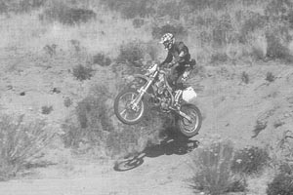
Вертикальные спрыги происходят, когда вы приземляетесь на подножие прыжка или спуска, что складывает подвеску мотоцикла и сотрясает ваше тело. Тай Дэвис показывает, как принять мощный удар. Для большинства гонщиков, высокоскоростной спуск предлагает интересную дилемму, так как в конце его находится спрыг. Ситуация усугубляется тем, что поверхность на приземлении – сыпучий песок, который существенно собьет темп при ударе. Некоторые гонщики предпочли бы жестко затормозить, чтобы смягчить приземление, а Дэвис решает прыгать с поднятым передним колесом.
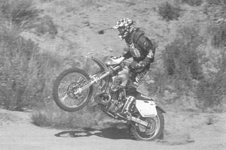
Удар жестко складывает задний амортизатор, но Дэвис держит газ и тем самым смягчает приземление. Газ помогает мотоциклу и направляет движение прямо вперед. Быстрый сброс скорости в песке в подобной ситуации был бы тонким и опасным занятием.
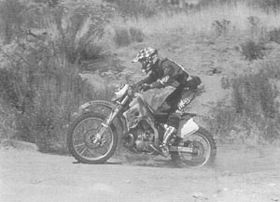
На данном прыжке вилке досталась лишь часть нагрузки, потому что большую часть удара принял на себя амортизатор. Заметьте, что на всем протяжении прыжка Дэвис смотрит вперед, чтобы вовремя среагировать на изменения местности или препятствие, которые могли бы заставить его отказаться от столь агрессивного подхода.
Анализ такого препятствия – самая важная часть в его преодолении. Поскольку вы уже предвидите нелегкое приземление, следует поискать место, где оно будет наименее жестким. Обратите внимание на камни, дождевые колеи и другие неровности местности, которые могут еще более усложнить ситуацию. Помните, ваша подвеска, скорее всего, сработает до конца, двигатель окажется близко к земле, и какой-нибудь камень вполне сможет повредить картер, даже если на нем стоит защитная пластина. Более того, сильной нагрузке подвергнутся и покрышки; на каменистой местности есть неплохой шанс прикончить камеру.
Решившись на прыжок, заранее осуществите торможение, иначе вы лишь быстрее потеряет темп. В большинстве случаев предпочтительно стоять в средне-задней позиции. Это позволит коленям и локтям лучше смягчить удар.
Приземляться желательно с чуть поднятым передним колесом, чтобы сперва удар принял амортизатор, а лишь затем вилка. Чтобы смягчить приземление, многие гонщики используют газ.
Вертикальные спрыги
1. Расположите вес чуть сзади
2. Меньшая скорость обычно приводит к меньшему удару
3. Держите носки поднятыми, чтобы при приземлении, когда подвеска сложится, не повредить стопы о лежащие на земле предметы
4. Стойте так, чтобы руки и ноги могли принять часть удара
Восходящие колеи: темп – ваш лучший друг
Подъем в гору достаточно труден, даже когда не приходится беспокоиться о колеях. Крутой склон – хорошая проверка способностей, при которой правильное положение тела, использование сцепления и контроль газа становятся критичными факторами в борьбе за зацеп. Если наклонитесь слишком сильно вперед, то, скорее всего, сорвется в букс заднее колесо. Слишком сильный наклон назад приведет к подъему переднего колеса и, возможно, перевороту. Вам следует помнить обо всем этом преодолевая деревья, камни и другие препятствия.
Появление колей существенно усложняет подъемы, не важно, какой они длинны и крутизны. Даже наиболее опытных гонщиков они вгоняют в тоску, так как обычно радикально ограничивают выбор траектории.
И при покатушках и в гонках колеи образуются на месте самой популярной или единственной дороги. Как правило, их можно встретить в самом низу склона или на внутренней траектории.
При встрече с колеями у вас, скорее всего, не будет иного пути. Альтернативу можно поискать на краю тропы, но далеко не всегда она будет возможна.
Как и на обычном склоне, очень важен темп. Начав подъем, быстро ускориться проблематично, поэтому очень желательно разогнаться еще до склона: колеи будут не столько способствовать развитию скорости, сколько гасить ее.
Колеи в подъемах
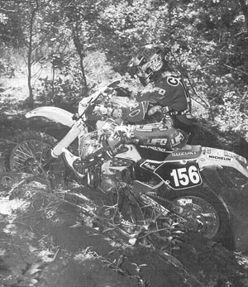
Требуется масса времени для совершенствования езды по колеям. Даже лучшие гонщики мира, например Гай Купер, считают, что каждая новая колея является испытанием. Данная траектория полна лиан, корней и упавших веток, и это один из редких случаев, когда разумно снимать ноги с подножек (но ненадолго).
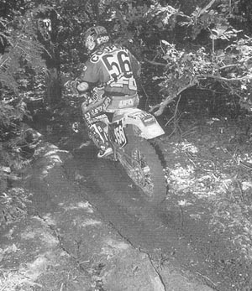
У подножия этого холма Гай Купер ищет и находит альтернативную траекторию всего в десятке сантиметров от группы колей. Чтобы воспользоваться ею, Купер уходит на самый край тропы, но при этом убежден, что данная дорога является лучшим вариантом на этом подъеме. Как хорошо видно, дорога Купера прямая, в отличие от колеи, которая петляет, хотя и не сильно, но достаточно для того, чтобы сбить скорость.
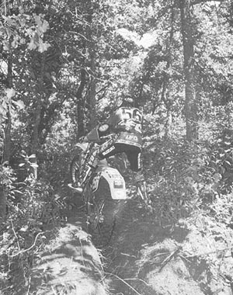
Один из основных принципов при подъеме на холм и при езде по колее заключается в том, чтобы как можно дольше держать ноги на подножках. Любой оступ приведет к потере темпа, являясь обычно результатом плохого положения тела в сочетании с попытками рулить рулем; старайтесь держать равновесие. На этом фото Купер наклонился в сторону и его мотоцикл начал подниматься на заднее колесо. В этот момент ему приходится беспокоиться о массе вещей; сложившаяся ситуация верный признак того, что он основательно потерял темп. Гонщик будет еще несколько раз оступаться, в попытках исправить ситуацию.
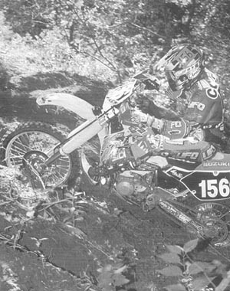
А здесь – отличный агрессивный подход. Купер нашел правильное положение тела и держит потрясающий темп.
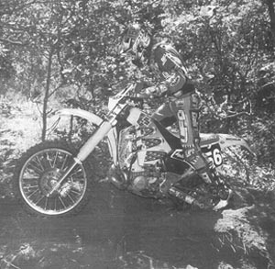
Эта колея дошла до точки, когда ее уже практически невозможно использовать. Колесо погрузилось туда примерно наполовину, так что маятник, ось и подножки цепляются за края ложбины, катастрофически сбивая темп. Тут уж Купер просто пытается ее преодолеть: он встал с мотоцикла и ведет его под собой. Это уменьшает нагрузку на двигатель и не дает мотоциклу закапываться еще глубже. Кроме этого, гонщик старается минимизировать букс, который способен лишь сделать колею глубже; при этом надо постоянно помнить о газе и сцеплении.
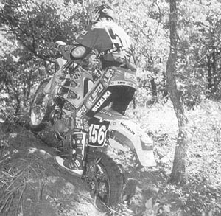
Колесо погружается в колею уже по звездочку. Купер уже практически достиг вершины холма и продолжает подъем в агрессивном стиле. Глубина ложбины вынуждает Купера наклонять мотоцикл из стороны в сторону, чтобы получить хоть какой-то зацеп. Заметьте, что гонщик использует собственную силу, чтобы помочь мотоциклу.
Помните, колеи хороши настолько, насколько хороши люди, их проложившие. Если колея петляет из стороны в сторону, то лишь потому, что у гонщиков, набивших ее, были трудности с ездой по прямой. Эти мысли справедливы и для поворотов у подножия склонов. Если колея не является плавной, то, скорее всего, это результат ошибки первого, кто там проехал и т.п.
Иногда колея может разветвляться, предоставляя вам выбор маршрута. Обращайте внимание на происходящее впереди, чтобы проще было принимать быстрые решения. На случай, если колея вам не нравится, у Тая Дэвиса есть совет: «Поищите возможность выбраться из колеи, если не хотите более ей следовать. Используйте невысокий край ложбины, ведущий на ровную поверхность или просто на лучшую дорогу.
Повторим, что в колее вдвойне важен темп, потому что задевая за ее стенки, вы будете быстрее терять скорость. Однако не следует впадать и в другую крайность. «Слишком агрессивная езда по колее – плохая идея, так как приведет к вынужденным ошибкам», - начинает Тай Дэвис, - «Лучше всего слиться с мотоциклом: не напрягайтесь, наоборот, постарайтесь быть расслабленными и подвижными».
«Начав подъем, старайтесь максимально долго держать газ», - добавляет Гай Купер, - «Потерять скорость на склоне легко, а вернуть – проблематично. Как правило, чтобы замедлиться, я предпочитаю на мгновение выжать сцепление, а не закрывать газ. Это поможет двигателю сохранить обороты».
В идеале следует точно попасть в колею обоими колесами. Если одно колесо пройдет мимо, то поправиться будет сложно, и даже справившись с ситуацией, вы потеряете темп.
Не менее важна местность сама по себе. Твердый грунт хорош тем, что даже обильный букс не особо скажется на состоянии колей, правда, и зацеп при этом будет посредственный. Наоборот, отличный зацеп ждет вас на мягкой земле, но колеи будут разрушаться достаточно быстро.
Советуют профессионалы
Гай Купер
«Убедитесь, что у вас стоит хорошая направляющая цепи, потому что если вам предстоит обильная езда по колеям, на ее долю выпадет немало испытаний».
Тай Дэвис
«Убедитесь, что держатели покрышки затянуты. В по-настоящему глубоких колеях покрышка будет стремиться провернуться на ободе, потому что будет цепляться и за дно, и за стенки колеи».
В большинстве случаев предпочтительно сидеть, что понизит центр тяжести. На подъеме это вообще критично, так как вам придется постоянно смещаться вперед или назад в бесконечной борьбе за зацеп (этому вопросу посвящены предыдущие разделы).
Когда колея становится слишком глубокой, разумно снять ноги с подножек и начать помогать мотоциклу. Проделывая это, следует сместить вес максимально вперед, и держать ноги поблизости от подножек на случай необходимости переключения или использования заднего тормоза.
Этот подход может быть эффективен только в сочетании с правильным использованием газа и распределением веса. Особо заводные гонщики склонны перегазовывать, вызывая чрезмерный букс заднего колеса. В большинстве ситуаций этого делать не стоит – колесо закопается по маятник и вообще потеряет контакт с землей.
Если все-таки застрянете, аккуратно (чтобы не погнуть обода) покачайте мотоцикл из стороны в сторону и вытащите его из колеи. Раскачивающее движение в этом поможет.
Восходящие колеи
1. Выровняйте мотоцикл, чтобы попасть в колею обоими колесами
2. Старайтесь не допускать букса
3. Слишком активная работа сцеплением может привести к тому, что заднее колесо закопается
4. Убедитесь, что колея не является слишком глубокой
5. Не следуйте слишком близко за другими гонщиками
6. Поддерживайте максимально допустимый темп
7. Обращайте внимание на разветвляющиеся колеи
8. Будьте уверены, что колея ведет в нужном направлении
9. Ищите альтернативные пути
10. Следите за камнями, корнями и другими препятствиями, торчащими из колей
11. Не будьте слишком агрессивны
Тактика выживания на тропе
Безусловно, однажды у вас возникнут проблемы на маршруте. Вы можете столкнуться с простыми механическими неполадками или оказаться запертыми на склоне холма. В любом случае веселого в этом мало, и если вы не готовы, проблема может перерасти в катастрофу.
К счастью, вы, вероятно, будете не первым, кто столкнется с определенными сложностями. В прошлом немало невезучих людей получали на свою голову проблемы на маршруте, и вы можете позаимствовать их опыт. Ниже приведены наиболее характерные затруднения и наиболее часто используемые пути решения.
Разворот
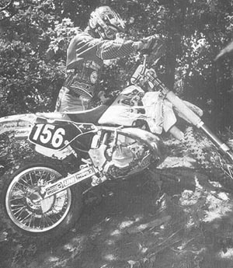
Не доехав всего нескольких футов до вершины холма, Гай Купер застрял: колея стала слишком глубокой. И хотя гонщик был уже практически на вершине, он решил, что это отличная возможность показать, как правильно развернуть мотоцикл на склоне. Это простой прием, но применяется в холмистой местности он довольно часто. «Первое, что нужно сделать, это слезть с мотоцикла и не дать ему покатиться вниз», - объясняет Купер, - «Встаньте на сторону, которая вам кажется более удобной и безопасной».
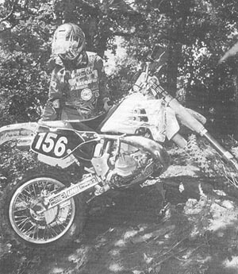
«Разверните заднюю часть мотоцикла, подняв его за крыло», - продолжает Купер, - «Если не можете поднять мотоцикл, просто протащите его по земле».
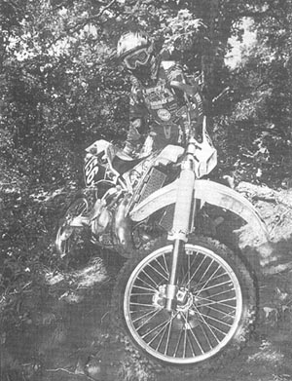
«Продолжайте разворачивать его лишь до тех пор, пока не почувствуете, что он готов покатиться вниз», - настаивает гонщик. Кстати, обратите внимание на глубину колеи.
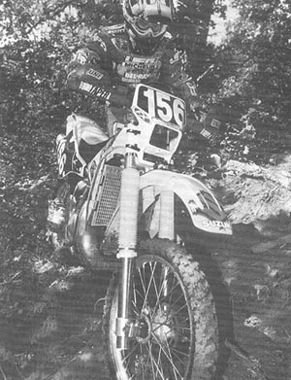
«Возьмитесь обеими руками за руль и катайте мотоцикл взад-вперед, направляя его вниз», - продолжает инструктаж Купер.
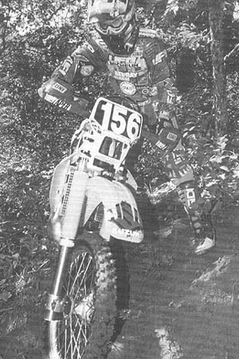
Продолжайте катать мотоцикл, пока он не будет смотреть ровно вниз. Это не должно занять много времени»
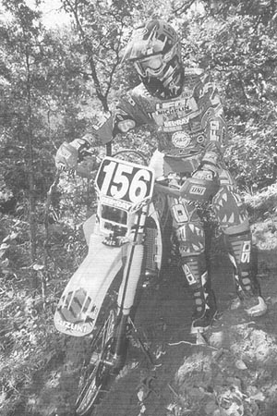
«Разворачивая мотоцикл, уделяйте внимание тому, как вы стоите. Меньше всего в такой ситуации хотелось бы упасть».
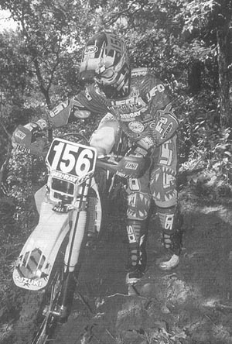
«Приготовившись спускаться, я позволяю мотоциклу проехать чуть вперед, чтобы можно было перекинуть через него ногу».
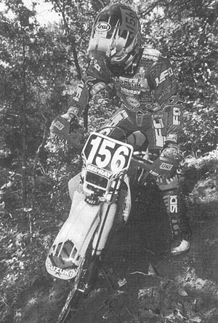
«Выжав тормоз, сядьте на мотоцикл».
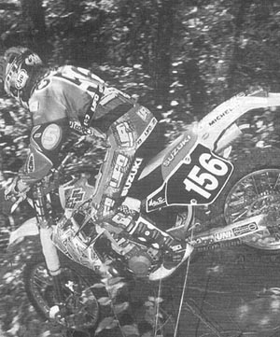
«Только должным образом расположившись на мотоцикле, следует начинать спуск. Я редко использую кик, чаще просто включаю передачу на спуске».
Если вы потерялись
Если вы потерялись, поищите возвышенность, которая поможет вам сориентироваться. По необходимости и где возможно, слезьте с мотоцикла и заберитесь на холм или гору. Обращайте внимание на положение солнца – оно может быть неплохой отправной точкой. Если вы катаетесь в популярных местах, просто остановитесь и прислушайтесь – возможно, шум других двигателей подскажет вам направление. Не менее важно, однако, быть подготовленным: запаситесь компасом и картой. Катаясь в удаленных обширных местах, имейте в запасе также бензин и воду, а потерявшись, просто остановитесь и потратьте время на то, чтобы сориентироваться. Наконец, используйте голову. Если потеряли терпение, то остановитесь и несколько минут поразмышляйте над ситуацией. Спокойно подумать всегда предпочтительнее, чем нестись неизвестно куда.
Если вы отстали от группы
Если вы отстали от группы, не двигайтесь в одиночестве, если только вам не угрожает опасность или травма. Оставайтесь там, где последний раз видели других членов группы. Как только они обнаружат ваше отсутствие, сразу вернутся за вами.
Инструменты и запчасти
Если только вы ездите не на трассе мотокросса, каждый из членов группы должен иметь сумочку, полную инструментов и запчастей. В большой группе вы можете скооперироваться, но наличие на маршруте инструментов и запчастей – абсолютная необходимость.
Еда и напитки
Всегда имейте с собой какую-нибудь жидкость и энергетический батончик. Ваше тело должно регулярно подкрепляться, чтобы работать как надо. Если на маршруте придется выкладываться, то вы будете рады, что позаботились об этом.
Связь
Развитие технологии сделало использование мобильных телефонов достаточно дешевым. Если ездите в местах, где есть связь, можете брать с собой мобильник на случай непредвиденных проблем.
Никогда не ездите в одиночестве
Настоятельно рекомендуется всегда ездить с кем-то. Если с вами что-то случится, этот человек может оказаться единственным, способным оказать помощь.
Не паникуйте
Главное в любой ситуации – это спокойствие. Попробуйте реалистично оценить проблему и продумать пути ее решения.
Темп на маршруте
Если темп, задаваемый другими гонщиками слишком для вас велик, сбросьте скорость. Если группа достаточно большая, скорее всего найдется еще кто-то, кто захочет поехать помедленнее. Просто сбавьте темп; вас подождут. Если это создает проблему, обратитесь к другим гонщикам с предложением отделиться от основной группы и продолжить в более спокойном темпе.
Выживание на тропе
1. Не паникуйте
2. Всегда ездите с кем-то
3. Возите с собой сумочку с инструментами и запчастями
4. Имейте при себе поесть и попить
Обгон [Мастерство перестроений]
Даже если вы выиграете старт, в какой-то момент вам придется столкнуться с круговыми. Порой обгон является задачей очень непростой, но никак не невозможной.
Ключ к обгону – выбор траекторий, отличных от траекторий гонщика перед вами. В этом случае, если противник допустит ошибку, вы без лишних проблем окажетесь впереди. Еще один важный момент при обгоне – использование головы. Думайте, и это убережет вас от массы неприятностей.
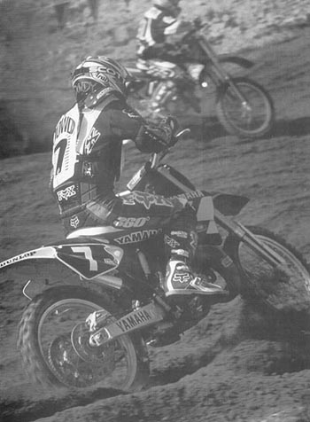
Избегайте следовать траекториям гонщика впереди вас, если он ошибется, вероятно, упадете и вы. К тому же, если поедите по одному с ним пути, обгон будет невозможен.
Где обгонять
Обгонять можно на любом участке трассы, но где-то это проще, где-то сложнее. Наиболее часто обгоны происходят в поворотах, как правило, по внутренней траектории. Выполнив боевой разворот или просто пройдя ближе к баллону, чем гонщик впереди вас, вы получаете возможность по прямой ускориться к следующему препятствию.
Дэнни Карлсон считает, что это просто: «Один из лучших способов обгона – перетормозить противника и занять его траекторию».
Выполнив элемент чисто, вы быстрее выйдете из поворота и окажетесь впереди, как и говорит Джеймс Добб: «Наиболее частый способ обгона – по внутренней траектории. Поднырните под другого гонщика и быстрее выйдите из поворота. Даже если скорость вашего противника на внешней траектории выше, все что вам надо сделать – сместиться на его траекторию, так что он вынужден будет сбросить газ».
Блокировка
Как отметил Добб, иногда для обгона требуется занять чужую траекторию. Это можно сделать в конце обгона на выходе из поворота, но можно поступить и жестче. Ситуация, когда вы занимаете чужую дорогу, называется блокировкой.
Зайдите в поворот по внутренней и поверните таким образом, чтобы на выходе пересечь траекторию противника. Это вынудит его сбросить газ, и вы окажетесь впереди.
Выполнив этот прием правильно, вы оставите противнику достаточно места, чтобы заметить ваш маневр и пропустить вас. Допустив ошибку, вы подрежете другого гонщика так, что он не успеет затормозить, и вы оба упадете.
Подрезание
Подрезание – агрессивное скрещивание траекторий. Но между блокировкой и подрезанием можно провести жирную черту. Подрезание обычно приводит к столкновению или даже выталкиванию противника за пределы трека. На нешироких трассах и при некоторых особых обстоятельствах подрезание может быть вашей единственной возможностью. Вот что говорит Стив Лэмсон: «В зависимости от трассы, иногда может возникнуть необходимость подрезать другого гонщика, особенно если он двигается с примерно вашей скоростью. Для этого вам нужно находиться на внутренней траектории и хотя бы чуть-чуть впереди, это снизит риск падения».
Обгон по внешней
Хотя предпочтение при обгоне обычно отдается внутренней траектории, внешняя также может быть неплохим выбором. Ключ здесь – высокая скорость. Объясняет Майк Хили: «Зачастую внешние траектории оказываются самыми быстрыми, а многие гонщики прописывают повороты по внутренней. Так что если видите, что гонщик впереди вас нацелился на внутреннюю траекторию, тогда как внешняя допускает более быстрое прохождение поворота, можете попробовать воспользоваться этим».
Можно использовать внешнюю траекторию для выхода из поворота по внутренней. Зайдя в поворот широко и на высокой скорости, резко развернув мотоцикл у дальней кромки трассы и с хорошим ускорением устремившись назад, можно совершить очень неплохой обгон. Дэнни Карлсон рекомендует этот прием на узких трассах, но с оговоркой: «Я заметил, что когда альтернативных траекторий не так много, неплохим вариантом может быть вход в поворот по крайней внешней траектории, резкий разворот и выход ближе к внутренней границе поворота. Это позволяет выйти из поворота со скоростью, достаточной для обгона. Недостатком приема является то, что он отнимает массу энергии».
Обгон в поворотах
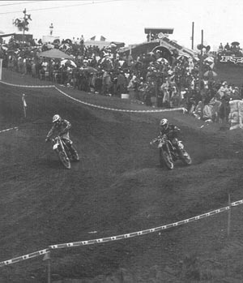
Самое распространенное место обгона – повороты. Эта серия фотографий показывает двух гонщиков (Майка Брауна #26 и Дэймона Хафмэна #12), использующих различные траектории. Хафмэн предпринимает попытку классического обгона, заходя в поворот по внутренней траектории. Браун, в свою очередь рассчитывает, проехав по внешней траектории, пройти поворот на большей скорости.
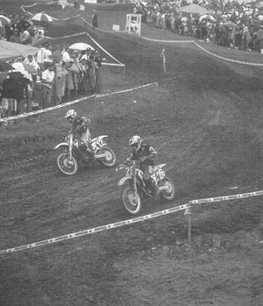
На этом этапе гонщики идут колесо в колесо. Браун хорошо вышел из поворота и едет быстрее, но внутренняя дорога Хафмэна короче, и ей позволительно быть медленнее.
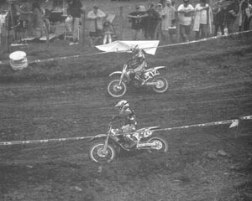
Похоже, внешняя траектория оказывается быстрее, потому что Майк Браун (26) нашел себе колею и ускоряется жестче. Повороты на склоне очень сложны, потому что не допускают ни агрессивного торможения, ни агрессивного ускорения – велик риск внезапного срыва колес. Проходятся они плавностью, отличным контролем сцепления и газа.
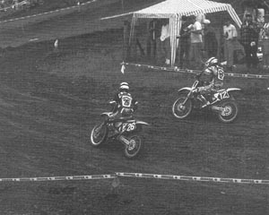
Удивительно, оба гонщика до сих пор рядом. Брауну для обгона потребуется плавно войти в поворот на большей скорости, а Хафмэну – резко повернуть и максимально быстро вновь открыть газ. Чем бы оно ни кончилось, гонщик, который идет первым, почувствует давление. Обгон может потребовать нескольких предварительных попыток, а простое давление на гонщика впереди вас может заставить его ошибиться и открыть вам широкую калитку для обгона.
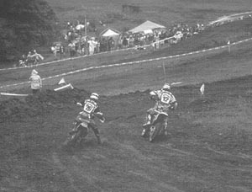
Пара входит в поворот, и дальнейшие события могут развиваться по-разному. Дэймон Хафмэн (12), идущий по внутренней траектории, может занять траекторию Брауна, если вырвется вперед и наоборот. На этой серии вы не увидите, чем противостояние закончилось, но эти фото демонстрируют одно из фундаментальных правил мотогонок – когда возможно, избегайте следовать траектории спортсмена впереди вас. В противном случае обгон будет невозможен, плюс, если соперник упадет, риску падения подвергнетесь и вы.
Обгон на прямой
Порой разница в мощности мотора или настройках бывает весьма существенной. Если вы можете обогнать кого-то на прямой, риск сводится к минимуму и обгон обещает быть чистым. Джереми Макграф считает, что это самый простой способ, особенно актуальный при обгоне круговых.
Обгон на волнах
Волны – это опять-таки очень неплохое место для обгона. Если у вас получится найти хорошую альтернативную траекторию на волнах, весьма вероятно, получится и совершить обгон. Кроме того, на этом элементе гонщики достаточно часто ошибаются, так что обязательно выбирайте траекторию, отличную от траектории гонщика перед вами. Если он ошибется, вы легко сможете его обойти.
Обгон при прыжках
Местом обгона могут быть и прыжки, особенно если вам удастся на каком-то участке найти быструю траекторию. Но тут есть негативный момент – находясь в полете, вы не можете существенно изменить направление прыжка. Собравшись совершить обгон в воздухе, обязательно убедитесь, что не пересечетесь с гонщиком впереди вас. Советует Лари Вард: «Попробуйте различные подходы к прыжку, возможно, какой-то окажется хоть на секунду быстрее. Совершив обгон, возвращайтесь на свою обычную траекторию».
Одним словом, любое место трека может предоставить неплохие условия для обгона. Не следуйте траектории гонщика впереди вас, будьте начеку и, не исключено, возможность обгона сама придет вам в руки. Стив Лэмсон сторонник использования любой возможности для обгона и советует всегда быть внимательным и терпеливым: «Я считаю, обгонять надо, как только такая возможность предоставляется, но иногда все же следует проявлять терпение, потому что иначе можно допустить ошибку. Тем не менее, преследовать кого-то слишком долго крайне нежелательно, так что не упускайте случая совершить обгон».
Подготовка
Об обгонах надо начинать думать уже в день ознакомления с трассой. Пройдитесь по треку и отметьте для себя несколько быстрых траекторий в поворотах, где можно было бы совершить обгон. Изучите широкие места трассы, особенно в поворотах, оцените свои возможности. Если вы сильны на волнах, посвятите значительную часть времени изучению на этом элементе альтернативных траекторий. Если вам удаются боевые развороты, присмотрите острые повороты, где вы могли бы поднырнуть под другого гонщика. К концу прогулки вы должны наметить три-четыре хороших места для обгона и иметь представление обо всей трассе.
Во время тренировки используйте такой же подход. Попробуйте намеченные на прогулке траектории, скорректируйте ваши планы. На тренировке гонщики обычно едут не в полную силу, так что вы можете даже потренировать обгоны на намеченных участках. Так что к моменту падения стартовой машины у вас уже сложится представление, где и как вы будете обгонять более медленных гонщиков.
Если не получается познакомиться с треком заранее, обгонять придется там, где такая возможность представится. Тут уж придется проявить изобретательность. А Гай Купер рекомендует обгоны на прямиках: «Когда оказываетесь на участке без препятствий, старайтесь ускориться быстрее соперника и обогнать его до следующего элемента».
Обгон на пит-стопе
Длинные гонки с пит-стопами предоставляют еще одну возможность для обгона. «Если трасса слишком узкая и гонщик впереди вас идет примерно с тем же темпом, вы можете вырваться вперед, быстрее преодолев пит. Это избавит вас от опасности столкновения и падения в гонке», - говорит Скотт Саммерс.
Думайте!
При обгоне ваш лучший друг – ваш мозг. Перед тем, как вы предпримите неподготовленный обгон и улетите с трассы, подумайте о нескольких вещах. Во-первых, сколько время вам необходимо для обгона. Если вы сильный гонщик, устремившийся вперед после плохого старта в коротком заезде, то обгонять придется быстро, предпринимая попытки, неуместные при других обстоятельствах. Не совершайте глупостей (падение лишь отбросит вас еще дальше назад), но и не выжидайте слишком долго. С другой стороны, если в двухчасовой гонке вы преследуете парня, который чуть медленнее вас, целесообразно подождать для обгона удобного случая. Майк Крэг отдает предпочтение следующей тактике при обгоне спортсменов, которые едут на ушах: «Если манера езды гонщика, которого вы собираетесь обойти, вызывает у вас опасения, просто дождитесь, когда он совершит ошибку. Однако постарайтесь и не терять слишком много времени, иначе другие спортсмены смогут приблизиться к вам».
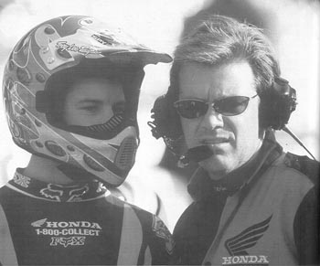
Пообщайтесь с другом или с механиком, может быть, они подскажут хорошие места для обгона или посоветуют, как улучшить свое время. На этой фотографии Джереми Макграф беседует с механиком Хонды Скипом Норфолком. Внимательный взгляд со стороны может уловить многие детали, которые вам помогут в гонке.
Психологическое давление
В преддверии обгона может быть полезно показать гонщику впереди вас свое переднее колесо, означающее, что вы подобрались достаточно близко. Возможно, обгон у вас и не получится, но соперник начнет ощущать давление, а это может сковать его действия и заставить ошибиться.
В некоторых ситуациях вы можете спровоцировать гонщика совершить ошибку, вот что советует Рон Личин: «Один из старейших трюков заключается в том, чтобы напугать соперника и заставить его ошибиться при торможении. Максимально к нему приблизьтесь, выжмите сцепление и, раскрутив двигатель до очень высоких оборотов, заставьте вздрогнуть. Если вы при этом что-нибудь прокричите, эффект будет еще больше. Заставьте соперника подумать, что вы потеряли управление и вот-вот в него врежетесь, он может запаниковать и пропустить вас».
Советуют профессионалы
Стив Хэч
«Когда осматриваете трассу, поищите альтернативные траектории, которые можно будет использовать для обгона. Прикиньте, где на каких элементах вы можете выиграть время»
Тай Дэвис
«Раскрутите мотор и покричите что-нибудь сопернику, чтобы он освободил вам дорогу. Это не обязательно сработает, но может заставить кого-то нервничать и допускать ошибки»
Дэнни Хамел
«Не пытайтесь совершить обгон, если не уверены, что он не приведет к падению. Если окажетесь на земле, то потеряете массу времени, может быть, вас даже обгонят другие»
Атака, атака, обгон
Но если гонщик впереди вас ошибку не совершит, вам придется подумать, где его лучше обогнать. Если вы на кроссовой трассе, то у вас уже должны быть идеи на этот счет. Следуйте за соперником и ждите свой шанс. «Будьте начеку и постоянно ищите способ совершить обгон. У каждого есть сильные и слабые стороны, а слабые стороны вашего соперника могут оказаться вашими сильными сторонами», - говорит Дэнни Хэмл.
Будьте агрессивны, но старайтесь ни в коем случае не контактировать с другими гонщиками. Тут дело не только в моральных моментах, но и в практических соображениях. При контакте вы легко можете упасть, а это отбросит вас далеко назад.
Как правило, перед тем, как у вас получится совершить обгон, вы пару раз покажете гонщику впереди вас свое переднее колесо. По мере того, как вы преследуете соперника, обращайте внимание, какие он выбирает траектории, и пытайтесь понять, где для вас останется пространство для маневра. «Ищите альтернативные траектории и обязательно отслеживайте слабые места других гонщиков. По-моему это лучший подход к обгону», - считает Стив Лэмсон.
Лэмсон также любит S-образные повороты. «Старайтесь извлекать пользу из таких поворотов: если выполните в первой его части боевой разворот, то сможете далее потеснить соперника и совершить обгон».
Как правило, обгон состоит из серии хорошо продуманных маневров. Покажите гонщику впереди вас колесо, преследуйте его до тех пор, пока у вас не созреет план обгона, лишь после этого атакуйте. Например, вы можете поравняться с соперником в одном повороте и завершить обгон в следующем. Иногда обгон может потребовать комбинации из трех-четырех поворотов.
«Иногда готовиться к обгону надо уже за несколько поворотов до предполагаемого места событий. Тут вы как раз и получите отдачу от знания трека. Порой существуют неплохие траектории для выхода из поворота, недоступные при нормальной скорости. Но если гонщик впереди тормозит вас, такие траектории могут прийтись кстати», - говорит Рон Личин.
Наконец, если вам в каждой гонке приходится совершать большое количество обгонов, возможно, у вас есть проблема другого рода. Объясняет Дэнни Карлсон: «Если вы постоянно оказываетесь позади гонщиков, которые слабее вас, это может что-то значить. Например, то, что вам надо поработать над стартом!»
Обгон
1. Избегайте следовать траектории гонщика впереди вас
2. Поищите места для обгона во время тренировки
3. Не пытайтесь обогнать гонщика, который едет на ушах, подождите, пока он совершит ошибку или упадет
4. Перегазуйте другого гонщика
5. Перетормозите другого гонщика
6. Эндуристы могут совершать обгоны за счет более быстрого пит-стопа
Старт [Что делать, когда падает стартовая машина]
Достаточно очевидно, что старт является самым важным этапом гонки. Ведь лидеры могут спокойно сосредоточиться на трассе и выбирать наиболее удобные траектории, тогда как последователям приходится иметь дело с массой негативных факторов: пылью, грязью, помехами со стороны других гонщиков. Сложно следовать оптимальным траекториям, находясь в плотной группе, а альтернативные траектории обычно отнимают больше сил.
Выбор места у стартовой машины
Обычно лучшие места для старта располагаются где-то в середине. И хотя в идеале более предпочтителен кратчайший путь до первого поворота, гонщики, стартующие по крайней внутренней траектории, рискуют быть серьезно наказанными, если не сумеют попасть в поворот первыми. Возможно, им придется ждать, пока в поворот не войдет вся группа спортсменов.
Тем не менее, на некоторых трассах внутренние или внешние траектории могут быть хоть и рискованными, но вполне удачными. Внешние траектории целесообразно использовать, когда есть возможность пройти поворот на высокой скорости. Проблемы здесь те же: если кто-то окажется быстрее и перекрестит траекторию, вам придется оттормаживаться и, в лучшем случае, вы окажетесь в середине группы.
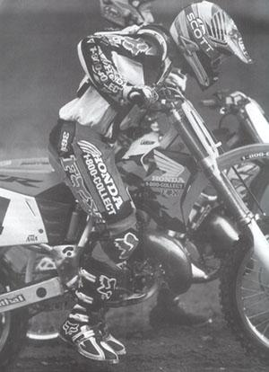
Лучший способ улучшить свои старты – постоянно их отрабатывать. Даже если чувствуете себя уверенно, попробуйте несколько раз стартовать во время тренировки, чтобы понять, какой на трассе зацеп.
Посмотрите, как стартуют другие гонщики, возможно, у вас сложится представление, какие позиции обеспечивают лучший старт. Скорее всего, вы обнаружите, что таковые немного удалены от центра в ту или иную сторону.
Не помешает продумать заранее, что следует делать, если квалификация пройдет неудачно, и намеченные накануне позиции окажутся заняты.
Процедура старта
Накануне гонки уделите особое внимание процедуре старта. Понаблюдайте за судьями, обслуживающими старт, и постарайтесь понять, в какой момент они решают опустить стартовую машину. На некоторых треках они делают это в одно и то же время, на других стараются вносить какое-то разнообразие, чтобы предотвратить ранний старт особо наблюдательных гонщиков.
Подготовка места старта
После того как вы выбрали место старта, его следует подготовить. Сначала определите, под каким углом вы будете стартовать. Скорее всего, мотоцикл окажется перпендикулярен стартовой машине, но иногда имеет смысл небольшой поворот в какую-либо сторону. Не зависимо от этого, убедитесь, что на месте предполагаемого старта нет выбоин или неровностей. Если стартовая машина располагается выше, чем площадка старта, возьмите лопату и постарайтесь это исправить, потому что, стартуя из ямы, гораздо легче задрать переднее колесо, а ускориться, соответственно, сложнее. Кроме того, на некоторых трассах позволяется позаботиться о грунте уже за стартовой машиной, так что если это возможно, уберите с намеченной траектории всякий мусор и камни, а землю слегка утрамбуйте.
Психологическая подготовка
Перед стартом прокрутите в голове все предстоящие действия. Ключ к хорошему старту – полная концентрация и высвобожденные рефлексы.
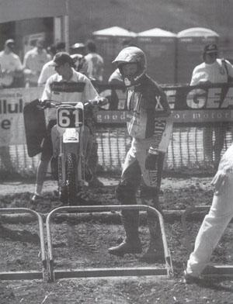
Всякий хороший старт начинается с выбора места у стартовой машины и подготовки.
Долгим внимательным взглядом оцените траекторию, по которой планируете войти в первый поворот. Отметьте большие камни, ямки с грязью – все, что может помешать вам.
Выбор передачи
Многие гонщики считают, что первая передача слишком медленная; вторая используется наиболее часто. На некоторых мотоциклах большой кубатуры оптимальной может оказаться третья. Лучший способ решить, что лучше – потренировать старт перед гонкой.
Управлений газом
Зацеп заднего колеса – наиболее важная составляющая хорошего старта. Чтобы его добиться, нужно контролировать газ. До того как вы преодолеете стартовую машину и открутите по полной, не стоит открывать газ больше, чем на половину. Ожидая старта, не перегазовывайте. Это достаточно распространенная ошибка, а если перегазовка еще и закончится броском сцепления, заднее колесо сильно пробуксует и вы проиграете старт.
Держите в голове состояние грунта. На влажной суглинистой почве зацеп хорош и позволяет побольше открыть газ, но бывают и прямо противоположные ситуации.
Перед собственным стартом понаблюдайте за другими гонщиками, возможно, поведение их мотоциклов даст вам понять, какой на треке зацеп.
Старт
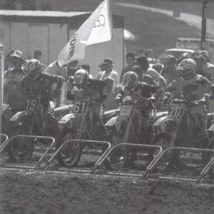
Эта серия фотографий показывает старт Майка Хили, стартовый номер 61. Обратите внимание, что его вес - спереди, локти подняты, обе ноги на земле, а взгляд сосредоточен на стартовой машине.
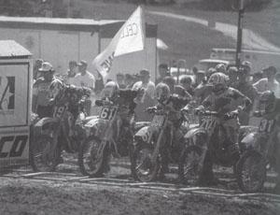
Стартовая машина падает и Хили плавно отпускает сцепление, стараясь добиться оптимального зацепа. Наклонами туловища в стороны он удерживает мотоцикл на прямой.
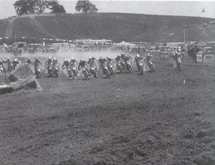
Группа входит в первый поворот, Хили оказывается на внешней траектории, это позволяет ему держать газ дольше, чем спортсменам на внутренней траектории, которые к тому же вынуждены жестче оттормаживаться.
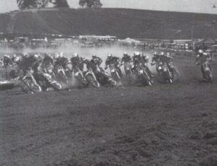
Как видите, угол поворота гонщиков на внутренней траектории заметно острее.
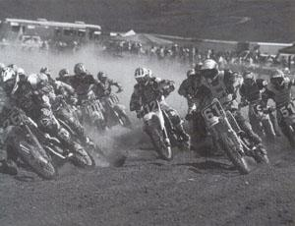
В данный момент Хили четвертый, но уже во втором повороте внешняя траектория и более высокий темп позволили ему стать вторым.
Используйте передний тормоз
Чтобы не влететь в стартовую машину, определяя критическое положение рычага сцепления, выжмите передний тормоз и отпустите его, как только стартовая машина начнет падать.
Управление сцеплением
Чтобы выиграть время, определите критическое положение рычага сцепления, то есть такое, когда мотоцикл находится на грани начала движения. Когда стартовая машина начинает падать, плавно отпускайте сцепление, это позволит избежать пробуксовывания заднего колеса.
Если переднее колесо сильно задралось, чуть выжмите сцепление, чтобы опустить его. Вообще же, до первого поворота сцепление используется исключительно для переключения скоростей.
Положение тела
Наклонитесь максимально вперед. Идеально, обе ноги должны быть на земле, спина чуть согнута, голова над рулем, локти подняты, взгляд – на стартовой машине. Такое положение следует сохранять до переключения вверх.
Стартовав, отводите туловище назад для лучшего зацепа, или вперед для предотвращения чрезмерного подъема переднего колеса.
Изучите стартовую машину
На большинстве треков стартовая машина опускается в сторону гонщиков и наказывает тех, кто пытается стартовать раньше времени, захватывая переднее колесо, после чего необходимо откатывать мотоцикл назад. Индивидуальные ячейки обычно поддерживаются характерными штырями, которые являются первыми индикаторами того, что стартовая машина начинает опускаться. Так что секунд за 10 до старта полностью сосредоточьтесь на этих штырях, и как только они приходят в движение, стартуйте.
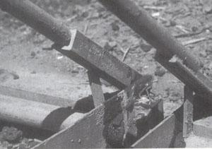
Штырь, который удерживает ворота стартовой машины. Это первый индикатор начала падения стартовой машины.
Посвятите некоторое время выбору места на старте, размышлениям о том, как быстро отпустите сцепление и мысленно проложите траекторию до первого поворота до того, как стартовая машина упадет.
Переключение
Устремившись к первому повороту, сконцентрируйтесь на переключении передач. Ошибка в переключении – и вам достанется лишь глотать пыль. На отработке старта уделите особое внимание тому, как на переключение реагирует мотоцикл. Для максимального эффекта переключаться следует на хорошо открытом газе без сцепления. Но некоторые мотоциклы требуют использования сцепления или очень короткого закрытия газа.
Советуют профессионалы
Стив Лэмсон
«Старт с бетона требует совершенно другой подготовки, чем старт с земли. На бетоне важно разогреть резину, как это делают дрэг рейсеры, это позволит получить по-настоящему хороший зацеп. Кроме этого, чтобы все прошло как надо, механик щеткой чистит мою зону старта. За 15-20 секунд до начала заезда я втыкаю передачу, зажимаю передний тормоз, встаю на носки (чтобы разгрузить мотоцикл) и пускаю заднее колесо в букс, чтобы оно разогрелось и стало цепким. После этого я концентрируюсь на штыре стартовой машины и готовлюсь стартовать, как обычно».
Рон Личин
«До того как вы выйдете на линию старта, у вас должен быть какой-то план. Он начинается с выбора наилучшего места у стартовой машины и ведет вас через всю гонку до клетчатого флага. Когда я знаю, что рядом стартует много быстрых парней, то очень стараюсь хорошо стартовать и побыстрее оказаться впереди. Когда противники не слишком сильны, можно просто ехать в своем темпе».
Дэнни Карлсон
«Отмечайте для себя, как другие гонщики расположились на линии старта, чтобы знать, чего ждать. Если вы достаточно хорошо знаете своих соперников, то поймете, кто сможет поднырнуть под вас в первом повороте, а на кого вы сами наводите страх».
Гай Купер
«Вне зависимости от вида соревнований стартовать надо как можно лучше. Это позволит сконцентрироваться на быстрое езде, а не на мыслях о том, как наверстать проигранное время».
Стив Лэмсон
«Не позволяйте другим гонщикам психологически на себя давить. Эти игры составляют часть любой гонки, не станьте их жертвой. Если уж какое-то давление осуществляется, пусть оно осуществляется вами».
Уроки Г. Семикса
Старт – очень специфичная штука. Каждый заезд можно поделить на два этапа: от старта до первого поворота и от первого поворота до финишной черты. Если вы проиграете на первом этапе, потребуются огромные усилия, чтобы закончить гонку в числе лидеров.
Сидите спереди #41
Сидите на передней части сиденья, голова должна находиться над рулем.
Очевидно, что для хорошего старта следует сидеть спереди, но встречаются гонщики, которые располагаются в центре и даже не замечают этого. Если зацеп хороший, то они просто не смогут сместиться вперед настолько, чтобы предотвратить вили.
Когда вы садитесь ближе к баку, ваш вес оказывается точно по центру мотоцикла. Стартовав, оставайтесь в таком положении, по необходимости перераспределяя вес наклоном туловища вперед или назад (но если трек разбит, возможно, лучше будет встать).
Перераспределяйте вес #42
Наклоняйте туловище назад для лучшего зацепа или вперед для предотвращения вили.
Неопытные гонщики на старте зачастую наклоняются вперед и застывают в таком положении, не обращая внимания на состояние грунта.
Но вы должны хорошо представлять, какой вас ожидает зацеп. Тогда вы сможете решить, стоит ли наклониться вперед, остаться в середине, или даже наклониться назад (в случае по-настоящему скользкой поверхности). Так что перераспределяйте вес в зависимости от состояния грунта.
Обе ноги на земле #43
Стартуйте с опущенными чуть впереди подножек ногами, и не поднимайте их, пока не потребуется переключиться вверх.
Во время страта гонщики допускают массу ошибок, наиболее часто встречаются такие:
1. Ноги ставятся на уровне подножек и могут легко сорваться назад при ускорении.
2. Ноги ставятся позади подножек. После старта они там и останутся, в результате равновесие будет неустойчивым, слишком много веса окажется за равновесной точкой, возникнут проблемы со своевременным переключением вверх.
3. Гонщики пытаются вернуть ноги на подножки сразу после старта, а это плохо сказывается на равновесии.
Если вы поставите ноги впереди подножек, они останутся впереди и после старта. Это поможет вам сохранять равновесие, станет дополнительной нагрузкой на передок, создаст удобные условия для переключения вверх.
Когда решите переключиться, поднимите ногу и дерните лапку КПП носком стопы, после этого поставьте ногу на подножку. Этот прием требует некоторой тренировки, но является оптимальным при старте.
Отпускайте сцепление плавно #44
Передайте мощь на заднее колесо при помощи сцепления и газа так быстро и плавно, как только возможно.
Достаточно распространенными ошибками является слишком резкое или, наоборот, слишком медленное использование сцепления.
Чтобы хорошо стартовать, надо действовать быстро, но со сцеплением обращаться плавно и очень точно. Единственное место, где можно открыть газ и бросить сцепление – глубокий песок. В любом другом случае необходимо работать и сцеплением и газом, обращая при этом особое внимание на зацеп.
Двигайтесь #45
Наклонами туловища из стороны в сторону удерживайте мотоцикл на прямой.
Некоторые гонщики на стартовой прямой просто застывают в одном положении. Другие опускают локти и слишком сильно уходят в сторону от руля, пытаясь сохранить прямолинейность движения. Но при этом у них нет полного контроля над мотоциклом.
Чтобы ускоряться прямо и сохранять при этом контроль, наклоняйте туловище из стороны в сторону. Расположите кисти так, чтобы после старта локти остались достаточно высоко подняты. В таком положении передвигайте плечи параллельно рулю. Чтобы лучше понять этот прием, отработайте его, установив мотоцикл на подставку.
Старт
1. Пораньше доберитесь до стартовой машины, чтобы выбрать лучшее место
2. Мысленно представьте себе всю процедуру старта, включая выбор траектории и торможение в первом повороте
3. Ознакомьтесь со стартовой процедурой до старта
4. Подготовьте свое место
5. Будьте сосредоточены
6. Поддерживайте ровные обороты, избегайте перегазовки
7. Сведите к минимуму букс
8. Используйте передний тормоз, чтобы не въехать в стартовую машину
9. Следите за использованием сцепления
10. Правильно выберите передачу
11. Наклонитесь вперед
12. Следите за стартовым механизмом
13. Будьте внимательны на переключении
Тренировки [Единственная дорога к вершине]
Самое важное в управлении кроссовым мотоциклом – это положение тела, а единственный способ совершенствования этого элемента – тренировки. Трудно переоценить значение этих факторов.
Профессионалы достигли своего сегодняшнего уровня именно через тренировки. Талант, физическая подготовка и желание являются необходимыми, но не достаточными условиями для хорошей езды на кроссовом мотоцикле. Помимо этого, вам надо тренироваться.
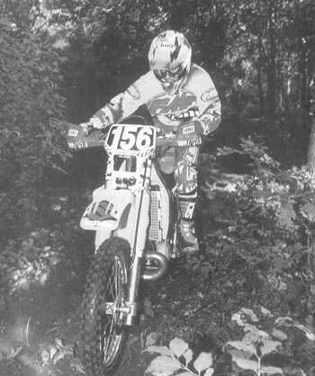
Это может показаться достаточно очевидным, но отдельно взятый наиболее важный для улучшения мастерства фактор – тренировки. Чем больше времени вы проводите в седле, тем увереннее вы в нем себя чувствуете. На этом фото Гай Купер атакует тропинки на своем ранчо в Оклахоме, где таких тренировочных маршрутов многие милию
Помните, что тренировки не должны быть монотонными и утомительными, особенно если вы не профессионал. Пробуйте выполнять различные элементы, даже на ограниченном пространстве всегда найдется место для приключений: забирайтесь на склоны и холмы, блокируйте колеса и т.п. Эксперимент – не только одна из самых захватывающих вещей, которые можно делать с мотоциклом, но и неплохой способ обучения.
Отработка положения тела не всегда столь захватывающа, а правильное положение – не обязательно естественно. Тут ключ в том, чтобы добиться естественности через тренировки. Когда у вас получится это, со всем остальным тоже станет гораздо проще.
Совершенствование навыков иногда является нелегкой задачей. Начинающие могут прогрессировать достаточно быстро, но с ростом мастерства этот процесс замедляется. Однако какой бы уровень у вас ни был, вы всегда можете научиться чему-то еще, и помните, что единственный способ сделать это – тренироваться.
Статические упражнения
Основное место освоения новых элементов – мотоцикл на подставке. Садитесь на него и занимайте правильное положение. Шаг за шагом убедитесь, что локти и голова подняты, что вы достаточно обхватили ручку газа, что на подножках находятся центры стоп, что по одному или два пальца лежит на рычагах сцепления и тормоза, что голова располагается над рулем.
Проделав это, переходите из положения сидя в положение стоя, смещайтесь вперед и назад. Двигаясь, внимательно следите за собой, вероятно, вам удастся обнаружить, что что-то вы начинает делать неправильно. Это упражнение занимает всего пару минут, но, если вы будете делать его регулярно, оно поможет вам улучшить свои навыки. Выполнять его можно в плохую погоду, настроив мотоцикл, или просто когда желание ездить есть, а возможности – нет.
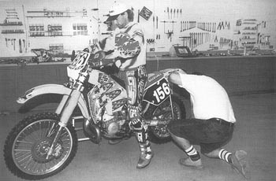
Посвятите время качественной настройке мотоцикла. Мир полон компаний, занимающихся подвеской, так что если чувствуете себя не вполне уверено, можете обратиться к ним за помощью. Если ваш мотоцикл не настроен должным образом, вы никогда не реализуете свой потенциал, плюс подвергнетесь риску получить травму. Гай Купер демонстрирует настройку прогиба амортизатора у себя в гараже. Заметьте, что его ноги при этом не касаются пола.
Различные типы местности
Когда же доходит до езды, тренироваться лучше на различных типах местности. Пробуйте кататься в новых местах. День, посвященный пересечению речек, перепрыгиванию бревен и штурму склонов, будет отличной практикой для кроссмена, а тренировка на трассе мотокросса станет весьма плодотворной для эндуриста. Чем шире будут ваши познания и навыки, тем увереннее и профессиональнее будете вы.
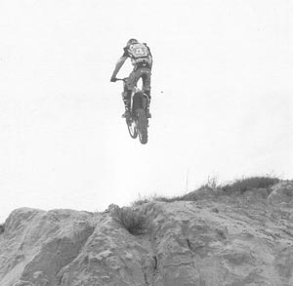
Чтобы стать матерым бойцом, попробуйте потренироваться на различной местности. Не привязывайтесь к одной трассе или к одному покатушечному месту, изучите их все. Это один из важнейших факторов роста, кроме того, он добавит вам уверенности в себе.
Пробуйте выполнять приемы мототриала: покатайтесь со скоростью пешехода, попрыгайте через бревна и камни. Приняв правильную стойку, используйте низкие обороты и контролируемые вспышки мощности для преодоления препятствий. Езда на медленный скорости – это и отличный способ для отработки техники, и возможность разогреться (вскочив на мотоцикл и сразу бросившись в бой, вы получаете неплохие шансы травмироваться, так что несколько минут разминки могут спасти вас от боли).
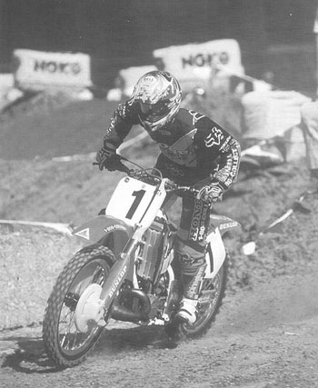
Потренируйте позднее торможение, но только в местах, где, допустив ошибку, не опасно вылететь за трассу. Позднее торможение – лучший способ привести в соответствие свое ощущение скорости
Езда на переднем и заднем колесе
Вили и стопи также не повредят тренировке. Езда на заднем колесе со скоростью пешехода за счет балансировки и использования крутящего момента особенно хороша для улучшения чувства газа, равновесия, положения тела. Выполняя упражнение, держите ногу на заднем тормозе, чтобы не дать мотоциклу перевернуться.
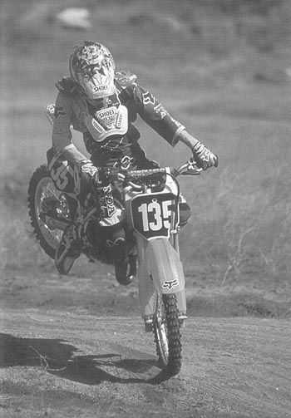
И мотокроссменам и эндуристам следует посвящать часть рутинных тренировок игровой езде. Научитесь делать вили и аналогичные фокусы. Для улучшения чувства равновесия пробуйте выполнять стандартные элементы на пониженной скорости, можно даже обратиться к элементам триала. Время от времени отправляйтесь на покатушки. Многократный Чемпион США по суперкроссу Джереми Макграф доказал, что игровая езда приносит хорошую отдачу. «Это лучший способ по-настоящему познакомиться со своим мотоциклом. Он даст вам хорошее представление о том, как поведет себя мотоцикл при срыве колес, или, скажем, если переднее колесо поднимется слишком высоко или опустится слишком низко».
Чтобы сделать стопи, сядьте в нормальное положение или чуть наклонившись вперед и тормозите так жестко, чтобы оторвать заднее колесо от земли. Начинайте с небольших стопи, делайте их на маленьких скоростях, плавно наращивая усилия на рычаг переднего тормоза. Если почувствуете, что заднее колесо поднимается слишком высоко, просто отпустите тормоз.
Для разнообразия сместитесь назад и попробуйте заблокировать переднее колесо. Сначала выполните этот элемент на скорости пешехода, затем увеличивайте темп. Подобные приемы, выполняемые на небольших скоростях – хороший способ узнать, как поведет себя мотоцикл в различных ситуациях. К тому же, вы просто будете получать удовольствие.
Наматывайте круги
Кроссменам следует проводить часть времени, просто мотая круги на треке. Определите для себя некоторое количество кругов и попробуйте проехать их максимально быстро. В процессе можно сосредоточить внимание на конкретных приемах вождения, особенно фундаментальных. По ходу такого заезда, очень вероятно, ваша техника будет ухудшаться, так что следите за тем, чтобы, не смотря на усталость, выполнять все правильно.
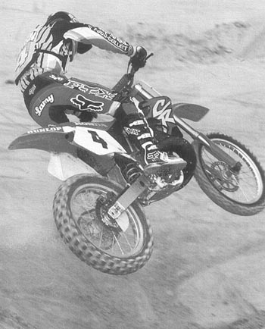
Если вы занимаетесь мотокроссом, посвящайте часть каждой тренировки наматыванию кругов. Для большей мотивации делайте это фиксированное время, например 10, 15, 20 или 30 минут. Если возможно, попросите друга отметить и записать время каждого круга. Если оно постепенно ухудшается, то очень вероятно, что вам надо заняться физической подготовкой.
Не устраивайте подобных заездов бездумно. Выберите прием дня, и сконцентрируйтесь на нем. Например, поработайте исключительно над тем, чтобы внешний локоть оставался в повороте поднят. В другой день сконцентрируйтесь на торможении. Следующий посвятите плавной работе со сцеплением. Потребуется время, чтобы свести накопленные таким образом навыки воедино, но отрабатывать элементы нужно именно по отдельности.
Помощь со стороны
Пускай приятели за вами понаблюдают и немного покритикуют. Объясните им, каким вы хотите видеть себя со стороны. Еще лучше – покажите им фотографии из этой книги. Таким образом, вы поймете, как обстоят ваши дела на самом деле. Не опущены ли локти? Поднята ли голова? Правильна ли атакующая позиция?
Другой отличный инструмент – видеозапись. Не важно, насколько вы сильный гонщик, вы обязательно увидите что-то, что захотите улучшить. Вас так же может шокировать то, что некоторые вещи вы делаете совсем не так, как вам кажется.
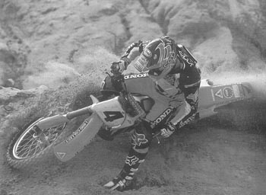
Попросите друга заснять вас на видео. Таким образом, вы сами увидите, что у вас получается правильно, а что нет. Это хороший способ покончить с плохими привычками, потому что иногда вам кажется, что вы делаете что-то одним образом, а на деле все по-другому.
Школы мотокросса
Один из лучших способов повысить свое мастерство – тренировки в школе по мотокроссу. Несколько школ в США указаны в приложении – в любой из них вам смогут квалифицированно помочь, и вы станете быстрее и совершеннее. Кроме того, неплохо проведете время.
Получайте удовольствие
Не важно где вы ездите, не забывайте выполнять игровые элементы. Помните, что мотокросс приносит радость? Прокатитесь на заднем колесе. Попробуйте подготовить мотоцикл к повороту еще в прыжке. Поскользите с заблокированным задним колесом. Расслабьтесь и получайте удовольствие. Все, что доставляет вам на мотоцикле радость, является небесполезным. Даже если вы нацелены стать Джереми Маграфом номер два, не забывайте оставаться расслабленными и наслаждаться ездой.
Вдумчиво подходите и к гонке, и к тренировке. Многие гонщики ездят «на ушах», и ездят из-за этого медленнее, чем могли бы. Чуть сбросьте темп, вы лучше увидите трассу и сможете поехать быстрее. Тренировка – лучший способ добиться этого.
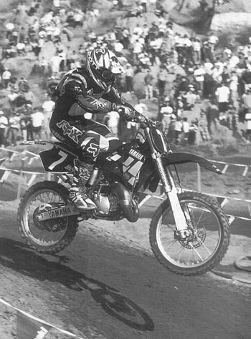
Иногда, чтобы поехать быстрее, надо ехать медленнее. Многие гонщики работают против себя, когда едут слишком агрессивно и допускают ошибки. Помните, чем больше вы ошибаетесь, тем сильнее устаете.
Наблюдайте за более быстрыми гонщиками. Что они делают по-другому? Какие траектории выбирают? Примерами могут быть как профессионалы, которых показывают по ТВ, так и участники дворовых гонок. Кроме того, если у вас будет возможность посоревноваться со спортсменами сильнее вас, не упустите его. Следуйте за ними и учитесь (но будьте осторожны, не пытайтесь сделать что-то, что лежит за пределами ваших возможностей).
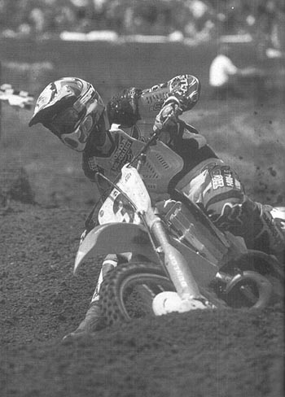
Посмотрите гонки по ТВ, чтобы понять, как профессионалы атакуют различные трассы. Оцените их траектории, приемы обгона и другие сильные стороны. Многие профессиональные спортсмены, например волейболисты, футболисты, хоккеисты часто смотрят записи, чтобы больше узнать о себе, о своих соперниках, о спорте вообще.
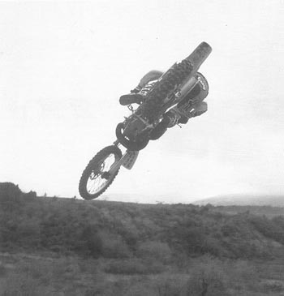
Следование за быстрыми гонщиками – хороший способ определения быстрых траекторий. Обратите внимание на их посадку, где они тормозят, как ускоряются, какие обороты держат – на все, что может оказаться полезным. Но не увлекайтесь, не делайте того, что лежит за пределами ваших возможностей.
Все вышесказанное верно, но самый важный момент – тренируйтесь как можно больше. Чем больше вы ездите, тем лучше становитесь. Если вы посвящаете часть времени совершенствованию своего мастерства, вы будете расти быстрее, но езда сама по себе уже дает результаты. Вот так просто.
Адаптация к различным мотоциклам [Влияние веса и мощности на технику вождения]
Поставленные рядом, большинство двухтактных мотоциклов одной марки с объемом двигателя 125сс и 250сс, кажется, являются зеркальным отражением друг друга. У них одинаковые колеса, одинаковая высота по седлу, одинаковая эргономика и еще масса схожих характеристик.
Что удивительно, эти аппараты на самом деле являются совершенно разными из-за различий в мощности. Количество и характер мощности так разнятся, что мотоциклы требуют различной техники вождения. Так же как и 80сс, мотоциклы открытого класса и четырехтактники.
Главной причиной является отношение мощности и веса мотоцикла к характеристике двигателя. Моторы большего объема практически мгновенно предоставляют всю свою мощь, но и увеличивают массу мотоцикла. Иногда размер двигателя так сильно увеличивает общую массу аппарата, что его большой объем становится недостатком. Напротив, гораздо более маленькие и легкие мотоциклы класса 80сс и 125сс отлично управляются, но страдают по части мотора.
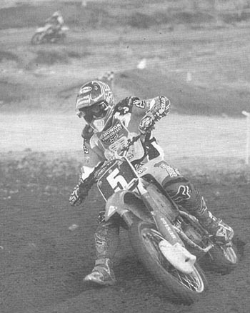
Многие гонщики любят 125-ки за отличную управляемость. Их рама обычно очень похожа на раму 250сс, но весит мотоцикл примерно на 6 кг меньше. Казалось бы немного, но на самом деле разница весьма ощутима. При меньшем весе гораздо лучше работает подвеска, мотоцикл маневреннее. Единственный недостаток мотоциклов класса 125сс заключается в их меньшей мощности и в более узком рабочем диапазоне оборотов. Чтобы ехать на таком мотоцикле быстро, нужно не закрывать газ.
Еще один фактор, оказывающий влияние на стиль вождения – это технология. Не так давно мотоциклы открытого класса были достаточно популярны. К сожалению, большинство производителей практически не занималось совершенствованием их рамы, подвески и двигателя на протяжении начала – середины 1990-х, что поставило мотоциклы этого класса практически на грань исчезновения. В конце концов, более легкие и лучше управляемые мотоциклы класса 250сс предоставляют мощность, вполне сопоставимую с мощностью «старшего брата». В сочетании с более совершенной подвеской, легко понять, почему продажи 250сс колоссально превосходят продажи мотоциклов открытого класса. Мотоциклы большей кубатуры подходят определенному типу гонщиков, но для большинства из нас предпочтительнее 250сс.
К счастью, технология была благосклонна к 80сс, 125сс и 250сс, кроме того, новые экологические требования вынудили производителей тратить больше времени и денег на развитие четырехтактных мотоциклов. На самом деле, упадок в области двухтактных мотоциклов открытого класса был связан и с преимуществами большекубатурных четырехтактных двигателей, которые уже стали достаточно совершенны, чтобы выиграть несколько Чемпионатов мира и Европы.
Выбор объема
Одна из лучших характеристик объема двигателя заключается в отсутствии всякого неравенства: независимо от размера двигателя, практически каждый мотоцикл способен приносить безграничное удовольствие.
Не существует строгих критериев выбора объема двигателя. Если справедливо, что мотокросс стремится возвышать мотоциклы открытого класса и четырехтактники, то двигатели большого объема от 250сс очень популярны при езде по пустыне, при подъеме на холм и в песчаных дюнах, где наиболее важны скорость и мощность.
«Существует огромная разница в технике вождения в зависимости от объема двигателя», - говорит Майк Хили, выступавший наверное на всех двух- и четырехтактных мотоциклах на соревнованиях национального и мирового уровня.
«Когда я гонялся на 80сс, помню, было крайне важно держать обороты, особенно по мере того, как я подрастал», - добавляет Хили, - «Минус заключается в отсутствии мощи на низах, но когда мотор раскручен, он может работать почти так же как и 125сс».
«Очень важно уделять внимание переключению передач на 80сс», - утверждает Дэнни Карлсон, - «Вся мощь – в оборотах, и мотор не будет работать должным образом, если передача слишком высокая или слишком низкая».
Большинство мотоциклов класса 80сс создаются для подростков, так как двигатель заключен в маленькую раму. В общем-то, 125сс – наименьшая кубатура с рамой нормального размера.
«Из-за меньшего веса на мотоцикле класса 125сс можно быть более агрессивным в поворотах, чем на 250сс», - считает Майк Метцгер, - «Вы можете дольше держать газ и ускоряться намного быстрее благодаря лучшей управляемости».
«Гонять на 125сс, в целом, лучше, сместившись назад. Это разгрузит переднее колесо и улучшит зацеп заднего. У мотоцикла класса 125сс не так много мощи, как у аппаратов большей кубатуры, и поэтому по-настоящему важно постоянно заботиться о зацепе».
Для гонщиков, переходящих из класса 80сс и тех, кто хочет послушный в управлении мотоцикл, 125сс – это хороший выбор. Хотя на 125сс могут возникнуть сложности в связи с характеристикой мотора, управляется мотоцикл легко, гоняться на нем – в радость. Для езды по бездорожью и для эндуро эти аппараты не столь хороши, их двигатели менее гибки, чем у большей кубатуры.
250сс
250сс – самый простой для езды мотоцикл, именно он стал #1 в соревнованиях по мотокроссу. Диапазон мощности шире, особенно на низких оборотах, если сравнивать с 80сс и 125сс. Он дает достаточную мощность, чтобы ускориться после ошибки. На мотоцикле с меньшим объемом двигателя, если вы совершенно не попали в поворот, потребуется некоторое время (и работа сцеплением), чтобы вернуть потерянный темп. На 250сс достаточно будет движения кисти. Наконец, двигатели объема 250сс менее требовательны к поддержанию оборотов, чем меньшая кубатура. Таким образом, не удивительно, что мотоциклы этого класса – самые продающиеся двухтактники в США.
«Они сочетают лучшие качества различных кубатур», - считает Хили, - «Гораздо более легкие, чем мотоциклы открытого класса, и заметно более мощные, чем 125сс. Я бы сказал, что 250сс – оптимальный объем».
«Все же я предпочитаю 250сс, а не 125сс», - говорит Метцгер, - «Контроль над газом кажется мне наиболее важным, иначе можно попасть в неприятную ситуацию».
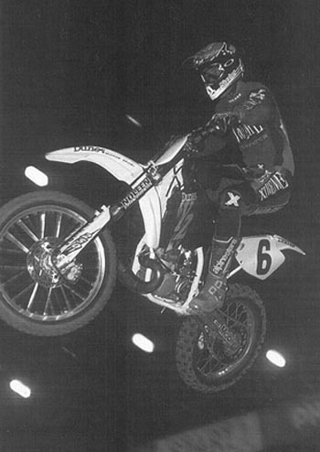
Нетрудно понять, почему мотоциклы класса 250сс – самые популярные двухтактники на планете. Они предлагают лучшее сочетание мощности и веса: и «лошадок» в них предостаточно, и управляются они весьма легко.
Для большинства гонщиков 250сс будет лучшим выбором. «Лошадок» в них вполне достаточно, а широкий диапазон мощности относительно прост в управлении. Кроссовые мотоциклы обычно имеют достаточно гибкие характеристики мощности, способной удовлетворить спортсменов с самыми разными стилями езды и позволяющей установить настройки, приемлемые для любой гонки. Эндуро типа Suzuki RMX 250 или KTM 250 EXC могут идеально подойти тем, кто посвящает тренировкам немного времени. Чуть более легкие в управлении, чем кроссовые мотоциклы, они хорошо работают в самых разных условиях. На подобном мотоцикле вам, скорее всего, не удастся выиграть соревнований по мотокроссу, но принять участие в гонке и получить удовольствие вы сможете. Что бы вы ни выбрали, единственный недостаток 250сс – высокая цена. Но это самый популярный объем, и выбор велик, в том числе и на рынке подержанной техники.
Мотоциклы открытого класса
Мотоциклы большей кубатуры так же требуют совершенно особого стиля вождения. Их мотор характеризуется еще большей плавностью, а мощь современных моделей просто устрашающа. Гораздо больше мощи находится на низких оборотах, так что мотоциклы открытого класса не требуют частого переключения передач. Помимо этого, нет необходимости раскручивать мотор, как на маленькой кубатуре.
«На мотоциклах открытого класса важно располагать свой вес в центре или чуть спереди для предотвращения вили», - говорит Хили, - «Из-за того, что они гораздо тяжелее других мотоциклов, их особо не поперекладываешь. Плюс, чтобы затормозить вовремя, начинать торможение нужно раньше».
«На мотоцикле большой кубатуры обычно бывает лучше ездить на повышенной передаче. Это придаст плавности на малых оборотах, уменьшит количество переключений и снизит вибрацию», - утверждает Рон Личин, - «По правде сказать, при перегазовке такие мотоциклы сильно вибрируют, если только на мотор не ложится серьезная нагрузка».
Мотоциклы открытого класса – это выбор тех, кто гоняет по пустыне, где огромная мощь нужна для высокой скорости на глубоком песке. Большая кубатура так же подходит для ветеранов и групповых покатушек. Ее преимущества заключаются в избыточной мощности даже на низких оборотах и в отсутствии необходимости обороты поддерживать. Помните, однако, что огромное количество «лошадок» очень легко может оказаться чревато неприятностями. Без обдуманного обращения с газом вы в два счета окажетесь на земле.
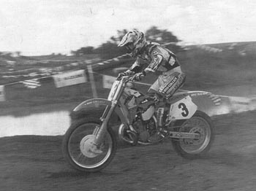
Благодаря экстраординарной мощности, мотоциклы открытого класса невероятно быстры и чрезвычайно сильны. Во избежание букса заднего колеса необходимы выверенная работа газом и точное использование сцепления. Недостаток большинства мотоциклов открытого класса – их вес. В целом они менее маневренны, чем 125сс и 250сс, что затрагивает каждый аспект вождения, и кроме того, легко изматывают гонщика.
Четырехтактные мотоциклы
В мире четырехтактных мотоциклов соотношение мощности и веса является не столь важным по двум причинам. Во-первых, они весят в целом больше, чем сопоставимые по объему двигателя двухтактники, а во-вторых, как правило, являются менее мощными. Для компенсации этих недостатков объем двигателя четырехтактных мотоциклов обычно делают больше.
Наиболее важная отличительная черта четырехтактников – распределение мощности: они предоставляют плавный, крайне широкий диапазон. Четырехтактные моторы раскручиваются не так быстро, как двухтактные, но являются в целом более подконтрольными. В условиях плохого зацепа, на гладких камнях или в скользких поворотах, их прогрессивное распределение мощности делает управление более простым, особенно для неопытных гонщиков. В глубоком песке или на длинных прямых четырехтактный мотор несколько уступит двухтактному, который обладает взрывной характеристикой и имеет больше мощности в верхнем диапазоне оборотов. Классическим примером являются Хонды XR с подконтрольной, легко используемой мощностью. Возможно, количественно ее будет не столь и много, но она вся – ваша. Имейте однако ввиду, что характеристики двигателя могут варьироваться. Некоторые четырехтактные мотоциклы создаются специально для мотокросса и ведут себя подобно двухтактным. Тем не менее, лучший зацеп на выходе из поворота и более прогрессивное распределение мощности остаются в числе их преимуществ.
«Самое классное, что позволяют делать четырехтактники, это прокатывать повороты, особенно затяжные повороты», - утверждает Хили, - «Используйте такое преимущество, когда будете сражаться с кем-нибудь на двухтактном мотоцикле».
«Я обычно управляю четырехтактником так же, как и мотоциклом открытого класса – они весьма похожи», - говорит Тай Дэвис, - «По возможности я стараюсь выбирать широкие траектории, чтобы сохранить энергию и темп».
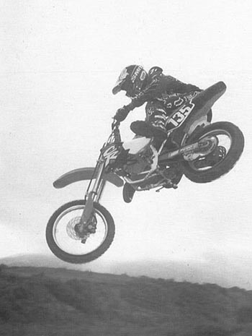
Езда на 80сс в целом похожа на езду на 125сс. Малый объем двигателя требует постоянных высоких оборотов. Быстрым юным гонщикам, таким как Дэнни Карлсон, приходится часто работать «коробкой», постоянно использовать сцепление и быть точными в обращении с газом
Четырехтактные мотоциклы идеально подходят для езды по бездорожью и для новичков. Ездить на них проще, поддерживать обороты, как на двухтактных аппаратах, не требуется. Они становятся все более распространенными и среди профессиональных гонщиков. Скотт Саммерс выиграл несколько чемпионатов по эндуро на Хонде XR600, а Жуэль Сметц (Хусаберг) и Джеки Мартинс (Хускварна) побеждали на Чемпионате мира в классе 500сс на четырехтактниках. Еще один плюс четырехтактных мотоциклов – их можно оформить для езды по дорогам общего пользования. И хотя это не лучшее средство передвижения для поездки из Нью Йорка в Лос Анджелес, для езды на небольшие расстояния они более чем подходят.
Выбор типа и объема двигателя – за вами. Вдумчиво оцените свой уровень и места, где вам предстоит кататься, и тогда сможете понять, что вам больше подходит. Хороший способ разобраться в этом вопросе – изучить рынок мототехники. Если вы присматриваете б/у мотоцикл, то можете договориться о пробной поездке. Если вы предполагаете, что хотите кроссовый мотоцикл, но обнаруживаете, что он для вас слишком агрессивен, подумайте тогда о четырехтактнике или эндуро.
Если все же единственное ваше желание – это мотокросс, всесторонне изучите кроссовые мотоциклы. Но держите в уме – они создаются с одной единственной целью – для гонок на специальных трассах. Если вы только садитесь на мотоцикл и хотите попробовать разные направления, направьте взор на другие внедорожные мотоциклы. Аппараты типа Кавасаки KDX, Ямаха IT, Сузуки RMX, Хонда XR, KTM EXC предоставляют большие возможности и подходят практически для любой местности. Читая эту книгу, вы обнаружите, что ключ к быстрой езде – расслабленное, комфортное состояние. И оно будет недостижимо, если каждый раз, открывая газ, вы будете обнаруживать, что с мощью мотора вам трудно совладать.
80/125/250/Открытый класс и 4-тактники
* Убедитесь, что размер мотоцикла вам подходит;
* 80сс и 125сс требуют высоких оборотов и работы сцеплением;
* 250сс обладают большей мощью и большим рабочим диапазоном оборотов и оставляют вам выбор: работать повороты на повышенной передаче или раскручивать мотор и использовать сцепление;
* При управлении мотоциклом открытого класса обычно используется повышенная передача, чтобы придать езде плавность и уменьшить вибрацию;
* Четырехтактники обычно предоставляют плавную, ровную мощь и требуют поддержания оборотов, так как моторы раскручиваются медленнее двухтактных.
Стратегия [Сила мысли]
Гоняться – не значит открывать полный газ и нестись сломя голову. Любой спортсмен из любого вида спорта скажет, что вам всегда необходима стратегия.
Один из самых главных аспектов стратегии – простое ее наличие. Если на линии старта у вас будет план, вы будете лучше подготовлены к гонке. Безусловно, хорошая стратегия лучше, чем плохая, но наличие ее как таковой является необходимым условием успеха.
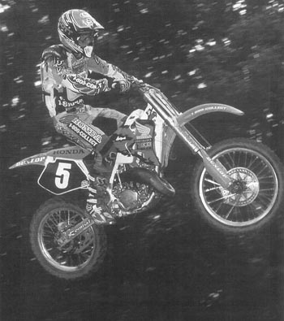
Для победы необходимы желание, решительность и тяжелый труд. Никогда не сдавайтесь: в начале сезона 1995 Стив Лэмсон очень серьезно отставал по очкам, но в итоге выиграл Чемпионат Америки в классе 125сс, а в следующем году повторил успех
Стратегия строится на нескольких уровнях: от стратегии обгона до стратегии на сезон или даже на всю карьеру. Она может затрагивать разные аспекты: от чисто гоночных до связанных с настройками мотоцикла. Для начинающих, впрочем, достаточно плана на конкретную гонку или заезд.
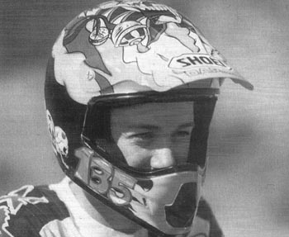
Не пускайтесь в игры разума. Сконцентрируйтесь на собственной программе подготовки и на том, как стать более успешным гонщиком.
Дневник соревнований
Хороший способ начать – завести дневник соревнований. В главе 2 приведен небесполезный бланк с настройками мотоцикла, вы можете его отксерокопировать. Но помимо информации о мотоцикле, следует делать записи о трассах и собственных действиях. Были ли вы особенно быстры на каком-то участке? Были ли падения? Где и почему? Где вас часто обгоняли? Помимо этого отмечайте другие особенности. Было ли пыльно? Скользко? Каким был зацеп? Зная трассу и имея такие записи, вы можете просмотреть их накануне гонки, например, на пути к месту соревнований, и выработать определенную стратегию.
Если у вас нет записей о треке, но вам доводилось на нем гоняться, посвятите некоторое время тому, чтобы освежить воспоминания. Если сможете, мысленно сделайте круг по трассе, вспомните максимальное количество деталей. Прикиньте, какие участки вам удавались хорошо, на каких возникали трудности. Проанализируйте, почему где-то вы ехали быстро, а где-то – медленно. Что можно изменить, чтобы поехать быстрее? Где и как можно сохранить свои преимущества?
Изучайте трассу
Следующий важный шаг – пройтись по трассе. Во время такой прогулки соотносите увиденное с мысленной моделью трека. Где изменились траектории? Где хорошее место для обгона? Нелишне будет пообщаться с другими гонщиками, особенно если они быстрее вас.
Оцените, как трасса будет меняться. Если покрытие – мягкая земля, следует ожидать, что набьются колеи. Если вы хорошо знаете трассу, мысленно отметьте, где колеи образуются, и как их можно будет использовать.
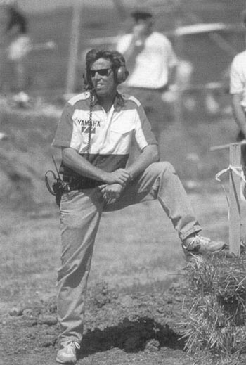
«Любая стратегия требует доезда до финиша», - говорит Боб Ханна, - «Нужно быть морально сильным в каждой гонке, а это подразумевает уверенность в мотоцикле»
Визуализируйте гонку
Когда вернетесь в парк участников, уделите время тому, чтобы сесть и представить себе гоночный круг. Сосредоточьтесь на простом – отработайте все повороты. Если это получается, нарисуйте схему трассы и отметьте все препятствия.
Во время тренировки примените некоторые свои наработки и при необходимости подкорректируйте их. Это особенно хороший момент для того, чтобы попробовать несколько новых траекторий и понять, будут ли ваши идеи работать. Когда вернетесь в парк участников, вновь присядьте, и подкорректируйте мысленную картину трассы.
Формирование стратегии гонки
На данном этапе у вас уже должно было сложиться представление о трассе и том, как вы будете ее атаковать. Оцените состояние трека, количество участников, ранг соревнований и собственные силы, чтобы выработать стратегию гонки.
Например, если вас ждет короткий заезд с большим числом участников, а ваша спортивная форма оставляет желать лучшего, следует сосредоточиться на том, чтобы хорошо стартовать, максимально быстро проехать первый круг и экономно расходовать энергию до конца заезда. Предположим, сохранять энергию вы сможете, сбрасывая темп на отрезке длинной волны или на разбитом участке торможения, так как эти элементы отнимают больше всего сил. Вы сможете сконцентрироваться на выборе траекторий, не позволяющих сопернику вас обогнать, и на сохранении скорости на более ровных участках трассы.
Вероятно, вам так же потребуется и некоторый план старта. Посмотрите как стартуют другие, определите выигрышные траектории, скорректируйте их с учетом собственной манеры езды и сформируйте таким образом свою стратегию.
Когда вы выходите на старт, то следует иметь всеобъемлющую стратегию. Т.е. должно быть представление о том, как вы будет стартовать, как проведете гонку в целом, какие будете использовать траектории, где удобнее обгонять. Подобный план гонки позволит вам лучше сосредоточиться и, вероятно, будет способствовать более высоким результатам уже потому, что у вас будут готовы ответы на некоторые вопросы.
Советуют профессионалы
Помните, ключ к победам – стратегия. Профессионалы добились успеха благодаря тяжелой работе, таланту и планированию своего пути. Вот что говорят о стратегии лучшие гонщики:
Джереми Макграф
«Я всегда стараюсь как можно быстрее оказаться впереди, создать комфортное преимущество, после чего, в зависимости от ситуации, я буду знать, можно ли мне расслабиться или необходимо газовать дальше. Задел важен, так как означает, что для победы вам придется меньше рисковать»
«Я всегда уделяю внимание своему мотоциклу на тренировках и в каждом заезде, и при необходимости что-то меняю»
Стив Лэмсон
«Не смотря ни на что, никогда не сдавайтесь. В 1995 в национальном чемпионате в классе 125сс я отставал от лидера на 50 очков и не думал, что победа в принципе возможна. Но я решил по полной выкладываться на каждой гонке, и если бы я этого не делал, то титул достался бы кому-то другому».
«После тренировок и между заездами я стараюсь как можно больше отдыхать».
Рон Личин
«Часть стратегии заключается в том, чтобы на тренировке найти места для обгона и помнить о них в гонке. На тренировке я всегда пробую каждую траекторию, чтобы понять, какую из них стоит использовать, а какую нет»
Майк Кедровски
«Я осматриваю участки трассы перед каждым заездом, чтобы иметь представление, как изменились траектории. Это серьезно помогает, особенно на первом круге гонки».
«Всегда есть кто-то, кто снимает тренировку на видео, так что я могу посмотреть, что я и другие спортсмены делаем правильно, а где есть ошибки. Это тоже помогает».
Дэнни Карлсон
«Накануне гонки я стараюсь хорошенько выспаться. Ложусь в обычное время и встаю достаточно рано, чтобы успеть принять душ и поесть по дороге на трассу».
«Перед стартом я обязательно принимаю душ. Я заметил, что гоняюсь не так хорошо, когда есть какой-то дискомфорт».
Скотт Саммерс
«На гонках, предполагающих пит-стопы, я стараюсь правильно все организовать, заранее планируя время для заправки, замены очков или перчаток, устранения неполадок. Мои инструменты всегда разложены на виду, чтобы ими легко можно было воспользоваться, под рукой всегда находятся запасные колеса и рули».
«Хорошая идея – убедиться, что ваш механик на самом деле знаком с мотоциклом и понимает, что за гонка вам предстоит. Мой механик Фред Брэмблет является одним из лучших, ибо думает как гонщик и понимает, что судьба некоторых соревнований решается на пит-стопах. Нет ничего хуже, когда ты заезжаешь заправиться, а команда механиков начинает суетиться и мешать друг другу, пытаясь что-то сделать».
Стив Хэч
«Я всегда стараюсь как можно больше узнать о трассе, обходя ее пешком и обращая внимание на все, что может принести мне преимущество и победу»
Тай Дэвис
«На эндуро я всегда обращаю пристальное внимание на пройденное расстояние и время. Если я иду с опережением, то стараюсь лишний раз проверить мотоцикл и убедиться, что с ним все в порядке»
Лари Роселер
«На многодневных соревнованиях необходимо быть уверенным в долговечности своего снаряжения, иначе можно просто не доехать до финиша»
Скот Харден
«На пыльных гонках никогда не стоит преследовать соперника слишком долго, это может быть опасно, к тому же способно прикончить ваш воздушный фильтр. Пыль лишь затормозит вас, поэтому я делаю все возможное, чтобы обойти гонщика, который поднимает передо мной пыль»
Долгосрочные планы
Стратегия применима и в долгосрочном периоде, особенно для гонщиков, участвующих в многоэтапных соревнованиях или строящих серьезные планы. Вашей целью может быть национальный чемпионат или просто спортивная форма, которая позволит принять участие в соревнованиях. Что бы то ни было, посвятите некоторое время составлению плана, который и поведет вас к намеченной цели. В любых многоэтапных соревнованиях идея заключается в том, чтобы набрать наибольшее количество очков на каждом этапе, даже если ради этого придется выступать, когда не все в порядке: каждое очко на счету. А для гонщиков, собирающихся первый раз выйти на старт, составление расписания тренировок и планирование посещения трассы гонки – неплохая стратегия.
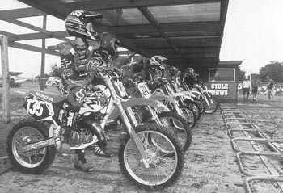
Перед выходом на линию старта позаботьтесь о создании стратегии.
Приемы Гэри Семикса
Чтобы побеждать, необходимо думать. Тренировки и физическая подготовка безусловно важны, но мозг – ваше главное оружие на трассе.
Смотрите вперед #46
Смотрите вперед, чтобы быть в курсе, что вас ждет. Если обзор затруднен (из-за препятствий), вы должны помнить трассу.
Это одно из положений, над которыми большинство гонщиков даже не задумывается, не смотря на его значимость. Оно не является естественным, требуя изучения и отработки. Распространенная ошибка – смотреть прямо перед собой, а не вперед. Трасса, это не три метра перед вашим носом, и она должна проходиться по секциям, связанным в единое целое. Такой подход является искусством.
Всегда сканируйте трассу впереди себя, фокусируя внимание на наиболее важных участках, преодолев их – на следующих и т.д. Если обзор затруднен, вы должны помнить о препятствии. Помимо сфокусированного взгляда используйте периферийное зрение, но главное, всегда будьте готовы к тому, что ждет вас впереди. Заранее настраивайтесь на выбор траектории, а если хотите кого-то обогнать, то смотрите за него, а не на него.
Стратегия
1. Для победы необходимо добраться до финиша
2. Никогда не сдавайтесь
3. Если гоняетесь на многоэтапном чемпионате, стройте планы на перспективу
4. Избегайте езды с травмой
5. На тренировке уделяйте внимание настройкам мотоцикла
6. Перед гонкой максимально подробно изучайте трассу
7. Выбирайте отличные, чем у гонщика впереди вас, траектории
8. Без необходимости не рискуйте
9. На соревнованиях, предусматривающих пит-стопы, убеждайтесь, что обслуживание вашего мотоцикла организовано, является быстрым и эффективным

